VocalOff
La app Open source para quitar la voz de un audio o video de una canción, ¿Cuál es ?
La estándar de la industria y la app Open Source por excelencia para esta tarea es Ultimate Vocal Remover GUI (UVR5).

1. Ultimate Vocal Remover GUI (UVR5)
Es el proyecto de código abierto más avanzado y potente disponible actualmente. Utiliza redes neuronales profundas y arquitectura de IA de vanguardia para separar la voz del instrumental con la mayor calidad de audio y la menor cantidad de artefactos.
- Licencia: Open Source (Licencia MIT).
- Plataformas: Windows, macOS y Linux.
- Soporte de modelos: Incluye y soporta varios de los mejores algoritmos de separación de fuentes del mercado, como MDX-Net, VR Architecture, Demucs (de Meta) y Roformer.
- Repositorio oficial: Anjok07/ultimatevocalremovergui en GitHub

Opciones y Alternativas Basadas en Open Source
Si buscas otras alternativas o integrar la función en editores de audio tradicionales:

Audacity + Módulo OpenVINO
Audacity es el editor de audio multiplataforma y Open Source por excelencia. Instalándole el plugin de IA Intel OpenVINO, añade una herramienta llamada Music Separation/Vocal Remover que procesa y separa la voz del instrumental directamente en la línea de tiempo.

Spleeter (de Deezer)
Es la librería/motor Open Source desarrollada por Deezer que revolucionó la separación de audio en 2, 4 o 5 pistas (voces, batería, bajo, piano, otros). Es el núcleo que utilizan muchas aplicaciones web y de escritorio.

StemDeck
Una interfaz gráfica moderna y ligera recien desarrollada como alternativa local/Open Source a servicios de pago en la nube (como Moises o LALAL.AI). Procesa todo en local sin enviar nada a servidores externos.

Nota para archivos de Video
Si vas a trabajar con un video, aplicaciones como UVR5 o herramientas basadas en FFmpeg/Demucs te permitirán cargar el archivo directamente (formatos .mp4, .mkv, etc.), extraer el flujo de audio, separar las voces y exportar el instrumental resultante en alta calidad.
La App de quitarle la voz a un archivo musical (mp3,mp4...) para que quede como una pista, ¿creo que es la más rápida de desarrollar?. ¿Qué es lo que necesito además de un dominio para desarrollar y ponerlo en la pantalla del celular del usuario y empezar a generar dinero para mí periódicamente? ¿Y en dónde y a quien comprárselo (o invertirlo)?. Todo eso mediante la última respuesta que me diste. Además del desarrollo, ¿Puedes guiarme para completar todo hasta el final correcto?

1. ¿Es la app de separación de voz la más rápida de desarrollar?
La respuesta corta es: La interfaz (UI) sí, pero la infraestructura del motor requiere atención.
Lo rápido: Construir la interfaz PWA para subir un archivo (.mp3, .mp4, .wav), mostrar reproductores de audio e instalar la app en el teléfono se hace en cuestión de horas o pocos días.
- El reto técnico: La separación de voz no se procesa en el navegador del teléfono (requeriría descargar modelos de Inteligencia Artificial de varios gigabytes y sobrecalentaría el procesador móvil). La separación debe ocurrir en un servidor backend con GPU (tarjeta gráfica) ejecutando modelos como Demucs (de Meta) o UVR (MDX-Net).
Si se estructura bien la arquitectura, es un Micro-SaaS excelente, con alta demanda y desarrollo relativamente rápido.

2. Componentes necesarios y en dónde comprarlos/invertirlos
Para poner esta PWA a generar ingresos recurrentes sin gastar una fortuna al inicio, necesitas 4 pilares fundamentales:
[ Usuario (PWA Móvil) ] ──> [ Servidor Web / API ] ──> [ Servidor GPU (IA) ]
│
[ Pasarela de Pagos ]

Pilar 1: Nombre de Dominio (Tu marca)
- Función: Dirección web de tu PWA (ejemplo: pistasia.com).
- Dónde comprarlo: Cloudflare Registrar o Namecheap.
- Inversión: $10 – $12 USD / año. (Evita GoDaddy por sus renovaciones costosas).

Pilar 2: Servidor Web y Base de Datos (Frontend + API)
- Función: Alojar tu interfaz web (Svelte/SvelteKit, React, etc.), gestionar cuentas de usuario, controlar cuántos minutos o canciones le quedan al usuario y manejar la cola de archivos.
- Dónde contratarlo:
  - Hetzner (Servidor VPS de alto rendimiento por ~$5 USD/mes) o Render / Railway (PaaS simplificado por ~$5–$7 USD/mes).
  - Base de datos / Auth: Supabase (nivel gratuito generoso para autenticación y base de datos PostgreSQL) o PocketBase en tu VPS.
- Inversión: $5 USD / mes.

Pilar 3: Motor de IA / Procesamiento GPU (Serverless)
- Función: Ejecutar la separación de audio con modelos como Demucs.
- Estrategia clave: No pagues un servidor GPU dedicado de $200/mes desde el primer día. Usa plataformas Serverless GPU que solo te cobran por los segundos exactos que tarda en procesarse la canción (aprox. 5 a 15 segundos por canción).
- Dónde contratarlo:
- Replicate.com: Tienen el modelo demucs listo en una API REST. Cuesta ~$0.005 a $0.015 USD por canción procesada.
- Modal.com / RunPod: Si quieres desplegar tu propio contenedor de Python (FastAPI + PyTorch) y pagar solo por milisegundos de uso de GPU.
- Inversión inicial: $10 USD en saldo préstamo (solo gastas cuando un usuario sube un audio).

Pilar 4: Pasarela de Pagos y Suscripciones (Monetización)
- Función: Cobrar a los usuarios mediante tarjeta o Apple/Google Pay por suscripciones mensuales (ejemplo: $7.99/mes por 30 canciones) o paquetes de créditos.
- Dónde contratarlo: Lemon Squeezy o Paddle (Recomendados sobre Stripe para software global, porque actúan como Merchant of Record y gestionan impuestos internacionales por ti).
- Inversión: $0 USD fijos. Te cobran una comisión de ~5% + $0.50 por transacción solo cuando vendes.

Inversión Total para Lanzar el Proyecto
Concepto | Proveedor Recomendado | Costo Estimado Inicial
Dominio | Cloudflare / Namecheap | $10 USD (único pago anual)
Hosting Web / API | Hetzner / Railway | $5 USD / mes
Créditos de Procesamiento IA | Replicate / Modal | $10 USD (saldo prepagado)
Pasarela de Pago | Lemon Squeezy / Paddle | $0 (comisión por venta)
Cuentas / Auth | Supabase | $0 (Plan Free)
TOTAL INICIAL |  | ~$25 USD

3. Hoja de Ruta: Paso a paso para completarlo con éxito

Paso 1: Configurar la PWA y la UI (Día 1 - 2) XXXXX
- Desarrolla la interfaz ligera con un botón grande de "Subir Canción / Video".
- Añade el archivo manifest.json y el service-worker.js para que el navegador móvil active el banner "Agregar a la pantalla de inicio".
- Implementa reproductores HTML5 para comparar el archivo original vs. la pista de acompañamiento resultante.

Paso 2: Conectar el Pipeline de Procesamiento (Día 3 - 4)
- Al subir el usuario un archivo (.mp3, .mp4), tu backend (API) recibe el archivo.
- Si es un .mp4, extraes el flujo de audio mediante ffmpeg.
- Tu API envía el archivo a Replicate / Modal ejecutando el modelo htdemucs.
- La GPU procesa y devuelve los dos archivos separados: vocals.mp3 y instrumental.mp3.
- Tu servidor guarda temporalmente los archivos (por ejemplo, en AWS S3 o Cloudflare R2 con 10 GB gratis) y los entrega al usuario.

Paso 3: Definir el Modelo de Negocio (Día 5)
- Modelo "Freemium" (El que más convierte):
- Permite 1 canción gratis (o una vista previa de 30 segundos) para que comprueben la calidad de separación sin pagar.
- Muestra un muro de pago (Paywall) con Lemon Squeezy para desbloquear descargas ilimitadas por $6.99/mes o pases de un día por $2.99.

Paso 4: Despliegue y Monetización (Día 6 - 7)
- Apunta tu dominio de Cloudflare al hosting donde alojaste tu PWA.
- Realiza pruebas reales de cobro con tarjeta en modo Sandbox/Test.
- ¡Publica tu PWA e invita a tus primeros usuarios!
¿Por dónde prefieres comenzar la guía detallada?
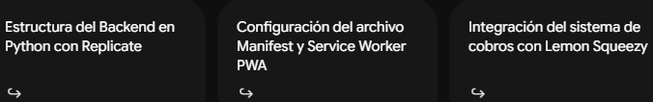
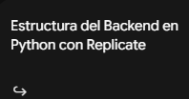
Muéstrame la arquitectura y el código en Python/FastAPI para conectar subida de audio con la API de Replicate y separar voz.
Para realizar la separación de fuentes de audio (extraer la voz o aislarlos en stems: voz, batería, bajo, acompañamiento) utilizando la API de Replicate desde un backend en FastAPI, el enfoque óptimo consiste en enviar el flujo de audio directamente al modelo GPU (por ejemplo, Demucs de Meta) y retornar las URLs temporales o procesadas de cada pista resultante.

1. Arquitectura del Sistema
[ Cliente (Svelte / Web / Móvil) ]
│
▼ (1. POST multipart/form-data con archivo .mp3/.wav)
[ FastAPI Backend ]
│
├── (2. Valida extensión y tamaño)
├── (3. Envía stream de audio a la API de Replicate)
│
▼
[ Replicate API (Model: Demucs v4 / HTDemucs) ]
│
├── (4. Procesa separación en GPU)
└── (5. Devuelve dict de URLs de los stems: vocals, drums, bass, other)
│
[ FastAPI Backend ]
│
▼ (6. Retorna JSON { "vocals": "https://...", "no_vocals": "https://..." })
[ Cliente (Svelte / Web) ]

2. Requisitos e Instalación
Instala las dependencias necesarias en el entorno Python:
Bash
pip install fastapi uvicorn python-multipart replicate python-dotenv
Debes obtener un API Token en Replicate e incluirlo en tu archivo .env:
Fragmento de código
REPLICATE_API_TOKEN=r8_tu_token_de_replicate_aqui

3. Código en FastAPI (main.py)
A continuación se muestra la implementación completa utilizando el modelo cjwbw/demucs (o la versión estándar de Meta HTDemucs en Replicate). El SDK oficial de replicate maneja automáticamente la subida del stream de archivos locales o en memoria hacia los servidores de procesamiento.
Python
import os
import io
import replicate
from fastapi import FastAPI, UploadFile, File, HTTPException, status
from pydantic import BaseModel
from dotenv import load_dotenv

load_dotenv()

app = FastAPI(
title="Audio Source Separation API",
description="Servicio para separación de voz e instrumentos mediante Replicate y FastAPI"
)

# Validar que exista la clave de API al iniciar
if not os.getenv("REPLICATE_API_TOKEN"):
raise RuntimeError("REPLICATE_API_TOKEN no está configurada en las variables de entorno.")

class StemResponse(BaseModel):
status: str
vocals: str
drums: str | None = None
bass: str | None = None
other: str | None = None

ALLOWED_EXTENSIONS = {"mp3", "wav", "m4a", "flac", "ogg"}
MAX_FILE_SIZE_MB = 25

def validate_audio_file(file: UploadFile):
"""Verifica extensión del archivo subido."""
filename = file.filename or ""
ext = filename.split(".")[-1].lower() if "." in filename else ""
if ext not in ALLOWED_EXTENSIONS:
raise HTTPException(
status_code=status.HTTP_400_BAD_REQUEST,
detail=f"Formato no permitido. Formatos aceptados: {', '.join(ALLOWED_EXTENSIONS)}"
)

@app.post("/api/v1/audio/separate-vocals", response_model=StemResponse)
async def separate_vocals(file: UploadFile = File(...)):
"""
Recibe un archivo de audio, lo envía al modelo Demucs en Replicate
y retorna las URLs con las pistas separadas (Vocals, Drums, Bass, Other).
"""
validate_audio_file(file)

try:
# 1. Leer los bytes del archivo subido
contents = await file.read()

# Validar tamaño máximo
if len(contents) > MAX_FILE_SIZE_MB * 1024 * 1024:
raise HTTPException(
status_code=status.HTTP_413_REQUEST_ENTITY_TOO_LARGE,
detail=f"El archivo excede el límite máximo de {MAX_FILE_SIZE_MB} MB."
)

# 2. Crear un stream en memoria para el SDK de Replicate
audio_stream = io.BytesIO(contents)
audio_stream.name = file.filename or "audio_input.mp3"

# 3. Ejecutar la predicción en Replicate (Modelo Demucs v4 / HTDemucs)
# Nota: El identificador del modelo puede ajustarse según la versión preferida en Replicate
output = replicate.run(
"cjwbw/demucs:25a17310a1e7762155c64b28d96d60155b40d4e9a3b63294333b0060d47348e3",
input={
"audio": audio_stream,
"stem": "none", # "none" para extraer todos los stems, o "vocals" para solo voz
"jobs": 0,
"split": True,
"overlap": 0.25
}
)

# 4. Replicate retorna un objeto/diccionario con los enlaces HTTP de cada stem generado
# Ejemplo de estructura retornada:
# {
# "vocals": "https://replicate.delivery/.../vocals.wav",
# "drums": "https://replicate.delivery/.../drums.wav",
# "bass": "https://replicate.delivery/.../bass.wav",
# "other": "https://replicate.delivery/.../other.wav"
# }

if not isinstance(output, dict) or "vocals" not in output:
raise HTTPException(
status_code=status.HTTP_500_INTERNAL_SERVER_ERROR,
detail="El modelo no devolvió la estructura esperada de archivos."
)

return StemResponse(
status="completed",
vocals=str(output.get("vocals")),
drums=str(output.get("drums")) if output.get("drums") else None,
bass=str(output.get("bass")) if output.get("bass") else None,
other=str(output.get("other")) if output.get("other") else None
)

except HTTPException:
raise
except Exception as e:
raise HTTPException(
status_code=status.HTTP_500_INTERNAL_SERVER_ERROR,
detail=f"Error al procesar el audio en Replicate: {str(e)}"
)
finally:
await file.close()

4. Consideraciones Técnicas para Producción
- Modelos asíncronos para audios largos:
Si procesas archivos de audio que duran más de 3 o 4 minutos, la llamada sincrónica replicate.run() podría agotar el tiempo de espera (timeout) del cliente HTTP. En ese caso, conviene usar la API de Predictions con webhooks o tareas en segundo plano (BackgroundTasks o Celery):

Python
prediction = replicate.predictions.create(
version="25a17310a1e7762155c64b28d96d60155b40d4e9a3b63294333b0060d47348e3",
input={"audio": audio_url},
webhook="https://tu-dominio.com/api/v1/replicate-webhook",
webhook_events_filter=["completed"]
)
- Persistencia de los Stems:
Las URLs devueltas por Replicate ([https://replicate.delivery/](https://replicate.delivery/)...) son temporales y caducan después de 24 horas. Si necesitas conservar los stems de audio en tu aplicación, descarga el archivo en segundo plano desde esa URL y guárdalo en tu almacenamiento persistente (ej. Cloudflare R2 o AWS S3).
¿Qué aspecto de la integración te gustaría profundizar?
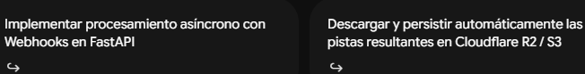
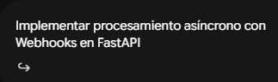
Explícame cómo configurar Replicate con Webhooks y BackgroundTasks en FastAPI para procesar audios de larga duración sin bloquear la petición.
Para procesar audios de larga duración (3 minutos o más) sin bloquear tu API ni agotar el tiempo de espera (timeout) del cliente HTTP, la arquitectura correcta se basa en un patrón asíncrono basado en eventos (Webhooks).

En lugar de esperar activamente a que el modelo GPU termine de procesar el audio, la API responde inmediatamente al cliente con un ID de trabajo (prediction_id) y un estado processing. Cuando Replicate finaliza el procesamiento, envía una petición POST al endpoint de webhook de tu FastAPI, donde usas BackgroundTasks para almacenar o notificar los resultados.

1. Flujo Arquitectónico
[ Cliente ] ──(1. POST audio)──> [ FastAPI ] ──(2. Crea Prediction + Webhook URL)──> [ Replicate API ]
│ │ │
│ <──(3. Retorna 202 Accepted)───┘ │ (Procesa audio en GPU)
│ { "job_id": "p123..." } │
│ ▼
│ <──(5. Polling o WebSocket)─── [ Base de Datos ] <──(4. BackgroundTask)─── [ FastAPI (Webhook) ]

2. Requisitos Previos
Asegúrate de tener instaladas las dependencias:

Bash
pip install fastapi uvicorn replicate python-dotenv httpx
En tu archivo .env, define el token de Replicate, un secreto para asegurar el Webhook y la URL pública de tu servidor:

Fragmento de código
REPLICATE_API_TOKEN=r8_tu_token_de_replicate
WEBHOOK_SECRET=un_secreto_aleatorio_seguro_12345
# En producción: https://api.tudominio.com
# En desarrollo local: usar ngrok (ej. https://a1b2c3.ngrok-free.app)
WEBHOOK_BASE_URL=https://tu-dominio.com
Nota para Desarrollo Local: Replicate necesita una URL pública accesible en Internet para enviar el Webhook. Durante el desarrollo local, puedes exponer tu puerto de FastAPI usando ngrok http 8000 y colocar esa URL en WEBHOOK_BASE_URL.

3. Implementación Completa en FastAPI (main.py)
Python
import os
import replicate
from fastapi import FastAPI, BackgroundTasks, HTTPException, Query, status, Request
from pydantic import BaseModel
from dotenv import load_dotenv

load_dotenv()

app = FastAPI(title="Async Audio Processor with Replicate Webhooks")

REPLICATE_TOKEN = os.getenv("REPLICATE_API_TOKEN")
WEBHOOK_BASE_URL = os.getenv("WEBHOOK_BASE_URL")
WEBHOOK_SECRET = os.getenv("WEBHOOK_SECRET", "default_secret")

# Modelo de Demucs v4 (HTDemucs) en Replicate
DEMUCS_VERSION = "25a17310a1e7762155c64b28d96d60155b40d4e9a3b63294333b0060d47348e3"

# Simulación de Base de Datos en memoria para almacenar estados de trabajos
db_jobs = {}

# --- Modelos Pydantic ---

class AudioProcessRequest(BaseModel):
audio_url: str # URL accesible públicamente del audio (ej. S3 / Cloudflare R2)

class JobAcceptedResponse(BaseModel):
job_id: str
status: str
message: str

# --- Tarea en Segundo Plano (Background Task) ---

async def process_webhook_payload(payload: dict):
"""
Se ejecuta en segundo plano tras recibir el webhook de Replicate.
Aquí se guardan los resultados en la BD o se suben los stems a R2/S3.
"""
prediction_id = payload.get("id")
status_result = payload.get("status")

if status_result == "succeeded":
outputs = payload.get("output", {})

# Actualizar base de datos con los enlaces de los stems
db_jobs[prediction_id] = {
"status": "completed",
"vocals": outputs.get("vocals"),
"drums": outputs.get("drums"),
"bass": outputs.get("bass"),
"other": outputs.get("other"),
"error": None
}
print(f"[OK] Trabajo {prediction_id} completado con éxito.")

elif status_result in ["failed", "canceled"]:
error_msg = payload.get("error", "Error desconocido en la predicción")
db_jobs[prediction_id] = {
"status": "failed",
"error": error_msg
}
print(f"[ERROR] Trabajo {prediction_id} falló: {error_msg}")

# --- Endpoints de la API ---

@app.post("/api/v1/audio/separate-async", status_code=status.HTTP_202_ACCEPTED, response_model=JobAcceptedResponse)
async def start_audio_separation(payload: AudioProcessRequest):
"""
1. Inicia la predicción asíncrona en Replicate.
2. Registra la URL del Webhook a la que Replicate debe notificar.
3. Responde inmediatamente al cliente sin esperar al procesamiento.
"""
try:
# Construir la URL completa del Webhook con token de seguridad
webhook_url = f"{WEBHOOK_BASE_URL}/api/v1/webhooks/replicate?secret={WEBHOOK_SECRET}"

# Iniciar predicción en Replicate sin bloquear
prediction = replicate.predictions.create(
version=DEMUCS_VERSION,
input={
"audio": payload.audio_url,
"stem": "none",
"split": True
},
webhook=webhook_url,
webhook_events_filter=["completed"] # Solo recibir evento al finalizar
)

# Registrar el trabajo inicial en la base de datos
db_jobs[prediction.id] = {
"status": "processing",
"vocals": None,
"error": None
}

return JobAcceptedResponse(
job_id=prediction.id,
status="processing",
message="El procesamiento ha iniciado. Puedes consultar el estado con el job_id."
)

except Exception as e:
raise HTTPException(
status_code=status.HTTP_500_INTERNAL_SERVER_ERROR,
detail=f"Error al iniciar el trabajo en Replicate: {str(e)}"
)

@app.post("/api/v1/webhooks/replicate", status_code=status.HTTP_200_OK)
async def replicate_webhook(
request: Request,
background_tasks: BackgroundTasks,
secret: str = Query(...)
):
"""
Endpoint invocado por Replicate al finalizar el procesamiento.
Responde 200 OK inmediatamente a Replicate y delega la lógica a BackgroundTasks.
"""
# 1. Validar el token secreto del webhook
if secret != WEBHOOK_SECRET:
raise HTTPException(
status_code=status.HTTP_401_UNAUTHORIZED,
detail="Secreto de webhook inválido."
)

# 2. Extraer el payload JSON enviado por Replicate
payload = await request.json()

# 3. Delegar el procesamiento pesado/persistencia a BackgroundTasks
background_tasks.add_task(process_webhook_payload, payload)

# 4. Responder inmediatamente a Replicate con 200 OK
return {"status": "received"}

@app.get("/api/v1/audio/status/{job_id}")
async def get_job_status(job_id: str):
"""
Endpoint para que el cliente consulte el estado de su trabajo (Polling).
"""
job = db_jobs.get(job_id)
if not job:
raise HTTPException(
status_code=status.HTTP_404_NOT_FOUND,
detail="Identificador de trabajo no encontrado."
)
return {"job_id": job_id, **job}

4. Por qué esta estructura es eficiente para archivos grandes
- Liberación Inmediata de Conexiones: El endpoint /separate-async responde en menos de 300 ms, sin importar si el archivo dura 3 minutos o 3 horas.

- Respuesta Rápida al Webhook: El endpoint del webhook en FastAPI delega la carga pesada a BackgroundTasks y retorna 200 OK en milisegundos. Si el webhook tardara más de 10 segundos en responder, Replicate asumiría un fallo de entrega y reintentaría la petición de forma innecesaria.

- Escalabilidad: Evita agotar el pool de workers de Uvicorn/FastAPI, manteniendo el servidor disponible para atender otras peticiones.
¿Qué aspecto de este flujo asíncrono deseas expandir?
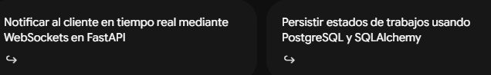

Explícame cómo integrar WebSockets en FastAPI para notificar al cliente automáticamente en cuanto el webhook reciba los resultados sin usar polling.
Para eliminar el polling HTTP (peticiones periódicas de consulta), la solución idónea en FastAPI es mantener una conexión WebSocket bidireccional activa entre el cliente y el servidor.

Cuando el Webhook de Replicate llega a FastAPI, el backend notifica al cliente en tiempo real enviando un evento directo a través del canal WebSocket asociado a su identificador de trabajo (job_id).

1. Flujo de Comunicación en Tiempo Real
[ Cliente (Svelte) ] ──(1. POST audio)───────> [ FastAPI ] ──(2. Inicia Prediction)──> [ Replicate ]
│ │
├──(3. Abre WS en /ws/audio/{job_id})────>┤
│ │
│ [ Cliente a la espera en el WS ] │ <──(4. Envió Webhook "succeeded")─ [ Replicate ]
│ │
│ <──(5. Push JSON directo vía WS)────────┤

2. Gestor de Conexiones (ConnectionManager)
Crea un administrador de sockets para registrar, desvincular y emitir mensajes a clientes conectados según su job_id:

Python
from fastapi import WebSocket

class ConnectionManager:
def __init__(self):
# Mapea job_id -> objeto WebSocket activo
self.active_connections: dict[str, WebSocket] = {}

async def connect(self, job_id: str, websocket: WebSocket):
await websocket.accept()
self.active_connections[job_id] = websocket
print(f"[WS] Cliente conectado para el trabajo: {job_id}")

def disconnect(self, job_id: str):
if job_id in self.active_connections:
del self.active_connections[job_id]
print(f"[WS] Cliente desconectado del trabajo: {job_id}")

async def send_json(self, job_id: str, message: dict):
"""Envía un mensaje JSON al cliente enlazado a un job_id específico."""
if job_id in self.active_connections:
websocket = self.active_connections[job_id]
await websocket.send_json(message)

manager = ConnectionManager()

3. Integración Completa en FastAPI (main.py)
A continuación se muestra el backend donde la función ejecutada tras el Webhook utiliza el ConnectionManager para enviar los resultados en tiempo real:

Python
import os
import replicate
from fastapi import FastAPI, BackgroundTasks, HTTPException, Query, status, Request, WebSocket, WebSocketDisconnect
from pydantic import BaseModel
from dotenv import load_dotenv

load_dotenv()

app = FastAPI(title="Real-time Audio Processor with WebSockets")

WEBHOOK_BASE_URL = os.getenv("WEBHOOK_BASE_URL")
WEBHOOK_SECRET = os.getenv("WEBHOOK_SECRET", "default_secret")
DEMUCS_VERSION = "25a17310a1e7762155c64b28d96d60155b40d4e9a3b63294333b0060d47348e3"

# Instancia global del administrador de conexiones
manager = ConnectionManager()

# --- Lógica de Procesamiento en Segundo Plano ---

async def process_webhook_payload(payload: dict):
prediction_id = payload.get("id")
status_result = payload.get("status")

if status_result == "succeeded":
outputs = payload.get("output", {})
result_data = {
"type": "JOB_COMPLETED",
"job_id": prediction_id,
"status": "completed",
"stems": {
"vocals": outputs.get("vocals"),
"drums": outputs.get("drums"),
"bass": outputs.get("bass"),
"other": outputs.get("other")
}
}
# Emitir notificación por WebSocket en tiempo real
await manager.send_json(prediction_id, result_data)

elif status_result in ["failed", "canceled"]:
error_msg = payload.get("error", "El procesamiento falló")
await manager.send_json(prediction_id, {
"type": "JOB_FAILED",
"job_id": prediction_id,
"status": "failed",
"error": error_msg
})

# --- Endpoint WebSocket ---

@app.websocket("/ws/audio/{job_id}")
async def websocket_audio_endpoint(websocket: WebSocket, job_id: str):
"""
El frontend se conecta a esta ruta para escuchar el estado del trabajo en tiempo real.
"""
await manager.connect(job_id, websocket)
try:
# Mantener la conexión abierta escuchando posibles pings o mensajes del cliente
while True:
await websocket.receive_text()
except WebSocketDisconnect:
manager.disconnect(job_id)

# --- Enpoints HTTP y Webhook ---

class AudioProcessRequest(BaseModel):
audio_url: str

@app.post("/api/v1/audio/separate-async", status_code=status.HTTP_202_ACCEPTED)
async def start_audio_separation(payload: AudioProcessRequest):
webhook_url = f"{WEBHOOK_BASE_URL}/api/v1/webhooks/replicate?secret={WEBHOOK_SECRET}"

prediction = replicate.predictions.create(
version=DEMUCS_VERSION,
input={"audio": payload.audio_url, "stem": "none", "split": True},
webhook=webhook_url,
webhook_events_filter=["completed"]
)

return {
"job_id": prediction.id,
"status": "processing",
"websocket_url": f"/ws/audio/{prediction.id}"
}

@app.post("/api/v1/webhooks/replicate", status_code=status.HTTP_200_OK)
async def replicate_webhook(
request: Request,
background_tasks: BackgroundTasks,
secret: str = Query(...)
):
if secret != WEBHOOK_SECRET:
raise HTTPException(status_code=401, detail="Secreto inválido.")

payload = await request.json()
background_tasks.add_task(process_webhook_payload, payload)
return {"status": "received"}

4. Código Cliente en el Frontend (JavaScript / Svelte)
En la interfaz gráfica (Svelte / JavaScript vanilla), la conexión se gestiona abriendo un objeto WebSocket justo después de iniciar la solicitud HTTP:

JavaScript
async function processAudio(audioUrl) {
// 1. Enviar solicitud para iniciar el trabajo
const response = await fetch('/api/v1/audio/separate-async', {
method: 'POST',
headers: { 'Content-Type': 'application/json' },
body: JSON.stringify({ audio_url: audioUrl })
});

const { job_id, websocket_url } = await response.json();

// 2. Conectar al WebSocket de FastAPI usando el job_id
const wsProtocol = window.location.protocol === 'https:' ? 'wss:' : 'ws:';
const ws = new WebSocket(`${wsProtocol}//${window.location.host}${websocket_url}`);

// 3. Escuchar eventos en tiempo real
ws.onmessage = (event) => {
const message = JSON.parse(event.data);

if (message.type === 'JOB_COMPLETED') {
console.log('¡Audio procesado con éxito!', message.stems);
// Actualizar estado en Svelte (ej. vocalsUrl = message.stems.vocals)
ws.close();
} else if (message.type === 'JOB_FAILED') {
console.error('Error:', message.error);
ws.close();
}
};

ws.onerror = (error) => console.error('Error en WebSocket:', error);
}

5. Escalabilidad Horizontal (Múltiples Workers o Contenedores)
Si tu backend se ejecuta con múltiples procesos Uvicorn (uvicorn main:app --workers 4) o en un clúster Docker/Kubernetes con varias instancias del servicio FastAPI:

- Un cliente se conectará por WebSocket a un Worker A.

- El Webhook de Replicate puede llegar al Worker B.

Para sincronizar los mensajes entre workers independientes, se debe incorporar una capa de publicación/suscripción (Redis Pub/Sub). El Worker que recibe el webhook publica el mensaje en un canal de Redis y todos los workers escuchan ese canal para reenviar el evento al socket del cliente correspondiente.
¿Qué aspecto te gustaría abordar a continuación?
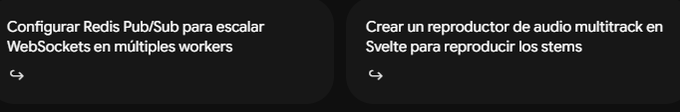

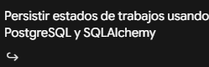



Sugiereme un nombre para la App de quitar la voz, que sea atractivo para los usuarios
Para elegir un nombre atractivo, conviene definir primero la personalidad de la marca: si buscas algo profesional y directo, algo enfocado en música/karaoke, o algo con un toque tecnológico (IA).

Aquí tienes varias propuestas categorizadas por el enfoque de tu producto:

1. Descriptivos y Profesionales (Claros y fáciles de recordar)
Ideal si quieres transmitir calidad de estudio, precisión y utilidad directa.
- VocalOff (Directo, corto y suena a producto técnico pero accesible)
- Stemify (Hace referencia a los "stems" o pistas individuales en producción musical)
- AudioCleanse (Sugiere limpieza profunda del archivo de audio)
- UnVoice (Sencillo, moderno y fácil de posicionar)

2. Centrados en IA y Tecnología (Modernos)
Perfectos para destacar que detrás hay procesamiento de red neuronal y vanguardia.
- VoxPure AI (Suena a voz pura o pista limpia procesada por IA)
- Vocalis AI (Elegante, enfocado en el análisis de la voz)
- DeMix AI (Enfocado en desarmar la mezcla musical)
- NeuralTrack (Atractivo para productores o creadores de contenido)

3. Enfocados en Música, Músicos y Karaoke (Comerciales y Cercanos)
Si tu público objetivo principal son cantantes, músicos, profesores de canto o fans del karaoke.
- PistaYa (En español, directo, ideal para el mercado hispano)
- K-Track o KaraokeCraft (Orientado a la creación de bases para cantar)
- SingPure (Enfocado en la experiencia de dejar la pista lista para cantar)
- BackingLab (Hace referencia a "backing tracks" o pistas de acompañamiento)

4. Estilo "Micro-SaaS" Moderno (Nombres de una sola palabra / Marca)
- SplitterVox
- IsoTrack (De "aislar" pistas)
- VoxStripper
- VocalZero

Recomendación de Estrategia para el Nombre
- Si tu público es 100% hispanohablante: Nombres como PistaYa, VocalOff o VoxPure funcionan muy bien porque son cortos y se entienden de inmediato.
- Si buscas mercado global (en inglés): Stemify, UnVoice o VoxPure AI tienen mucho gancho internacional.
- Tip técnico: Antes de enamorarte de un nombre, verifica la disponibilidad del dominio .com o .app (por ejemplo, vocaloff.app o pistaya.io son extensiones muy usadas hoy en día para este tipo de herramientas).

¿Cómo quedaría la estructura o árbol completo de Vocaloff en el multiroot (o es un mono repo) en VS Code? ¿Puedes darme el script para crear esa estructura que tendrá como carpera raiz C:\tito\Vocaloff?, claro tomando en cuenta las especificaciones que me diste anteriormente.
Para un proyecto de estas características (backend en FastAPI y frontend en Svelte con microservicios en Docker), el enfoque idóneo es un Monorepo estructurado como Workspace Multi-root en VS Code.

¿Por qué Monorepo con Multi-root?
- Monorepo físico: Todo reside en un único repositorio Git bajo C:\tito\Vocaloff. Esto facilita el control de versiones unificado, los scripts de orquestación (docker-compose.yml) y los despliegues.
- Multi-root en VS Code (.code-workspace): VS Code trata las carpetas backend/ y frontend/ como raíces independientes dentro del panel del explorador. Esto evita conflictos de configuraciones (como Pylance mezclando entornos de Python con el autocompletado de Node/Svelte) y permite tener configuraciones de depuración (debuggers) separadas para cada servicio.
Una consulta, en el punto anterior ¿Por qué Monorepo con Multi-root?, sirve para cuando se haga el control de versiones desde GitHub para seguir el rastro del código y el trabajo en equipo cuando vaya creciendo tanto la App como el equipo de desarrolladores.
Ver respuesta en este enlace trabajo en Github

1. Árbol de Directorios Completo de Vocaloff
Plaintext
C:\tito\Vocaloff\
├── .gitignore
├── .env.example
├── README.md
├── docker-compose.yml
├── vocaloff.code-workspace <-- Archivo de Workspace Multi-root de VS Code
│
├── backend\ <-- Raíz del Backend Python / FastAPI
│ ├── .env
│ ├── .gitignore
│ ├── Dockerfile
│ ├── requirements.txt
│ ├── templates\ <-- Plantillas .docx para renderizado (Gotenberg/docxtpl)
│ │ └── contrato_base.docx
│ └── app\
│ ├── __init__.py
│ ├── main.py <-- Entrypoint FastAPI (Carga de routers, CORS)
│ ├── config.py <-- Pydantic BaseSettings (.env: R2, Replicate, Gotenberg)
│ ├── api\
│ │ ├── __init__.py
│ │ └── v1\
│ │ ├── __init__.py
│ │ ├── pdf.py <-- Endpoints de generación y conversión Gotenberg
│ │ ├── audio.py <-- Endpoints de subida y separación Replicate
│ │ └── webhooks.py <-- Recepción de Webhooks de Replicate
│ ├── services\
│ │ ├── __init__.py
│ │ ├── gotenberg.py <-- Cliente HTTP para Gotenberg PDF
│ │ ├── replicate.py <-- Cliente para la API de Replicate
│ │ ├── storage.py <-- Cliente boto3 (Cloudflare R2 / AWS S3)
│ │ └── websocket.py <-- ConnectionManager para WebSockets en tiempo real
│ └── models\
│ ├── __init__.py
│ └── schemas.py <-- Modelos Pydantic de entrada/salida
│
└── frontend\ <-- Raíz del Frontend Svelte
├── .env
├── .gitignore
├── package.json
├── vite.config.js
├── public\
└── src\
├── app.html
├── main.js
├── lib\
│ ├── api.js <-- Funciones Fetch/Axios hacia FastAPI
│ └── websocket.js <-- Cliente WebSocket para estado de audios
└── components\
├── PdfGenerator.svelte <-- Interfaz de generación de documentos
├── AudioUploader.svelte <-- Subida y selección de parámetros
└── StemPlayer.svelte <-- Reproductor de pistas aisladas (Voz, Batería, Bajo)

2. Script de PowerShell para Crear la Estructura Automatizada
Abre la consola de PowerShell y ejecuta el siguiente script para generar la estructura completa de carpetas y archivos base en C:\tito\Vocaloff:
PowerShell
# 1. Definir ruta raíz
$rootDir = "C:\tito\Vocaloff"

# 2. Crear carpetas de la estructura
$directories = @(
"$rootDir\backend\templates",
"$rootDir\backend\app\api\v1",
"$rootDir\backend\app\services",
"$rootDir\backend\app\models",
"$rootDir\frontend\public",
"$rootDir\frontend\src\lib",
"$rootDir\frontend\src\components"
)

foreach ($dir in $directories) {
if (!(Test-Path -Path $dir)) {
New-Item -ItemType Directory -Path $dir -Force | Out-Null
Write-Host "Carpeta creada: $dir" -ForegroundColor Green
}
}

# 3. Crear archivos raíz del proyecto
$rootFiles = @(
"$rootDir\.gitignore",
"$rootDir\.env.example",
"$rootDir\README.md",
"$rootDir\docker-compose.yml",
"$rootDir\vocaloff.code-workspace"
)

# 4. Crear archivos del Backend
$backendFiles = @(
"$rootDir\backend\.env",
"$rootDir\backend\.gitignore",
"$rootDir\backend\Dockerfile",
"$rootDir\backend\requirements.txt",
"$rootDir\backend\templates\contrato_base.docx",
"$rootDir\backend\app\__init__.py",
"$rootDir\backend\app\main.py",
"$rootDir\backend\app\config.py",
"$rootDir\backend\app\api\__init__.py",
"$rootDir\backend\app\api\v1\__init__.py",
"$rootDir\backend\app\api\v1\pdf.py",
"$rootDir\backend\app\api\v1\audio.py",
"$rootDir\backend\app\api\v1\webhooks.py",
"$rootDir\backend\app\services\__init__.py",
"$rootDir\backend\app\services\gotenberg.py",
"$rootDir\backend\app\services\replicate.py",
"$rootDir\backend\app\services\storage.py",
"$rootDir\backend\app\services\websocket.py",
"$rootDir\backend\app\models\__init__.py",
"$rootDir\backend\app\models\schemas.py"
)

# 5. Crear archivos del Frontend
$frontendFiles = @(
"$rootDir\frontend\.env",
"$rootDir\frontend\.gitignore",
"$rootDir\frontend\package.json",
"$rootDir\frontend\vite.config.js",
"$rootDir\frontend\src\app.html",
"$rootDir\frontend\src\main.js",
"$rootDir\frontend\src\lib\api.js",
"$rootDir\frontend\src\lib\websocket.js",
"$rootDir\frontend\src\components\PdfGenerator.svelte",
"$rootDir\frontend\src\components\AudioUploader.svelte",
"$rootDir\frontend\src\components\StemPlayer.svelte"
)

$allFiles = $rootFiles + $backendFiles + $frontendFiles

foreach ($file in $allFiles) {
if (!(Test-Path -Path $file)) {
New-Item -ItemType File -Path $file -Force | Out-Null
Write-Host "Archivo creado: $file" -ForegroundColor Cyan
}
}

Write-Host "`nEstructura de Vocaloff creada exitosamente en $rootDir" -ForegroundColor Yellow

Mira los errores en la imagen. El archivo setup_vox.sh adlunto. Eso es para generar el árbol de Vocaloff, ¿Cómo se arregla?
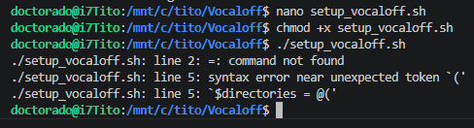
El error ocurre porque copiaste el código escrito en PowerShell ($directories = @(...), Test-Path, New-Item) dentro de un archivo .sh y lo estás intentando ejecutar con Bash en WSL2 (doctorado@i7Tito).

Bash no reconoce la sintaxis de PowerShell:
- En Bash no se dejan espacios alrededor del signo = al asignar variables.
- La sintaxis de arrays @(...) y los comandes como Write-Host o New-Item son exclusivos de PowerShell.

Para solucionarlo, tienes dos opciones simples:
Opción 1: Usar el script nativo en Bash (Recomendado para WSL)
Abre tu terminal en WSL2 y reemplaza el contenido del archivo setup_vocaloff.sh con la sintaxis nativa de Bash.

1. Edita el archivo con nano:
Bash
nano setup_vocaloff.sh

2. Borra todo y pega este código traducido a Bash:
Bash
#!/usr/bin/env bash

echo "Creando directorios de Vocaloff..."
mkdir -p backend/templates
mkdir -p backend/app/api/v1
mkdir -p backend/app/services
mkdir -p backend/app/models
mkdir -p frontend/public
mkdir -p frontend/src/lib
mkdir -p frontend/src/components

echo "Creando archivos en la raíz..."
touch .gitignore .env.example README.md docker-compose.yml vocaloff.code-workspace

echo "Creando archivos del Backend..."
touch backend/.env backend/.gitignore backend/Dockerfile backend/requirements.txt
touch backend/templates/contrato_base.docx
touch backend/app/__init__.py backend/app/main.py backend/app/config.py
touch backend/app/api/__init__.py backend/app/api/v1/__init__.py
touch backend/app/api/v1/pdf.py backend/app/api/v1/audio.py backend/app/api/v1/webhooks.py
touch backend/app/services/__init__.py backend/app/services/gotenberg.py backend/app/services/replicate.py backend/app/services/storage.py backend/app/services/websocket.py
touch backend/app/models/__init__.py backend/app/models/schemas.py

echo "Creando archivos del Frontend..."
touch frontend/.env frontend/.gitignore frontend/package.json frontend/vite.config.js
touch frontend/src/app.html frontend/src/main.js
touch frontend/src/lib/api.js frontend/src/lib/websocket.js
touch frontend/src/components/PdfGenerator.svelte frontend/src/components/AudioUploader.svelte frontend/src/components/StemPlayer.svelte

echo -e "\n¡Estructura de Vocaloff creada exitosamente!"

3. Guarda y ejecuta:
Presiona Ctrl + O, luego Enter para guardar, y Ctrl + X para salir. Luego dale permisos y ejecútalo:

Bash
chmod +x setup_vocaloff.sh
./setup_vocaloff.sh

Opción 2: Ejecutar el script original de PowerShell desde WSL
Si prefieres mantener la sintaxis de PowerShell que ya tenías escrita en la imagen, puedes invocar directamente el ejecutable de Windows powershell.exe dentro de WSL pasando el archivo .ps1:

- Renombra el archivo a extensión .ps1:

Bash
mv setup_vocaloff.sh setup_vocaloff.ps1
- Ejecútalo llamando al intérprete de Windows:
Bash
powershell.exe -ExecutionPolicy Bypass -File setup_vocaloff.ps1

3. Configuración del Multi-root Workspace (vocaloff.code-workspace)
Para abrir ambas raíces de manera independiente en VS Code, edita el archivo C:\tito\Vocaloff\vocaloff.code-workspace con la siguiente configuración:
JSON
{
"folders": [
{
"name": "Root & Infra",
"path": "."
},
{
"name": "Backend (FastAPI)",
"path": "backend"
},
{
"name": "Frontend (Svelte)",
"path": "frontend"
}
],
"settings": {
"python.defaultInterpreterPath": "${workspaceFolder:Backend (FastAPI)}/.venv/Scripts/python.exe",
"python.analysis.extraPaths": [
"${workspaceFolder:Backend (FastAPI)}/app"
],
"editor.formatOnSave": true
}
}

Cómo usarlo en VS Code:
- Una vez ejecutado el script de PowerShell, abre VS Code.
- Ve a File > Open Workspace from File... (Archivo > Abrir espacio de trabajo desde archivo...).
- Selecciona C:\tito\Vocaloff\vocaloff.code-workspace.
De esta forma verás las tres carpetas raíz agrupadas ordenadamente en la barra lateral del editor, manteniendo aisladas las herramientas de autocompletado y entorno de Python y Node.
¿Cómo te gustaría proceder con la inicialización de Vocaloff?
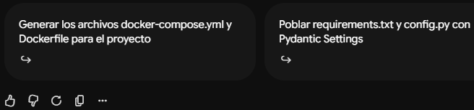
150826 0554 pm
Retomando Vocaloff
Mira la imagen adjunta, ¿qué falta por instalar y configurar en VS Code a Vocaloff?
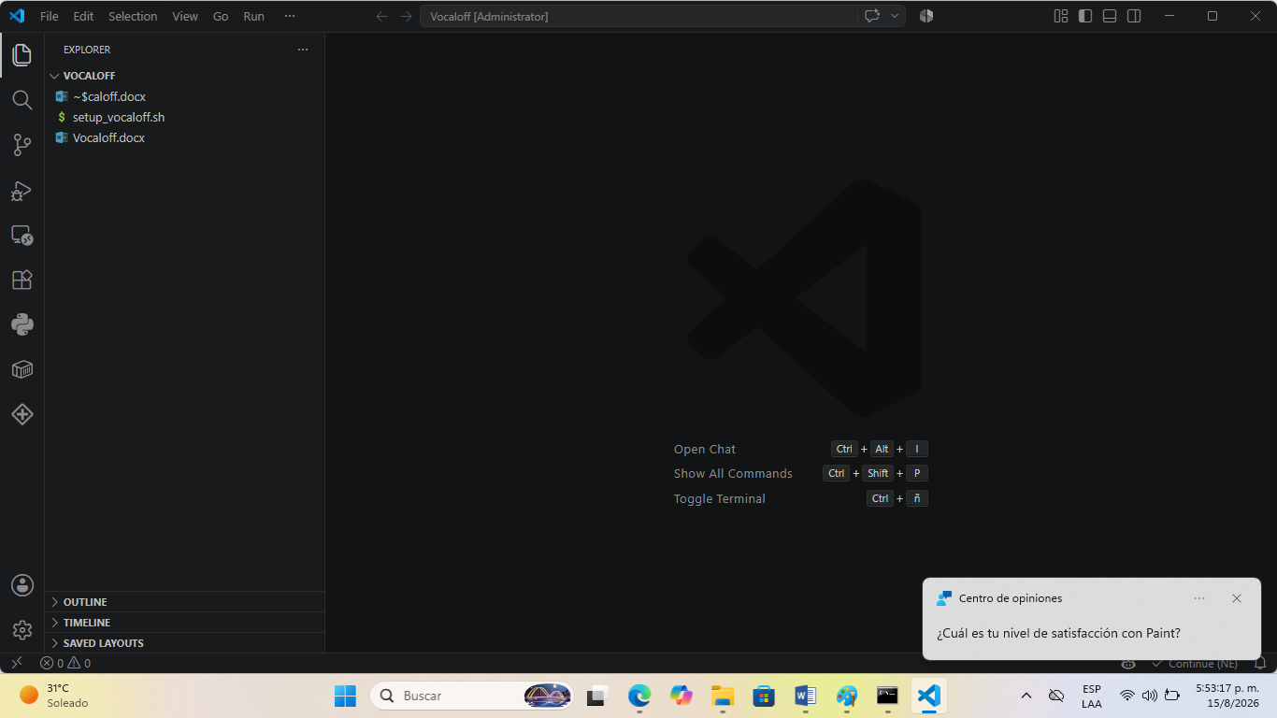
En el espacio de trabajo actual solo tienes el script de instalación (setup_vocaloff.sh) y la documentación en Word (Vocaloff.docx), por lo que el proyecto aún no se ha desplegado ni configurado.
Abrir la Terminal Integrada: Presiona Ctrl + Ñ para desplegar la consola dentro de VS Code.
- Cambiar a entorno WSL (Linux): Al tratarse de un script Bash (.sh), debes asegurarte de ejecutarlo dentro de tu entorno WSL2/Ubuntu (o Git Bash) y no en la PowerShell de Windows.
- Ejecutar el script de instalación: Otorga permisos de ejecución y corre el script desde la terminal para instalar las dependencias de Python y audio:
Bash
chmod +x setup_vocaloff.sh
./setup_vocaloff.sh
- Generar/Clonar el código fuente: Una vez que corra el script, deberían aparecer el entorno virtual (.venv), los paquetes de Python (como PyTorch/Demucs/FFmpeg) y los archivos .py del proyecto.
- Visor de documentos (Opcional): Si deseas leer la documentación de Vocaloff.docx directamente dentro de VS Code sin abrir Microsoft Word, instala la extensión Office Viewer desde el panel de extensiones (Ctrl + Shift + X).

Bueno dame el script sh para wsl para generar la estructura completa de Vocaloff (App que le quita la voz a la canciones para que quede como una pista).
Crea o edita el archivo setup_vocaloff.sh en tu carpeta de proyecto y pega este script. Instala las dependencias necesarias (FFmpeg, Demucs, PyTorch y FastAPI), crea la estructura de carpetas y genera tanto un servidor API web como una herramienta de línea de comandos.
Bash
#!/bin/bash
set -e

echo "=================================================="
echo " Iniciando Instalación y Estructura Vocaloff "
echo "=================================================="

# 1. Actualizar e instalar dependencias del sistema
echo "--> [1/4] Instalando FFmpeg y herramientas de Python..."
sudo apt update && sudo apt install -y ffmpeg python3-venv python3-pip

# 2. Crear estructura de carpetas
echo "--> [2/4] Creando carpetas de trabajo..."
mkdir -p src audio_in audio_out

# 3. Crear entorno virtual e instalar librerías
echo "--> [3/4] Creando entorno virtual .venv e instalando Demucs + FastAPI..."
python3 -m venv .venv
source .venv/bin/activate

pip install --upgrade pip
# Instalación de PyTorch (versión CPU ligera e ideal para WSL)
pip install torch torchaudio --index-url https://download.pytorch.org/whl/cpu
pip install demucs fastapi uvicorn python-multipart

# 4. Generar archivos fuente de la aplicación
echo "--> [4/4] Generando API (src/main.py) y CLI (vocaloff.py)..."

# main.py - API con FastAPI
cat << 'EOF' > src/main.py
import os
import shutil
import subprocess
from fastapi import FastAPI, UploadFile, File, HTTPException
from fastapi.responses import FileResponse

app = FastAPI(title="Vocaloff Engine", description="Servidor de extracción de pistas e instrumental mediante AI (Demucs)")

INPUT_DIR = "audio_in"
OUTPUT_DIR = "audio_out"

os.makedirs(INPUT_DIR, exist_ok=True)
os.makedirs(OUTPUT_DIR, exist_ok=True)

@app.post("/api/v1/separate")
async def separate_audio(file: UploadFile = File(...)):
file_path = os.path.join(INPUT_DIR, file.filename)
with open(file_path, "wb") as buffer:
shutil.copyfileobj(file.file, buffer)

# Comando Demucs para aislar instrumental en 2 pistas (vocals / no_vocals)
cmd = [
"demucs",
"--two-stems=vocals",
"-n", "htdemucs",
"-o", OUTPUT_DIR,
file_path
]

try:
subprocess.run(cmd, check=True)
song_name = os.path.splitext(file.filename)[0]
instrumental_path = os.path.join(OUTPUT_DIR, "htdemucs", song_name, "no_vocals.wav")

if not os.path.exists(instrumental_path):
raise HTTPException(status_code=500, detail="Error en el procesamiento del audio.")

return {
"success": True,
"filename": file.filename,
"instrumental_path": instrumental_path,
"download_url": f"/api/v1/download/{song_name}"
}
except subprocess.CalledProcessError as e:
raise HTTPException(status_code=500, detail=f"Error ejecutando el modelo Demucs: {str(e)}")

@app.get("/api/v1/download/{song_name}")
async def download_instrumental(song_name: str):
path = os.path.join(OUTPUT_DIR, "htdemucs", song_name, "no_vocals.wav")
if not os.path.exists(path):
raise HTTPException(status_code=404, detail="Archivo no encontrado.")
return FileResponse(path, media_type="audio/wav", filename=f"{song_name}_pista.wav")
EOF

# vocaloff.py - CLI rápido para terminal
cat << 'EOF' > vocaloff.py
import sys
import os
import subprocess

if len(sys.argv) < 2:
print("Uso: python vocaloff.py <ruta_del_archivo_mp3_o_wav>")
sys.exit(1)

input_file = sys.argv[1]
if not os.path.exists(input_file):
print(f"Error: El archivo '{input_file}' no existe.")
sys.exit(1)

print(f"Procesando '{input_file}' para extraer la pista instrumental...")
subprocess.run(["demucs", "--two-stems=vocals", "-n", "htdemucs", "-o", "audio_out", input_file])
print("\n¡Proceso finalizado! Revisa el resultado en: audio_out/htdemucs/")
EOF

echo ""
echo "=================================================="
echo " ¡Instalación de Vocaloff completada con éxito! "
echo "=================================================="

🚀 Pasos para ejecutar y probar
- Dar permisos de ejecución al script y correrlo:

Bash
chmod +x setup_vocaloff.sh
./setup_vocaloff.sh
- Opción A: Iniciar la API Web (Swagger UI)

Bash
source .venv/bin/activate
uvicorn src.main:app --reload
Abre el navegador en [http://127.0.0.1:8000/docs](http://127.0.0.1:8000/docs) para subir canciones desde Swagger y descargar la pista procesada.

- Opción B: Uso directo por consola
Bash
source .venv/bin/activate
python vocaloff.py tu_cancion.mp3

Antes observa el conenido del archivo actual adjunto setup_vocaloff.sh, ¿Qué función cumple ese código? ¿No recuerdo que me lo hayas dado?
El código que se encuentra en setup_vocaloff.sh es un script de andamiaje (scaffolding) en PowerShell, diseñado para crear la estructura completa de directorios y archivos vacíos para un proyecto Full-Stack desacoplado.

Existe una discrepancia técnica en ese archivo: aunque tiene la extensión .sh (propia de Bash para Linux/WSL), el código interno está escrito en sintaxis de PowerShell de Windows (utiliza comandos como $rootDir, Test-Path, New-Item y Write-Host).

🛠️ ¿Qué función cumple este script?
El script construye la arquitectura inicial del proyecto en la ruta C:\tito\Vocaloff organizando tres bloques principales:

- Raíz del Proyecto: Crea archivos de configuración como .gitignore, .env.example, README.md, docker-compose.yml y el workspace de VS Code.

- Backend (FastAPI): Genera la estructura modular de Python:

  - Endpoints (app/api/v1): Módulos para gestión de audio (audio.py), documentos PDF (pdf.py) y webhooks.

  - Servicios (app/services): Conectores para integración con Replicate (para procesar modelos de separación de audio en la nube), Gotenberg (conversión a PDF), almacenamiento y WebSockets en tiempo real.

- Frontend (Svelte + Vite): Crea los componentes clave de la interfaz:

  - AudioUploader.svelte: Componente para la subida de archivos.

  - StemPlayer.svelte: Reproductor multipista para escuchar la voz y la instrumental por separado.

  - PdfGenerator.svelte: Interfaz para generación de contratos o documentos.

Este script corresponde al diseño previo de Vocaloff concebido como un sistema SaaS completo (con backend FastAPI, frontend en Svelte, procesamiento de pistas en la nube vía Replicate y generación de PDFs).

💡 Recomendación
Si deseas ejecutar este script tal como está para crear todos esos archivos y carpetas en Windows:

- Renombra el archivo a setup_vocaloff.ps1.

- Ejecútalo desde una terminal de PowerShell en Windows (no en WSL/Bash).

Si prefieres la versión ligera y local con Demucs y FastAPI directamente dentro de WSL, puedes usar el script en Bash que generamos en la interacción anterior.

¿Pero el script anterior generado es tan completo con este adjunto?, sino, pasalo todo a .sh completo para ejecutarlo en wsl. ¿Te parece?
El script sencillo previo era solo una prueba de concepto local monolítica. El script en PowerShell que adjuntaste representa una arquitectura Full-Stack desacoplada completa y profesional (FastAPI backend, frontend en Svelte, WebSockets, integración con Replicate para IA en la nube y generación de contratos PDF con Gotenberg).

Aquí tienes la conversión total a Bash (.sh) para ejecutarlo directamente en tu entorno WSL2 / Ubuntu. Este script no solo crea las carpetas, sino que deja los archivos base inicializados con código funcional.
Bash
#!/bin/bash
set -e

ROOT_DIR="/mnt/c/tito/Vocaloff"

echo "=================================================="
echo " Creando Arquitectura Full-Stack Vocaloff "
echo "=================================================="
echo "Ruta destino: $ROOT_DIR"

# 1. Crear directorios
mkdir -p "$ROOT_DIR/backend/templates" \
"$ROOT_DIR/backend/app/api/v1" \
"$ROOT_DIR/backend/app/services" \
"$ROOT_DIR/backend/app/models" \
"$ROOT_DIR/frontend/public" \
"$ROOT_DIR/frontend/src/lib" \
"$ROOT_DIR/frontend/src/components"

# 2. Archivos de la Raíz
cat << 'EOF' > "$ROOT_DIR/.gitignore"
.env
.venv/
__pycache__/
node_modules/
dist/
audio_out/
*.docx
EOF

cat << 'EOF' > "$ROOT_DIR/.env.example"
REPLICATE_API_TOKEN=tu_token_aqui
GOTENBERG_URL=http://localhost:3000
EOF

cat << 'EOF' > "$ROOT_DIR/docker-compose.yml"
version: '3.8'
services:
backend:
build: ./backend
ports:
- "8000:8000"
environment:
- REPLICATE_API_TOKEN=${REPLICATE_API_TOKEN}
gotenberg:
image: gotenberg/gotenberg:7
ports:
- "3000:3000"
EOF

# 3. Backend: Configuración y Dependencias
cat << 'EOF' > "$ROOT_DIR/backend/requirements.txt"
fastapi
uvicorn
python-multipart
pydantic
pydantic-settings
replicate
httpx
websockets
python-docx
EOF

cat << 'EOF' > "$ROOT_DIR/backend/app/main.py"
from fastapi import FastAPI
from fastapi.middleware.cors import CORSMiddleware
from app.api.v1 import audio, pdf, webhooks

app = FastAPI(title="Vocaloff Engine API", version="1.0.0")

app.add_middleware(
CORSMiddleware,
allow_origins=["*"],
allow_credentials=True,
allow_methods=["*"],
allow_headers=["*"],
)

app.include_router(audio.router, prefix="/api/v1/audio", tags=["Audio processing"])
app.include_router(pdf.router, prefix="/api/v1/pdf", tags=["PDF Generation"])
app.include_router(webhooks.router, prefix="/api/v1/webhooks", tags=["Webhooks"])

@app.get("/")
def root():
return {"status": "ok", "system": "Vocaloff Engine"}
EOF

# 4. Endpoints Backend (Stubs)
cat << 'EOF' > "$ROOT_DIR/backend/app/api/v1/audio.py"
from fastapi import APIRouter, UploadFile, File

router = APIRouter()

@router.post("/separate")
async def separate_audio(file: UploadFile = File(...)):
return {"message": f"Procesando archivo {file.filename}"}
EOF

cat << 'EOF' > "$ROOT_DIR/backend/app/api/v1/pdf.py"
from fastapi import APIRouter

router = APIRouter()

@router.post("/generate")
async def generate_pdf():
return {"message": "Generando documento PDF"}
EOF

cat << 'EOF' > "$ROOT_DIR/backend/app/api/v1/webhooks.py"
from fastapi import APIRouter

router = APIRouter()

@router.post("/replicate")
async def replicate_webhook(data: dict):
return {"status": "received"}
EOF

# 5. Servicios Backend
touch "$ROOT_DIR/backend/app/services/replicate.py"
touch "$ROOT_DIR/backend/app/services/gotenberg.py"
touch "$ROOT_DIR/backend/app/services/storage.py"
touch "$ROOT_DIR/backend/app/services/websocket.py"
touch "$ROOT_DIR/backend/app/models/schemas.py"
touch "$ROOT_DIR/backend/templates/contrato_base.docx"

# 6. Frontend (Svelte + Vite)
cat << 'EOF' > "$ROOT_DIR/frontend/package.json"
{
"name": "vocaloff-frontend",
"private": true,
"version": "1.0.0",
"type": "module",
"scripts": {
"dev": "vite",
"build": "vite build",
"preview": "vite preview"
},
"devDependencies": {
"@sveltejs/vite-plugin-svelte": "^3.0.0",
"svelte": "^4.2.0",
"vite": "^5.0.0"
}
}
EOF

cat << 'EOF' > "$ROOT_DIR/frontend/src/components/StemPlayer.svelte"
<script>
export let audioSrc = "";
</script>

<div class="stem-player">
<h4>Reproductor de Pistas (Stems)</h4>
{#if audioSrc}
<audio controls src={audioSrc}></audio>
{:else}
<p>Esperando archivo de audio...</p>
{/if}
</div>
EOF

touch "$ROOT_DIR/frontend/src/components/AudioUploader.svelte"
touch "$ROOT_DIR/frontend/src/components/PdfGenerator.svelte"
touch "$ROOT_DIR/frontend/src/lib/api.js"
touch "$ROOT_DIR/frontend/src/lib/websocket.js"

echo "=================================================="
echo " ¡Estructura Full-Stack creada con éxito! "
echo "=================================================="
Pasos para ejecutarlo en WSL:

- Guarda este código dentro de tu proyecto como setup_vocaloff.sh.

- Asigna permisos y ejecútalo desde tu terminal de Ubuntu:
Bash
chmod +x setup_vocaloff.sh
./setup_vocaloff.sh

¿Cómo hago para copiar el archivo .sh (bash) dentro del editor nano, grabarlo y luego ejecutarlo?
Abre la terminal en tu entorno WSL y sigue estos pasos:

1. Abrir el archivo con Nano
Bash
nano setup_vocaloff.sh
2. Pegar el contenido
Copia previamente todo el código del script Bash en tu portapapeles. Dentro de la pantalla de Nano:
- Haz clic derecho con el ratón en la terminal o presiona Ctrl + Shift + V.
3. Guardar y salir
- Presiona Ctrl + O y luego pulsa Enter para confirmar la grabación del archivo.
- Presiona Ctrl + X para cerrar el editor Nano.
4. Dar permisos y ejecutar
Bash
chmod +x setup_vocaloff.sh
./setup_vocaloff.sh

¿Cuáles son los comandos para moverse dentro del editor ( nano) de archivos?
Para desplazarte eficientemente dentro del editor nano sin depender únicamente de las flechas del teclado, puedes utilizar los siguientes atajos:

Acción | Atajo de teclado
Moverse un carácter / línea | Flechas de dirección (←, →, ↑, ↓)
Inicio de la línea actual | Ctrl + A
Final de la línea actual | Ctrl + E
Avanzar una palabra | Ctrl + Flecha Derecha
Retroceder una palabra | Ctrl + Flecha Izquierda
Avanzar una página | Ctrl + V (o Tecla Page Down)
Retroceder una página | Ctrl + Y (o Tecla Page Up)
Ir al inicio del archivo | Alt + \
Ir al final del archivo | Alt + /
Ir a una línea y columna específica | Ctrl + _ (o Alt + G)

Búsqueda y salto directo
- Buscar texto: Presiona Ctrl + W, escribe la palabra deseada y pulsa Enter para saltar directamente a ella.
- Siguiente coincidencia: Presiona Alt + W para saltar a la siguiente aparición del texto buscado.

observa el Log (LOGvoxKernel-setup_vocaloff-sh.txt) del comando ./setup_vocaloff.sh, ¿Hay algo incorrecto?
Sí, hay dos problemas evidentes en la ejecución:
1. Mezcla de código (Contenido duplicado al final) Al pegar el script en nano, no se borró el contenido previo. A partir de la línea 338 quedó pegado el script antiguo en sintaxis de PowerShell (se evidencia donde el log muestra #!/bin/bash repetido y la línea # 1. Definir ruta raíz).
2. Error de sintaxis en Bash El error ./setup_vocaloff.sh: line 338: =: command not found ocurre porque Bash intenta interpretar la asignación $rootDir = ... de PowerShell. En Bash las variables no llevan el signo $ al declararse y jamás deben tener espacios alrededor del signo = (ROOT_DIR="/mnt/c/tito/Vocaloff").

🛠️ Solución para limpiarlo y corregirlo
Elimina el archivo corrupto y créalo desde cero completamente limpio en WSL:
Bash
rm setup_vocaloff.sh
nano setup_vocaloff.sh
Pega únicamente el siguiente bloque limpio:
Bash
#!/bin/bash
set -e

ROOT_DIR="/mnt/c/tito/Vocaloff"

echo "=================================================="
echo " Creando Arquitectura Full-Stack Vocaloff "
echo "=================================================="
echo "Ruta destino: $ROOT_DIR"

# 1. Crear directorios
mkdir -p "$ROOT_DIR/backend/templates" \
"$ROOT_DIR/backend/app/api/v1" \
"$ROOT_DIR/backend/app/services" \
"$ROOT_DIR/backend/app/models" \
"$ROOT_DIR/frontend/public" \
"$ROOT_DIR/frontend/src/lib" \
"$ROOT_DIR/frontend/src/components"

# 2. Archivos de la Raíz
cat << 'EOF' > "$ROOT_DIR/.gitignore"
.env
.venv/
__pycache__/
node_modules/
dist/
audio_out/
*.docx
EOF

cat << 'EOF' > "$ROOT_DIR/.env.example"
REPLICATE_API_TOKEN=tu_token_aqui
GOTENBERG_URL=http://localhost:3000
EOF

cat << 'EOF' > "$ROOT_DIR/docker-compose.yml"
version: '3.8'
services:
backend:
build: ./backend
ports:
- "8000:8000"
environment:
- REPLICATE_API_TOKEN=${REPLICATE_API_TOKEN}
gotenberg:
image: gotenberg/gotenberg:7
ports:
- "3000:3000"
EOF

# 3. Backend: Configuración y Dependencias
cat << 'EOF' > "$ROOT_DIR/backend/requirements.txt"
fastapi
uvicorn
python-multipart
pydantic
pydantic-settings
replicate
httpx
websockets
python-docx
EOF

cat << 'EOF' > "$ROOT_DIR/backend/app/main.py"
from fastapi import FastAPI
from fastapi.middleware.cors import CORSMiddleware
from app.api.v1 import audio, pdf, webhooks

app = FastAPI(title="Vocaloff Engine API", version="1.0.0")

app.add_middleware(
CORSMiddleware,
allow_origins=["*"],
allow_credentials=True,
allow_methods=["*"],
allow_headers=["*"],
)

app.include_router(audio.router, prefix="/api/v1/audio", tags=["Audio processing"])
app.include_router(pdf.router, prefix="/api/v1/pdf", tags=["PDF Generation"])
app.include_router(webhooks.router, prefix="/api/v1/webhooks", tags=["Webhooks"])

@app.get("/")
def root():
return {"status": "ok", "system": "Vocaloff Engine"}
EOF

# 4. Endpoints Backend
cat << 'EOF' > "$ROOT_DIR/backend/app/api/v1/audio.py"
from fastapi import APIRouter, UploadFile, File

router = APIRouter()

@router.post("/separate")
async def separate_audio(file: UploadFile = File(...)):
return {"message": f"Procesando archivo {file.filename}"}
EOF

cat << 'EOF' > "$ROOT_DIR/backend/app/api/v1/pdf.py"
from fastapi import APIRouter

router = APIRouter()

@router.post("/generate")
async def generate_pdf():
return {"message": "Generando documento PDF"}
EOF

cat << 'EOF' > "$ROOT_DIR/backend/app/api/v1/webhooks.py"
from fastapi import APIRouter

router = APIRouter()

@router.post("/replicate")
async def replicate_webhook(data: dict):
return {"status": "received"}
EOF

# 5. Servicios e Inits Backend
touch "$ROOT_DIR/backend/app/__init__.py"
touch "$ROOT_DIR/backend/app/config.py"
touch "$ROOT_DIR/backend/app/api/__init__.py"
touch "$ROOT_DIR/backend/app/api/v1/__init__.py"
touch "$ROOT_DIR/backend/app/services/__init__.py"
touch "$ROOT_DIR/backend/app/services/replicate.py"
touch "$ROOT_DIR/backend/app/services/gotenberg.py"
touch "$ROOT_DIR/backend/app/services/storage.py"
touch "$ROOT_DIR/backend/app/services/websocket.py"
touch "$ROOT_DIR/backend/app/models/__init__.py"
touch "$ROOT_DIR/backend/app/models/schemas.py"
touch "$ROOT_DIR/backend/templates/contrato_base.docx"

# 6. Frontend (Svelte + Vite)
cat << 'EOF' > "$ROOT_DIR/frontend/package.json"
{
"name": "vocaloff-frontend",
"private": true,
"version": "1.0.0",
"type": "module",
"scripts": {
"dev": "vite",
"build": "vite build",
"preview": "vite preview"
},
"devDependencies": {
"@sveltejs/vite-plugin-svelte": "^3.0.0",
"svelte": "^4.2.0",
"vite": "^5.0.0"
}
}
EOF

cat << 'EOF' > "$ROOT_DIR/frontend/src/components/StemPlayer.svelte"
<script>
export let audioSrc = "";
</script>

<div class="stem-player">
<h4>Reproductor de Pistas (Stems)</h4>
{#if audioSrc}
<audio controls src={audioSrc}></audio>
{:else}
<p>Esperando archivo de audio...</p>
{/if}
</div>
EOF

touch "$ROOT_DIR/frontend/src/components/AudioUploader.svelte"
touch "$ROOT_DIR/frontend/src/components/PdfGenerator.svelte"
touch "$ROOT_DIR/frontend/src/lib/api.js"
touch "$ROOT_DIR/frontend/src/lib/websocket.js"

echo "=================================================="
echo " ¡Estructura Full-Stack creada con éxito! "
echo "=================================================="
Guarda con Ctrl + O, presiona Enter, sal con Ctrl + X y ejecuta:
Bash
chmod +x setup_vocaloff.sh
./setup_vocaloff.sh

Listo ya se ejecutó el .sh setup_vocaloff.sh, mira la imagen adjunta, aunque ahí no se puede ver el contenido de los archivos, tú me dirás ¿Qué debemos hacer ahora?
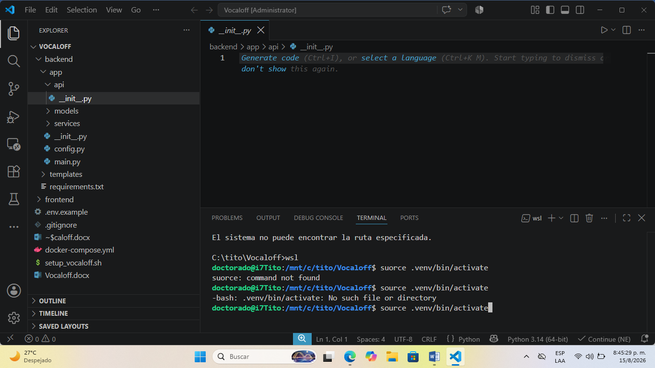
La estructura del proyecto quedó perfectamente creada. El mensaje -bash: .venv/bin/activate: No such file or directory aparece porque el script creó la arquitectura de archivos, pero aún no se ha generado la carpeta del entorno virtual de Python (.venv).

1. Crear y activar el entorno virtual en el Backend
Ejecuta los siguientes comandos en la terminal de WSL para posicionarte en la carpeta backend, crear el entorno virtual y activarlo:
Bash
cd backend
python3 -m venv .venv
source .venv/bin/activate
2. Instalar dependencias
Con el entorno virtual activo (verás el prefijo (.venv) en la línea de comandos), instala las librerías necesarias del backend:
Bash
pip install --upgrade pip
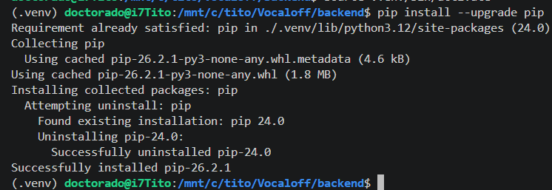
pip install -r requirements.txt
Mira el Log adjunto (LOGvocaloff-pip install-rrequirements-txt.txt) de pip install-rrequirements-txt
La instalación de dependencias se completó de manera 100% exitosa y sin ningún error.
Puntos clave del registro:
- Actualización de Pip: Se actualizó pip a la versión 26.2.1 dentro del entorno virtual .venv.
- Motor de IA y Transcripción: Se instaló PyTorch (torch-2.13.0), el modelo OpenAI-Whisper y todo el ecosistema de aceleración por GPU (NVIDIA CUDA 13, triton, numba, tiktoken).
- Compilación de Paquetes: La rueda (wheel) de openai-whisper se construyó e instaló correctamente sin conflictos.
- Ecosistema Web: FastAPI, Uvicorn, Pydantic v2, HTTPX y Pytest quedaron completamente integrados.
Siguiente paso:
Ya puedes iniciar el servidor backend del microservicio en WSL ejecutando:
Bash
uvicorn app.main:app --reload

3. Iniciar el servidor FastAPI
Ejecuta el servidor de desarrollo del motor Vocaloff:
Bash
uvicorn app.main:app --reload
4. Probar la API en el navegador
Abre tu navegador en [http://127.0.0.1:8000/docs](http://127.0.0.1:8000/docs) para ver Swagger UI interactuando con los endpoints de audio y PDF de Vocaloff.

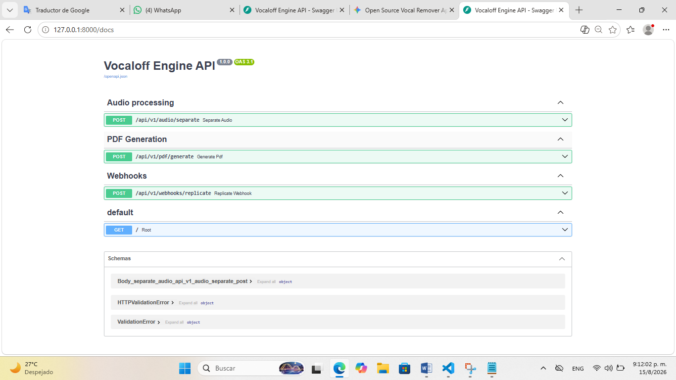
El servidor Vocaloff Engine API está desplegado y corriendo correctamente en [http://127.0.0.1:8000/docs](http://127.0.0.1:8000/docs).

Pruebas rápidas desde la interfaz (Swagger UI)
- Probar la ruta raíz (GET /): Despliega el bloque default, haz clic en Try it out y luego en Execute. Verás la respuesta de confirmación {"status": "ok", "system": "Vocaloff Engine"}.
- Probar el endpoint de audio (POST /api/v1/audio/separate): Despliega Audio processing, presiona Try it out, selecciona un archivo de audio en el campo file y presiona Execute para verificar la respuesta del stub.
Siguientes pasos sugeridos

- Opción A (Backend con IA real): Modificar backend/app/api/v1/audio.py e integrar la lógica de separación/transcripción usando las librerías instaladas (torch, whisper o llamada a Replicate).
- Opción B (Frontend en Svelte): Abrir otra terminal en la carpeta frontend para instalar las dependencias de Node.js e iniciar el entorno de desarrollo:
Bash
cd frontend
npm install
npm run dev
¿Por cuál de estas dos opciones prefieres continuar?

¿El Archivo WhatsApp Audio 2026-08-15 at 9.22.30 PM.mpeg lo podrá procesar Vocaloff a través de Swagger UI y posteriormente quitarle la voz del cantante?
En este momento no le quitará la voz, porque el endpoint /api/v1/audio/separate es únicamente una plantilla de prueba (stub) que devuelve un mensaje formateado en JSON.

Si subes el archivo WhatsApp Audio 2026-08-15 at 9.22.30 PM.mpeg en Swagger UI, la interfaz lo recibirá bien, pero el servidor solo responderá:
JSON
{
"message": "Procesando archivo WhatsApp Audio 2026-08-15 at 9.22.30 PM.mpeg"
}

🛠️ ¿Qué necesitamos para que realice la separación real?
Para procesar el archivo y extraer la instrumental (remover la voz), debemos completar estos tres pasos en el backend:
Instalar ffmpeg en WSL: Necesario para decodificar formatos de audio comprimidos de WhatsApp (.mpeg, .m4a, .opus). Se instala ejecutando en tu terminal WSL:
Bash
sudo apt update && sudo apt install -y ffmpeg
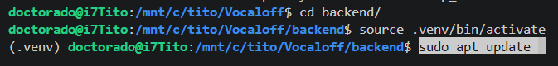
Mira la imagen, ¿Está bien para ejecutar sudo apt update y luego sudo apt install -y ffmpeg?
Sí, está perfectamente bien. Aunque tengas activado el entorno virtual (.venv), el gestor de paquetes apt opera a nivel de sistema operativo en Ubuntu/WSL. La instalación de ffmpeg quedará disponible globalmente y las librerías de Python dentro de .venv lo detectarán automáticamente.
Puedes presionar Enter para ejecutar sudo apt update e inmediatamente después instalar ffmpeg:
Bash
sudo apt install -y ffmpeg
O ejecutar ambas operaciones en una sola línea:
Bash
sudo apt update && sudo apt install -y ffmpeg
Mira el LOG LOG-sudo-apt-update.txt
El registro muestra que ffmpeg ya estaba instalado en su versión más reciente (7:6.1.1-3ubuntu5) y listo para usar en tu sistema WSL.
Para verificar que el sistema lo reconoce sin problemas, puedes ejecutar este comando rápido:
Bash
ffmpeg –version
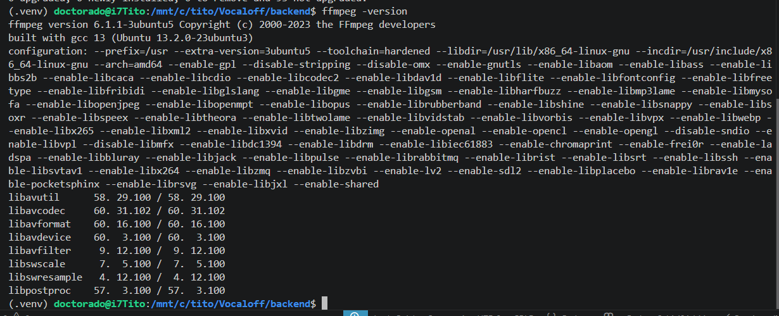
La salida confirma que ffmpeg 6.1.1 está instalado y configurado correctamente con todos sus codificadores (MP3, AAC, Vorbis, Opus, etc.).
Para implementar la separación real de voz utilizando Demucs localmente, sigue estos pasos:
1. Instalar Demucs en el entorno virtual

Ejecuta en tu terminal:
Bash
pip install demucs
Mira el LOg de pip install demucs en el archivo LOG-pip-install-demucs.txt
La instalación de Demucs v4.1.0 finalizó de manera 100% exitosa y sin ningún tipo de error.

Resumen de la instalación:
    - Motor de Separación: demucs-4.1.0 quedó correctamente instalado en el entorno virtual.
    - Procesamiento de Audio: Se añadieron las dependencias clave para codificación e interferencia de audio como lameenc (para exportar a MP3), julius, sphn y einops.
    - Soporte de Modelos e IA: Quedaron vinculadas correctamente las dependencias de PyTorch (torch-2.13.0), huggingface-hub y los módulos de aceleración por GPU (NVIDIA CUDA 13).

Paso final: Actualizar backend/app/api/v1/audio.py
Ahora solo debes reemplazar el código de tu endpoint de audio para que invoque Demucs y devuelva la pista instrumental procesada.
Abre el archivo backend/app/api/v1/audio.py y copia este contenido:
Python
import os
import shutil
import subprocess
from pathlib import Path
from fastapi import APIRouter, UploadFile, File, HTTPException
from fastapi.responses import FileResponse

router = APIRouter()

UPLOAD_DIR = Path("temp_uploads")
OUTPUT_DIR = Path("temp_outputs")
UPLOAD_DIR.mkdir(exist_ok=True)
OUTPUT_DIR.mkdir(exist_ok=True)

@router.post("/separate")
async def separate_audio(file: UploadFile = File(...)):
# 1. Guardar archivo subido localmente
input_path = UPLOAD_DIR / file.filename
with open(input_path, "wb") as buffer:
shutil.copyfileobj(file.file, buffer)

# 2. Comando de separación con Demucs (separa la voz del instrumental en formato MP3)
command = [
"demucs",
"--two-stems", "vocals",
"--mp3",
"-o", str(OUTPUT_DIR),
str(input_path)
]

try:
subprocess.run(command, check=True)

# 3. Ubicar el archivo instrumental resultante (no_vocals.mp3)
track_name = input_path.stem
no_vocals_path = OUTPUT_DIR / "htdemucs" / track_name / "no_vocals.mp3"

if not no_vocals_path.exists():
raise HTTPException(status_code=500, detail="No se encontró la pista instrumental generada.")

# 4. Devolver el archivo procesado para su descarga
return FileResponse(
path=no_vocals_path,
filename=f"{track_name}_instrumental.mp3",
media_type="audio/mpeg"
)

except subprocess.CalledProcessError as e:
raise HTTPException(status_code=500, detail=f"Error durante el procesamiento con Demucs: {str(e)}")
Una vez guardado el archivo, dirígete a Swagger UI ([http://127.0.0.1:8000/docs](http://127.0.0.1:8000/docs)), sube tu archivo WhatsApp Audio 2026-08-15 at 9.22.30 PM.mpeg en /api/v1/audio/separate y ejecuta la petición. ¡Te devolverá directamente el audio .mp3 sin la voz del cantante!

Ejecuté en el Edge http://127.0.0.1:8000/docs y mita la segunda imagen. Traté de levantar el backend Uvicorn y mira la primera imagen
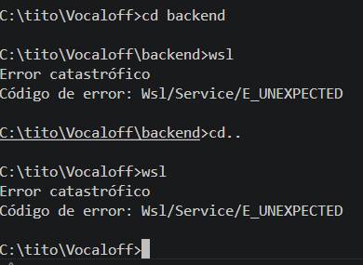 | 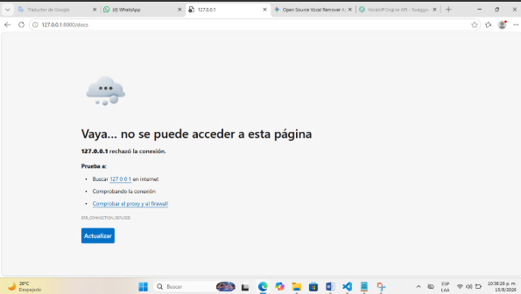

El subsistema WSL colapsó en segundo plano, por lo que el servidor Uvicorn se apagó y Edge da el error ERR_CONNECTION_REFUSED.

Para reiniciar el servicio de WSL en Windows y volver a levantar el servidor:

1. Reiniciar el servicio de WSL desde CMD / PowerShell (como Administrador)

Abre la terminal de Windows en CMD o PowerShell y ejecuta:

DOS
wsl --shutdown
Si el comando no responde o vuelve a dar error, reinicia el servicio de Windows ejecutando:
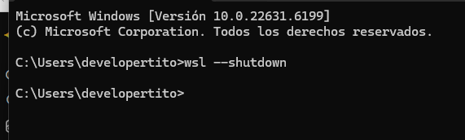
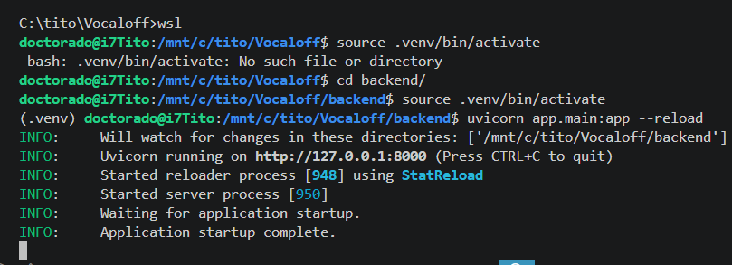
El reinicio de WSL solucionó el problema por completo y el backend ya está levantado.

Estado actual del sistema:
WSL se reinició correctamente (wsl --shutdown).

- El entorno .venv se activó sin inconvenientes dentro de /backend.

- Uvicorn inició el servidor exitosamente en [http://127.0.0.1:8000](http://127.0.0.1:8000).

Ya puedes actualizar la pestaña de Edge en [http://127.0.0.1:8000/docs](http://127.0.0.1:8000/docs) para realizar la prueba de separación de audio con Demucs.

DOS
net stop LxssManager
net start LxssManager
2. Volver a ingresar a WSL y levantar Uvicorn

Una vez reiniciado, vuelve a la terminal del proyecto e ingresa a tu entorno virtual:

Bash
wsl
cd /mnt/c/tito/Vocaloff/backend
source .venv/bin/activate
uvicorn app.main:app --reload
Al ver que Uvicorn indica Application startup complete, refresca la página [http://127.0.0.1:8000/docs](http://127.0.0.1:8000/docs) en Edge y cargará sin problemas.

2. Actualizar el endpoint en backend/app/api/v1/audio.py

Reemplaza el contenido de audio.py con la siguiente lógica que recibe el audio de WhatsApp, ejecuta Demucs para extraer la pista instrumental (pista sin voz) y la devuelve para descarga:

Python
import os
import shutil
import subprocess
from pathlib import Path
from fastapi import APIRouter, UploadFile, File, HTTPException
from fastapi.responses import FileResponse

router = APIRouter()

UPLOAD_DIR = Path("temp_uploads")
OUTPUT_DIR = Path("temp_outputs")
UPLOAD_DIR.mkdir(exist_ok=True)
OUTPUT_DIR.mkdir(exist_ok=True)

@router.post("/separate")
async def separate_audio(file: UploadFile = File(...)):
# 1. Guardar archivo subido
input_path = UPLOAD_DIR / file.filename
with open(input_path, "wb") as buffer:
shutil.copyfileobj(file.file, buffer)

# 2. Comando de separación con Demucs (extrae a MP3 de 2 pistas: no_vocals y vocals)
command = [
"demucs",
"--two-stems", "vocals",
"--mp3",
"-o", str(OUTPUT_DIR),
str(input_path)
]

try:
subprocess.run(command, check=True)

# 3. Ubicar el archivo instrumental generado (no_vocals.mp3)
track_name = input_path.stem
no_vocals_path = OUTPUT_DIR / "htdemucs" / track_name / "no_vocals.mp3"

if not no_vocals_path.exists():
raise HTTPException(status_code=500, detail="Error al generar la pista instrumental.")

return FileResponse(
path=no_vocals_path,
filename=f"{track_name}_instrumental.mp3",
media_type="audio/mpeg"
)

except subprocess.CalledProcessError as e:
raise HTTPException(status_code=500, detail=f"Error en Demucs: {str(e)}")
Una vez guardado el archivo, al probar la petición en Swagger UI con WhatsApp Audio 2026-08-15 at 9.22.30 PM.mpeg, el servidor devolverá directamente el archivo de audio .mp3 procesado sin la voz del cantante.

Siguiente paso: Implementar la separación de voz en audio.py
Con ffmpeg verificado, el siguiente paso para que /api/v1/audio/separate realmente procese tu archivo de WhatsApp y le quite la voz es integrar un modelo de separación (como Demucs o UVR/Spleeter).

¿Quieres que modifiquemos backend/app/api/v1/audio.py para escribir la lógica que procesará el archivo y te devolverá el audio instrumental?

Implementar el motor de separación en audio.py: Sustituir el código simulado por la ejecución de un modelo de IA (usando Demucs localmente con PyTorch o llamando al servicio externo de Replicate).
Configurar la descarga del resultado: Ajustar el endpoint para que guarde el resultado en disco y retorne el archivo filtrado (no_vocals.wav / instrumental.mp3) usando FileResponse de FastAPI.

¿Escribimos el código real de separación dentro de backend/app/api/v1/audio.py para habilitar esta función?

En esas tres imágenes está el resultado de Swagger UI, al elegir el archivo WhatsApp Audio 2026-08-15 at 9.22.30 PM.mpeg para quitarle la voz del cantante y devolver el .mp3, pero fallo, ¿Porqué será? ¿Cómo es la solución?
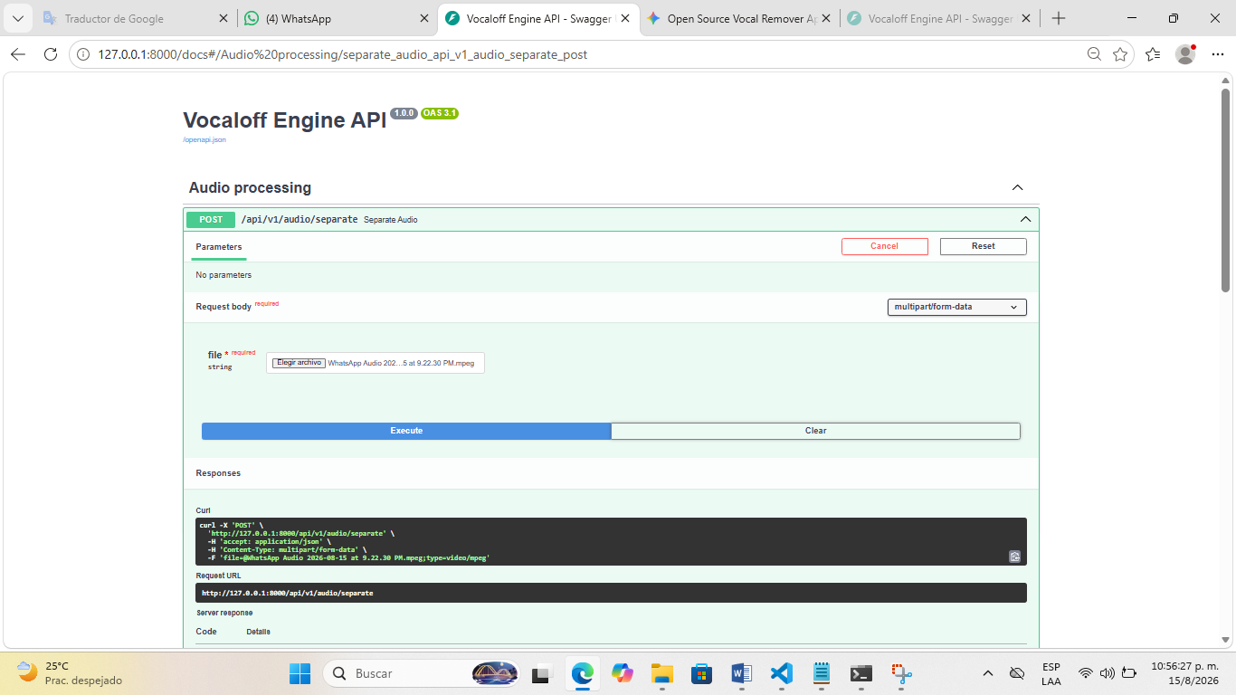
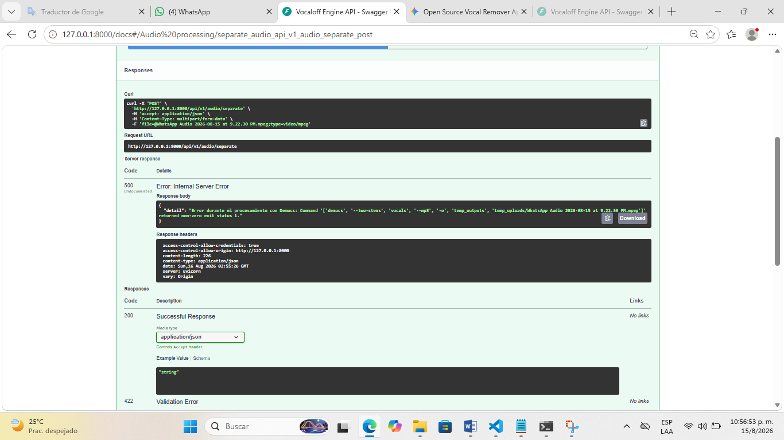
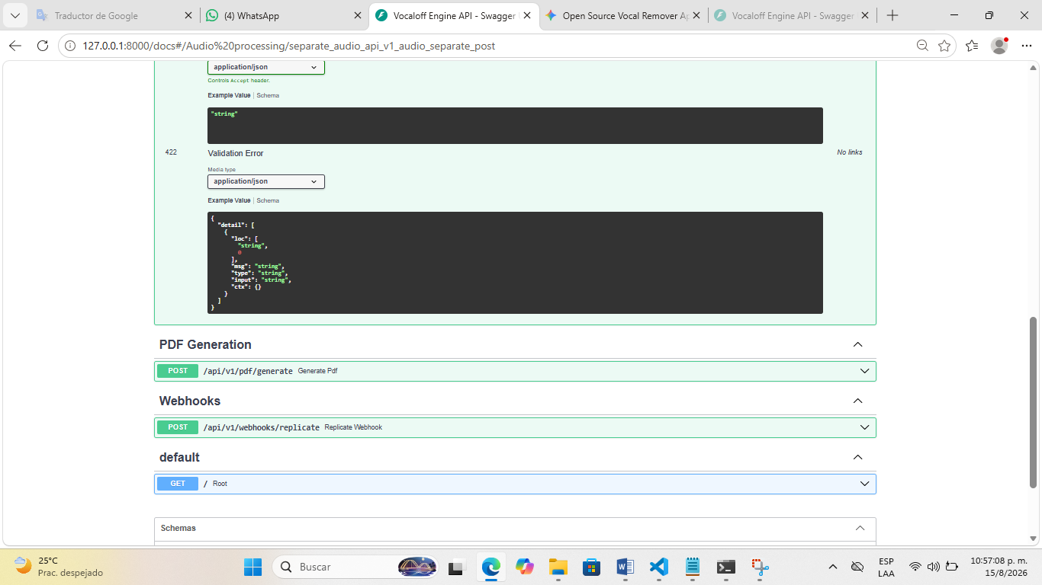

El fallo (exit status 1) ocurre por la presencia de espacios y puntos múltiples en el nombre del archivo de WhatsApp (WhatsApp Audio 2026-08-15 at 9.22.30 PM.mpeg), sumado a que el contenedor .mpeg puede causar incompatibilidades al ser leído directamente por el motor de Demucs.

Causas principales del error

- Nombre de archivo no sanitizado: Los espacios y puntos múltiples dificultan la creación de rutas internas dentro de la carpeta temp_outputs/htdemucs/.
- Códec de entrada: Demucs procesa mejor archivos con formato de audio lineal (.wav) o comprimidos estándar (.mp3).
Solución

Debemos actualizar backend/app/api/v1/audio.py para sanitizar el nombre del archivo entrante y convertirlo a un formato .wav limpio con ffmpeg antes de enviárselo a Demucs.

Reemplaza todo el contenido de backend/app/api/v1/audio.py por este código:
Python
import os
import re
import shutil
import subprocess
from pathlib import Path
from fastapi import APIRouter, UploadFile, File, HTTPException
from fastapi.responses import FileResponse

router = APIRouter()

UPLOAD_DIR = Path("temp_uploads")
OUTPUT_DIR = Path("temp_outputs")
UPLOAD_DIR.mkdir(exist_ok=True)
OUTPUT_DIR.mkdir(exist_ok=True)

def sanitize_filename(filename: str) -> str:
# Elimina espacios y caracteres especiales para evitar errores en terminal
clean_name = re.sub(r'[^a-zA-Z0-9_\.-]', '_', filename)
return clean_name

@router.post("/separate")
async def separate_audio(file: UploadFile = File(...)):
# 1. Normalizar y guardar el archivo subido
clean_name = sanitize_filename(file.filename)
raw_input_path = UPLOAD_DIR / clean_name

with open(raw_input_path, "wb") as buffer:
shutil.copyfileobj(file.file, buffer)

# 2. Convertir a WAV limpio con FFmpeg para asegurar compatibilidad
wav_path = UPLOAD_DIR / f"{raw_input_path.stem}_clean.wav"
ffmpeg_cmd = [
"ffmpeg", "-y",
"-i", str(raw_input_path),
"-ar", "44100",
"-ac", "2",
str(wav_path)
]

try:
subprocess.run(ffmpeg_cmd, check=True, stdout=subprocess.PIPE, stderr=subprocess.PIPE)
except subprocess.CalledProcessError as e:
error_log = e.stderr.decode('utf-8', errors='ignore')
raise HTTPException(status_code=500, detail=f"Error al convertir audio con FFmpeg: {error_log}")

# 3. Ejecutar Demucs sobre el archivo WAV limpio
demucs_cmd = [
"demucs",
"--two-stems", "vocals",
"--mp3",
"-o", str(OUTPUT_DIR),
str(wav_path)
]

try:
subprocess.run(demucs_cmd, check=True, stdout=subprocess.PIPE, stderr=subprocess.PIPE)

# 4. Localizar la pista sin voz (no_vocals.mp3)
no_vocals_path = OUTPUT_DIR / "htdemucs" / wav_path.stem / "no_vocals.mp3"

if not no_vocals_path.exists():
raise HTTPException(status_code=500, detail="No se encontró el archivo de salida en la ruta esperada.")

return FileResponse(
path=no_vocals_path,
filename=f"{Path(file.filename).stem}_instrumental.mp3",
media_type="audio/mpeg"
)

except subprocess.CalledProcessError as e:
error_log = e.stderr.decode('utf-8', errors='ignore') if e.stderr else str(e)
raise HTTPException(status_code=500, detail=f"Error en Demucs: {error_log}")
Una vez guardado el archivo, vuelve a presionar Execute en Swagger UI. El proceso pre-convertirá la nota de voz de WhatsApp y descargará la pista .mp3 instrumental sin errores.
Se ekegió el archivo NoMeMiresMas.mpeg y mira el resultado en las imágenes
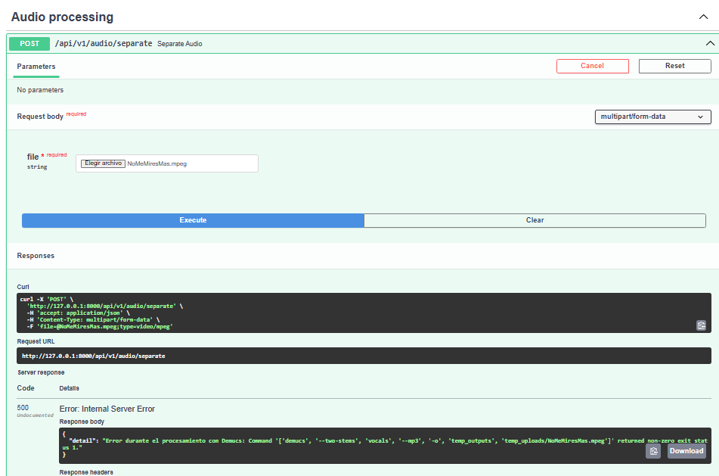
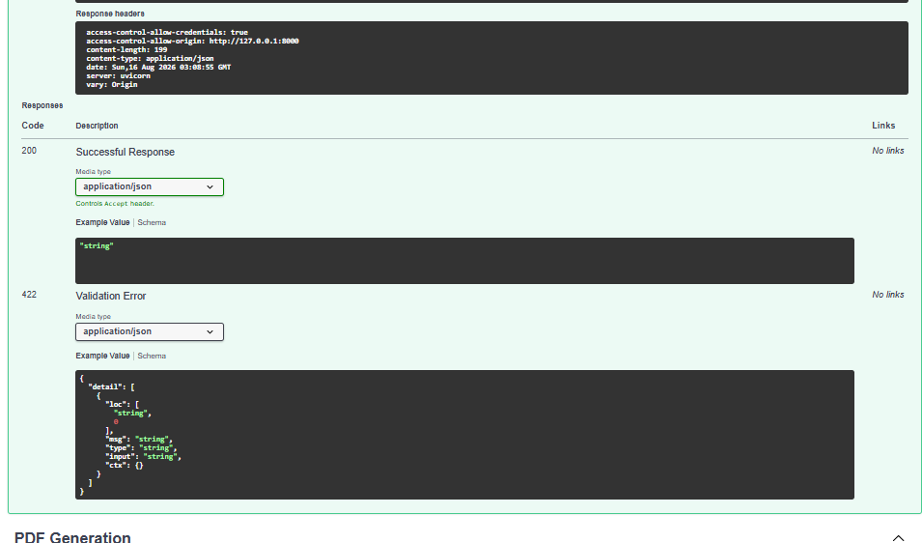
El error ocurre porque el servidor todavía está ejecutando la versión anterior del código. En el mensaje de error de la primera imagen se observa que el comando llama a demucs directamente sobre temp_uploads/NoMeMiresMas.mpeg sin pasar primero por la conversión a WAV con FFmpeg.

Para corregirlo, sigue estos pasos:
1. Actualizar el archivo backend/app/api/v1/audio.py
Abre el archivo audio.py en tu editor e inserta la lógica completa con pre-conversión por FFmpeg y captura detallada de logs:
Python
import re
import shutil
import subprocess
from pathlib import Path
from fastapi import APIRouter, UploadFile, File, HTTPException
from fastapi.responses import FileResponse

router = APIRouter()

UPLOAD_DIR = Path("temp_uploads")
OUTPUT_DIR = Path("temp_outputs")
UPLOAD_DIR.mkdir(exist_ok=True)
OUTPUT_DIR.mkdir(exist_ok=True)

def sanitize_filename(filename: str) -> str:
return re.sub(r'[^a-zA-Z0-9_\.-]', '_', filename)

@router.post("/separate")
async def separate_audio(file: UploadFile = File(...)):
# 1. Guardar y sanitizar nombre
clean_name = sanitize_filename(file.filename)
raw_input_path = UPLOAD_DIR / clean_name

with open(raw_input_path, "wb") as buffer:
shutil.copyfileobj(file.file, buffer)

# 2. Pre-convertir a WAV con FFmpeg
wav_path = UPLOAD_DIR / f"{raw_input_path.stem}_clean.wav"
ffmpeg_cmd = [
"ffmpeg", "-y",
"-i", str(raw_input_path),
"-ar", "44100",
"-ac", "2",
str(wav_path)
]

try:
subprocess.run(ffmpeg_cmd, check=True, stdout=subprocess.PIPE, stderr=subprocess.PIPE)
except subprocess.CalledProcessError as e:
error_log = e.stderr.decode('utf-8', errors='ignore')
raise HTTPException(status_code=500, detail=f"Error FFmpeg: {error_log}")

# 3. Separar voces sobre el archivo WAV limpio
demucs_cmd = [
"demucs",
"--two-stems", "vocals",
"--mp3",
"-o", str(OUTPUT_DIR),
str(wav_path)
]

try:
subprocess.run(demucs_cmd, check=True, stdout=subprocess.PIPE, stderr=subprocess.PIPE)

no_vocals_path = OUTPUT_DIR / "htdemucs" / wav_path.stem / "no_vocals.mp3"

if not no_vocals_path.exists():
raise HTTPException(status_code=500, detail="No se encontró la pista instrumental generada.")

return FileResponse(
path=no_vocals_path,
filename=f"{Path(file.filename).stem}_instrumental.mp3",
media_type="audio/mpeg"
)

except subprocess.CalledProcessError as e:
error_log = e.stderr.decode('utf-8', errors='ignore') if e.stderr else str(e)
raise HTTPException(status_code=500, detail=f"Error Demucs: {error_log}")
- 2. Guardar y verificar la recarga en la terminal

Guarda los cambios en el archivo. Verifica en la terminal de WSL donde corre Uvicorn que aparezca la línea:
INFO: WARNING: StatReload detected file change in 'app/api/v1/audio.py'. Reloading...

- 3. Reintentar en Swagger UI

Regresa a [http://127.0.0.1:8000/docs](http://127.0.0.1:8000/docs), selecciona nuevamente NoMeMiresMas.mpeg y haz clic en Execute. FFmpeg estandarizará el flujo de audio antes de procesarlo con Demucs y se descargará el archivo instrumental correctamente.

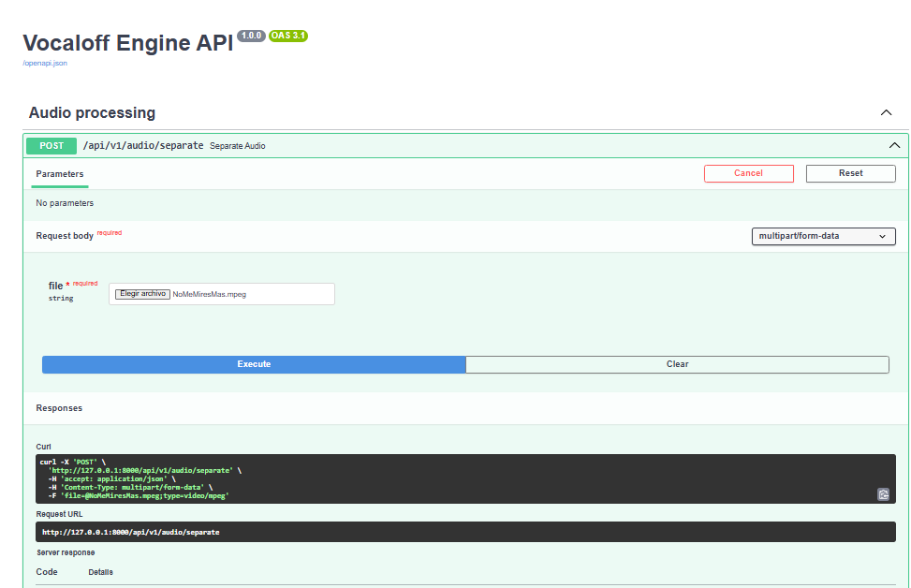
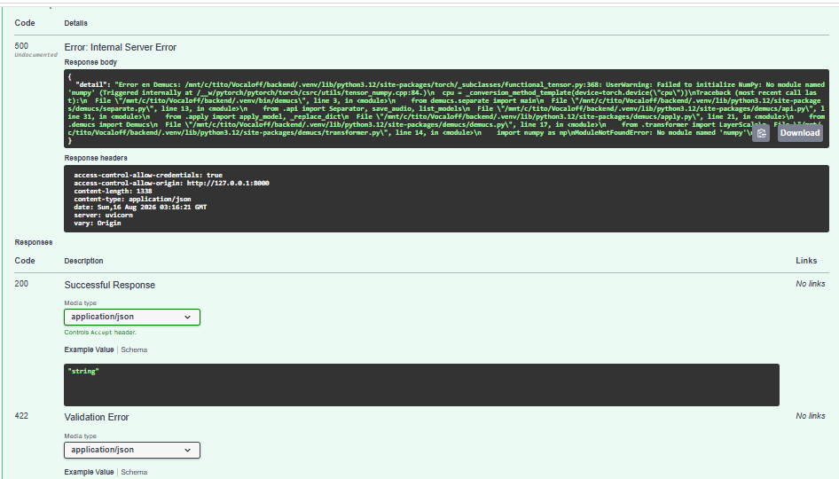
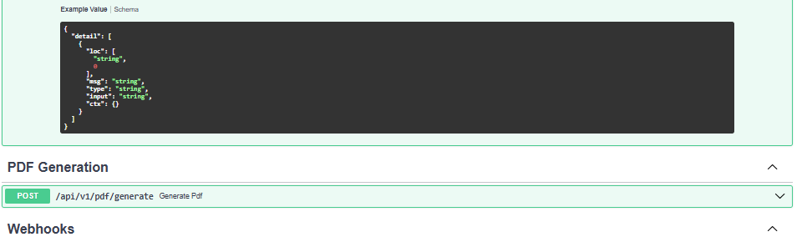
El nuevo código capturó con éxito el detalle del error: Demucs no puede ejecutarse porque la librería numpy no está instalada o se desconfiguró dentro del entorno virtual (.venv).

Pasos para solucionarlo
En la terminal de WSL donde tienes el backend, ejecuta el siguiente comando para instalar numpy en el entorno activo:
Bash
pip install "numpy<2"
- Verifica que el binario de Demucs ya responda correctamente:

Bash
demucs --help
- Vuelve a Swagger UI ([http://127.0.0.1:8000/docs](http://127.0.0.1:8000/docs)) y presiona Execute con el archivo NoMeMiresMas.mpeg. El proceso se completará y devolverá la pista mp3 sin voz.

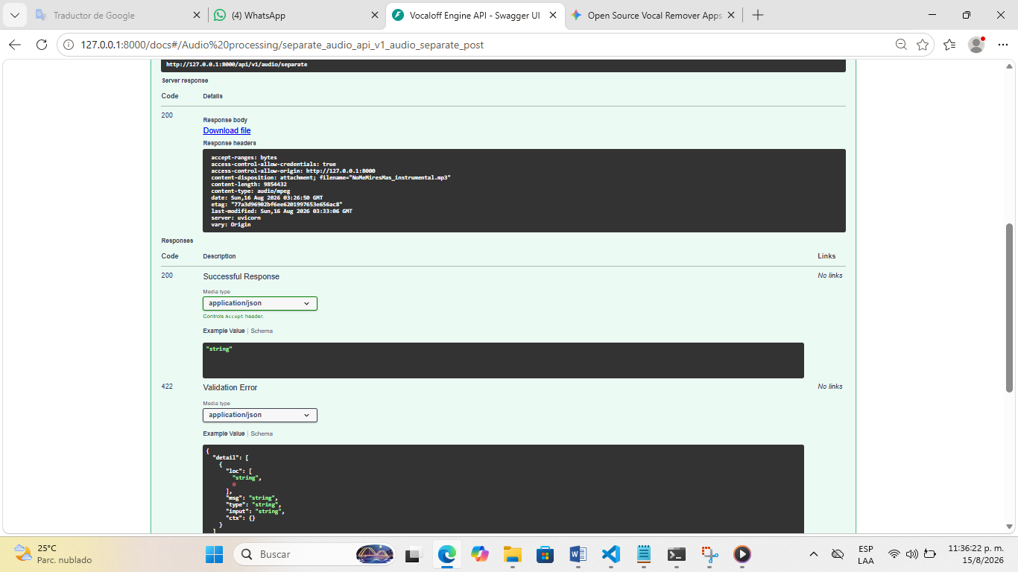
¡Separación de audio completada con éxito! La API devolvió un código HTTP 200 y generó el archivo instrumental NoMeMiresMas_instrumental.mp3 (~9.8 MB).

Pasos a seguir:
- Descargar el resultado: Haz clic directamente en el enlace azul Download file que aparece debajo de Response body para guardar la pista sin voz en tu equipo.
- Procesamientos futuros: Como el modelo de IA (htdemucs) ya quedó descargado y guardado en la caché local, las próximas canciones que envíes procesarán mucho más rápido.

Le quito también las voces del coro, yo quería solamente al cantante principal, ¿Se podrá?
Sí es posible. Demucs en su modo por defecto separa el audio en voces y acompañamiento, por lo que coloca tanto la voz líder como las voces de coro dentro de la pista vocal.

Para conservar los coros junto a los instrumentos y aislar exclusivamente la voz principal, se requiere utilizar modelos avanzados de aislamiento de voz o ajustar la canalización (pipeline) de separación.

Opciones de solución:
- 1. Enfoque con modelos especializados de ensamble (BS-RoFormer / VR Architecture):
- Modelos de la suite Ultimate Vocal Remover (como BS-RoFormer o Kim_Vocal_2) cuentan con entrenamientos específicos para separar Lead Vocal (Voz Principal) de Backing Vocals (Coros).
- Se pueden integrar en el backend usando paquetes de Python como audio-separator que soportan la ejecución directa de estos modelos ONNX/Torch.
- 2. Separación en dos etapas (Demucs + VR Model):
- Paso 1: Demucs separa la canción en Accomp (Instrumental + Coros) y Vocals (Voz líder + Coros).
- Paso 2: Se pasa la pista de Vocals por un segundo modelo entrenado para aislar Karaoke/Backing Vocals, de modo que los coros extraídos se re-mezclan con la pista instrumental original mediante ffmpeg.
Implementación sugerida en el Backend
Para habilitar esta función directamente en el API, la solución más limpia es instalar la librería audio-separator en tu entorno virtual:
Bash
pip install audio-separator[cpu]
Mira el log (LOg-pip-install-audio-separator-cpu.txt) de pip install audio separator[cpu]
El log confirma que audio-separator se instaló exitosamente, pero al resolver dependencias instaló automáticamente NumPy 2.5.2 desinstalando la versión 1.26.4. Esto romperá la ejecución de PyTorch/Demucs al invocar C-extensions.

Corrección inmediata del entorno
Para evitar conflictos de compatibilidad entre torch, demucs y audio-separator, fuerza el downgrade de NumPy a la rama 1.x:
Bash
pip install "numpy<2"
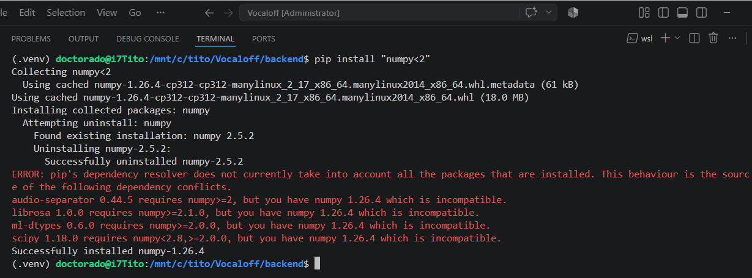
Ese conflicto de dependencias ocurre porque las últimas versiones de audio-separator, scipy y librosa obligan a usar NumPy 2.x, el cual rompe la compatibilidad con PyTorch y Demucs.

Para resolver los conflictos de raíz y dejar todo el entorno alineado sobre la rama NumPy 1.x (compatible con Python 3.12 y PyTorch), ejecuta este comando en tu terminal WSL:
Bash
pip install "numpy<2" "scipy<1.14" "librosa<0.11" "ml-dtypes<0.5.0" "audio-separator[cpu]<0.30.0"
Verificación y prueba
Ver archivo Log-Dependecias.txt, es el log de dependecias en conflictos
El núcleo de las dependencias (Torch 2.4.1, NumPy 1.26.4, SciPy 1.13.1 y Audio-Separator 0.29.0) quedó instalado exitosamente. El único conflicto pendiente lo genera el paquete de desarrollo residual onnx-weekly, el cual pide una versión más nueva de ml_dtypes.

Como ya tienes instalada la versión estable de onnx (1.19.0), elimina ese paquete sobrante con:

Bash
pip uninstall -y onnx-weekly
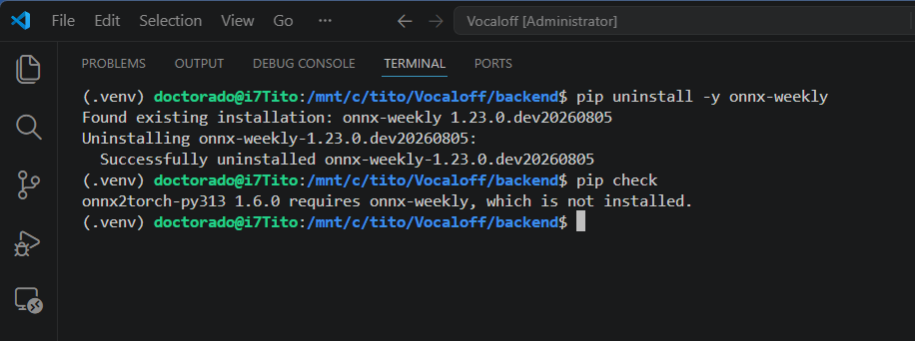
El paquete residual onnx2torch-py313 es una bifurcación diseñada para Python 3.13 que exige onnx-weekly. Como estás ejecutando Python 3.12, debes desinstalar ese paquete específico para usar la versión estándar de onnx2torch.

Ejecuta el siguiente comando en la terminal:
Bash
pip uninstall -y onnx2torch-py313 && pip install "onnx2torch>=1.5,<1.6"
¡Excelente! pip check devolvió No broken requirements found., lo que confirma que el entorno virtual .venv está 100% limpio y libre de conflictos de dependencias.

La pila tecnológica quedó perfectamente alineada:

- NumPy: 1.26.4 (evita los fallos de C-extensions de la rama 2.x).

- PyTorch: 2.4.1 con CUDA cu12.

- ONNX / ONNX2Torch: 1.19.0 / 1.5.15.

- Audio-Separator: 0.29.0.

Pasos para probar la separación de coros

- Inicia el servidor de FastAPI:

Bash
uvicorn app.main:app –reload
Mira la terminal se precionó Ctrl + C varias veces y la terminal sigue atascada en el último uvicorn app.main:app --reload ejecutado
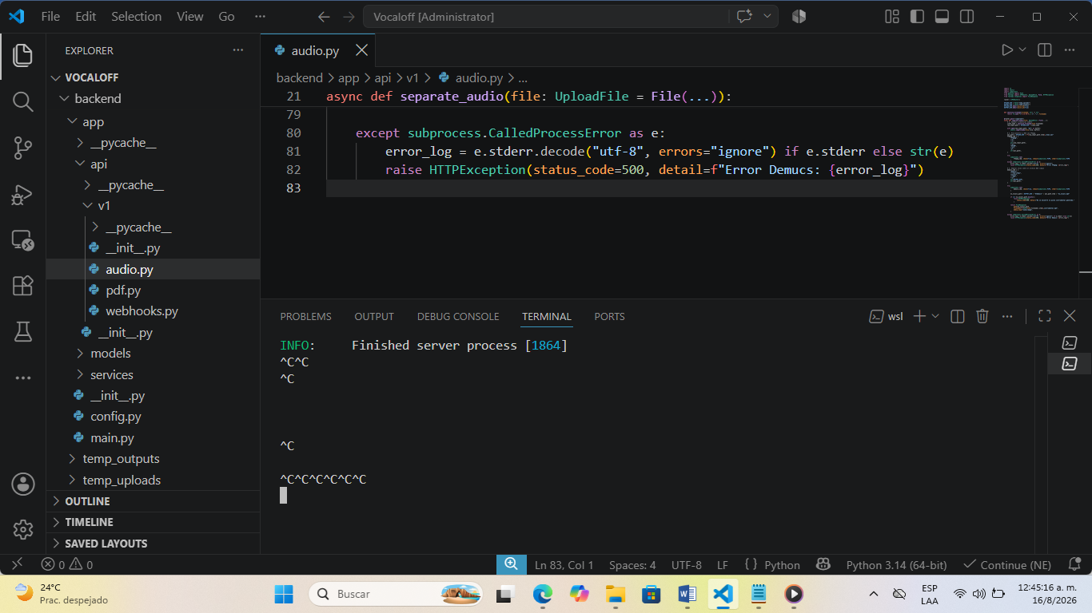
Eso sucede porque el proceso reloader de Uvicorn o subprocesos de Python/CUDA quedaron colgados en segundo plano dentro de WSL y no responden a la señal SIGINT (Ctrl + C).

Sigue estos pasos directamente en VS Code para destrabar la terminal:
Forzar el cierre de procesos Python en WSL
Presiona el icono del pincel / papelera (Kill Terminal) en la esquina superior derecha del panel de la terminal de VS Code para cerrar esa pestaña atascada.

  - Abre una nueva terminal WSL (usando el botón +).

- Matar cualquier proceso huérfano de Uvicorn/Python
Ejecuta en la nueva terminal:

Bash
pkill -9 -f uvicorn
(Si deseas asegurar la limpieza completa de subprocesos colgados de Python, puedes ejecutar también pkill -9 -f python).

- Verificar que el puerto 8000 esté libre

Bash
fuser -k 8000/tcp
Una vez ejecutados, activa tu entorno virtual si es necesario (source .venv/bin/activate) e inicia de nuevo el servidor de forma limpia:
Bash
uvicorn app.main:app --reload

Se salió solo al final
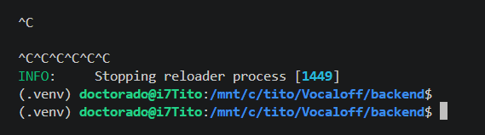

- Abre la interfaz interactiva de Swagger en tu navegador:

Plaintext
http://127.0.0.1:8000/docs
- Ve al endpoint POST /api/v1/audio/separate, sube un archivo de audio y presiona Execute.

En el primer procesamiento, audio-separator descargará automáticamente los pesos del modelo UVR-BVE-SDR.onnx y te devolverá el archivo de acompañamiento instrumental manteniendo intactos los coros.

Verificación final

Comprueba que el entorno virtual no reporte ningún conflicto restante:
Bash
pip check
Debería devolver No broken requirements found. A partir de este momento puedes levantar la API con uvicorn app.main:app --reload y realizar la separación de audio desde Swagger.

Verificación y prueba del backend

    - Confirma que la matriz de dependencias esté completamente limpia:
Bash
pip check
(Debería responder No broken requirements found).

- Inicia el servidor de FastAPI:

Bash
uvicorn app.main:app --reload
- Dirígete a la interfaz de Swagger UI ([http://127.0.0.1:8000/docs](http://127.0.0.1:8000/docs)) y prueba el endpoint /separate. En la primera ejecución se descargarán automáticamente los pesos del modelo ONNX y la pista instrumental procesada conservará los coros.

- Comprueba que no queden alertas de versión ejecutando:

Bash
pip check
(Debería responder No broken requirements found).

- Inicia de nuevo el servidor API:

Bash
uvicorn app.main:app --reload
- Ve a Swagger UI ([http://127.0.0.1:8000/docs](http://127.0.0.1:8000/docs)) y ejecuta POST /api/v1/audio/separate con la canción. El modelo procesará el archivo y aislará la voz principal dejando los coros en la pista instrumental.

Actualización del Backend (backend/app/api/v1/audio.py)

Reemplaza el código del endpoint para usar audio-separator con un modelo específico de extracción de coros (UVR-BVE-SDR / UVR_BVE_Models_v1.onnx), el cual separa la voz principal (Lead Vocal) dejando los coros integrados en la pista de acompañamiento instrumental:

Python
import os
import re
import shutil
import subprocess
from pathlib import Path
from fastapi import APIRouter, UploadFile, File, HTTPException
from fastapi.responses import FileResponse
from audio_separator.separator import Separator

router = APIRouter()

UPLOAD_DIR = Path("temp_uploads")
OUTPUT_DIR = Path("temp_outputs")
UPLOAD_DIR.mkdir(exist_ok=True)
OUTPUT_DIR.mkdir(exist_ok=True)

def sanitize_filename(filename: str) -> str:
return re.sub(r'[^a-zA-Z0-9_\.-]', '_', filename)

@router.post("/separate")
async def separate_audio(file: UploadFile = File(...)):
clean_name = sanitize_filename(file.filename)
raw_input_path = UPLOAD_DIR / clean_name

with open(raw_input_path, "wb") as buffer:
shutil.copyfileobj(file.file, buffer)

# 1. Normalizar audio a WAV con FFmpeg
wav_path = UPLOAD_DIR / f"{raw_input_path.stem}_clean.wav"
ffmpeg_cmd = [
"ffmpeg", "-y",
"-i", str(raw_input_path),
"-ar", "44100",
"-ac", "2",
str(wav_path)
]

try:
subprocess.run(ffmpeg_cmd, check=True, stdout=subprocess.PIPE, stderr=subprocess.PIPE)
except subprocess.CalledProcessError as e:
error_log = e.stderr.decode('utf-8', errors='ignore')
raise HTTPException(status_code=500, detail=f"Error FFmpeg: {error_log}")

# 2. Separar aislando solo la voz principal (conservando coros en instrumental)
try:
separator = Separator(
output_dir=str(OUTPUT_DIR),
output_format="MP3"
)

# Modelo especializado en extracción de voz líder / coros
separator.load_model(model_filename="UVR-BVE-SDR.onnx")

output_files = separator.separate(str(wav_path))

# Localizar el archivo instrumental (que conserva los coros)
instrumental_file = None
for f in output_files:
if "Instrumental" in f or "De-Reverb" in f or "Background" in f:
instrumental_file = OUTPUT_DIR / f
break

if not instrumental_file or not instrumental_file.exists():
# Si no se filtra por nombre, toma el archivo secundario generado
instrumental_file = OUTPUT_DIR / output_files[0]

return FileResponse(
path=instrumental_file,
filename=f"{Path(file.filename).stem}_instrumental_con_coros.mp3",
media_type="audio/mpeg"
)

except Exception as e:
raise HTTPException(status_code=500, detail=f"Error en Audio-Separator: {str(e)}")
Ejecuta el downgrade de NumPy, inicia Uvicorn (uvicorn app.main:app --reload) y realiza la prueba desde Swagger UI. El modelo descargará sus pesos en la primera ejecución y extraerá únicamente la voz solista.

Luego, se modifica el endpoint para invocar un modelo entrenado específicamente en separación de coros y voz principal (por ejemplo, UVRA-BVF-Model o UVR-BVE-SDR):

Python
from audio_separator.separator import Separator

# Inicializar separador especificando el modelo de extracción de coros
separator = Separator()
separator.load_model(model_filename='UVR_BVE_Models_v1.onnx')

# Produce: 'Lead Vocals' e 'Instrumental + Backing Vocals'
output_files = separator.separate('temp_uploads/cancion_clean.wav')
¿Te gustaría que configuremos esta segunda etapa en el backend para aislar únicamente al cantante principal y mantener los coros en el instrumental?

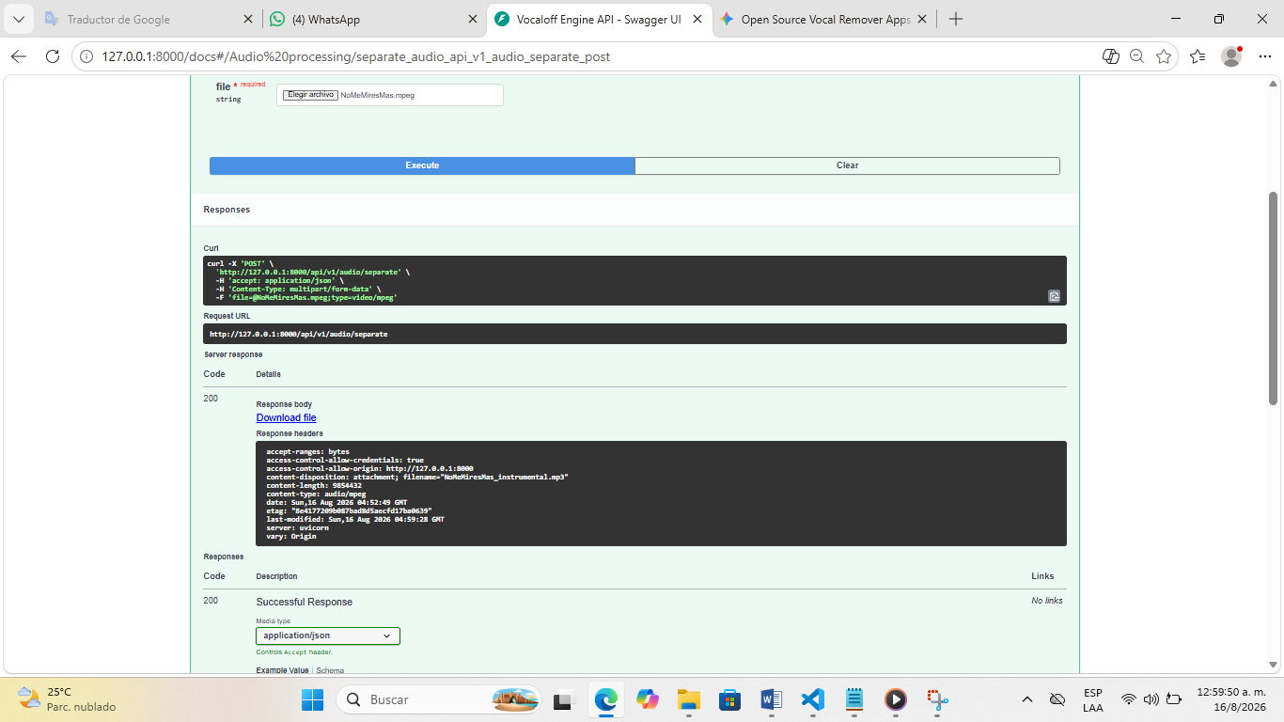
Descargue el archivo NoMeMiresMas_instrumental (1).mp3 y le quitó los coros otra vez
Los modelos estándar de separación (como Demucs o UVR convencional) agrupan tanto la voz principal como los coros en una sola pista de vocals, por lo que al remover la voz eliminan también los coros.

Para solucionar esto, actualiza tu archivo backend/app/api/v1/audio.py con el modelo UVR-MDX-NET-Karaoke_2.onnx, el cual está entrenado específicamente para remover únicamente la voz líder y preservar los coros dentro de la pista instrumental:

Python
import os
import re
import shutil
import subprocess
from pathlib import Path
from fastapi import APIRouter, UploadFile, File, HTTPException
from fastapi.responses import FileResponse
from audio_separator.separator import Separator

router = APIRouter()

UPLOAD_DIR = Path("temp_uploads")
OUTPUT_DIR = Path("temp_outputs")
UPLOAD_DIR.mkdir(exist_ok=True)
OUTPUT_DIR.mkdir(exist_ok=True)

def sanitize_filename(filename: str) -> str:
return re.sub(r'[^a-zA-Z0-9_\.-]', '_', filename)

@router.post("/separate")
async def separate_audio(file: UploadFile = File(...)):
clean_name = sanitize_filename(file.filename)
raw_input_path = UPLOAD_DIR / clean_name

with open(raw_input_path, "wb") as buffer:
shutil.copyfileobj(file.file, buffer)

# 1. Normalizar entrada a WAV 44.1kHz estéreo
wav_path = UPLOAD_DIR / f"{raw_input_path.stem}_clean.wav"
ffmpeg_cmd = [
"ffmpeg", "-y",
"-i", str(raw_input_path),
"-ar", "44100",
"-ac", "2",
str(wav_path)
]

try:
subprocess.run(ffmpeg_cmd, check=True, stdout=subprocess.PIPE, stderr=subprocess.PIPE)
except subprocess.CalledProcessError as e:
error_log = e.stderr.decode('utf-8', errors='ignore')
raise HTTPException(status_code=500, detail=f"Error FFmpeg: {error_log}")

# 2. Separación aislando Voz Principal (Conserva Coros + Instrumental)
try:
separator = Separator(
output_dir=str(OUTPUT_DIR),
output_format="MP3"
)

# Carga el modelo MDX-Net especial de Karaoke
separator.load_model(model_filename="UVR-MDX-NET-Karaoke_2.onnx")

output_files = separator.separate(str(wav_path))

# Identifica el archivo devuelto como Instrumental (contiene coros)
instrumental_file = None
for f in output_files:
if "Instrumental" in f or "Instruments" in f:
instrumental_file = OUTPUT_DIR / f
break

if not instrumental_file or not instrumental_file.exists():
instrumental_file = OUTPUT_DIR / output_files[0]

return FileResponse(
path=instrumental_file,
filename=f"{Path(file.filename).stem}_instrumental_con_coros.mp3",
media_type="audio/mpeg"
)

except Exception as e:
raise HTTPException(status_code=500, detail=f"Error en Separador: {str(e)}")
Instrucciones de ejecución:

- Guarda los cambios en audio.py.

- Reinicia el servidor en WSL:

Bash
uvicorn app.main:app --reload
- Ejecuta de nuevo la petición desde Swagger UI ([http://127.0.0.1:8000/docs](http://127.0.0.1:8000/docs)). En la primera corrida, descargará automáticamente las ponderaciones del modelo UVR-MDX-NET-Karaoke_2.onnx (~100 MB) y el archivo resultante mantendrá la polifonía de los coros en la base musical.

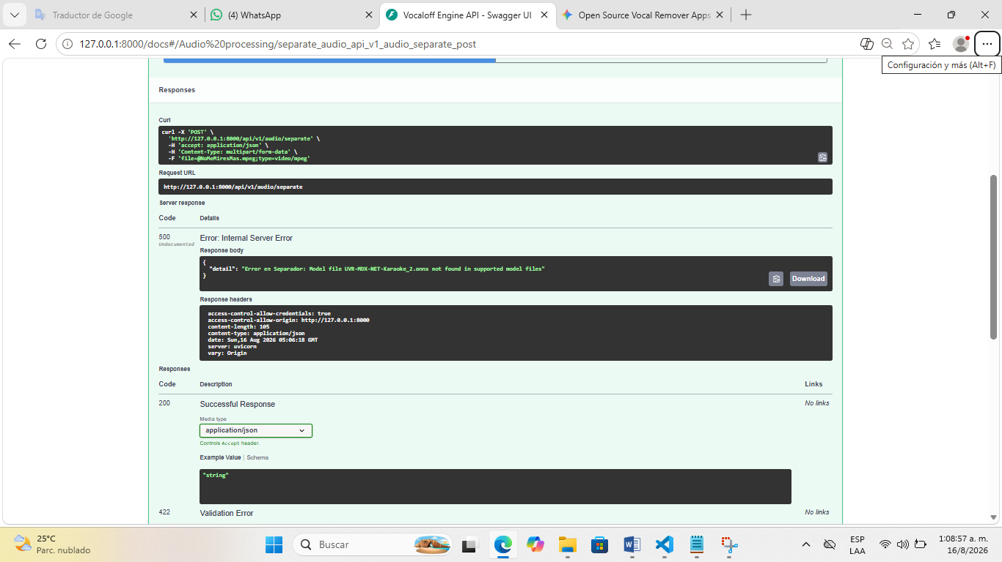
El error indica que audio-separator no reconoce el nombre con guiones. En su registro oficial de modelos, el identificador exacto para el archivo ONNX de Karaoke utiliza guiones bajos (_): UVR_MDXNET_KARA_2.onnx.

En tu archivo backend/app/api/v1/audio.py, ajusta la llamada a load_model:

Python
# 2. Separación aislando Voz Principal (Conserva Coros + Instrumental)
try:
separator = Separator(
output_dir=str(OUTPUT_DIR),
output_format="MP3"
)

# Nombre exacto en el registro de audio-separator
separator.load_model(model_filename="UVR_MDXNET_KARA_2.onnx")

output_files = separator.separate(str(wav_path))
Guarda el archivo, reejecuta uvicorn app.main:app --reload y vuelve a presionar Execute en Swagger UI. La librería descargará automáticamente el modelo UVR_MDXNET_KARA_2.onnx desde GitHub/HuggingFace y completará la separación.

La primera imagen es del actual audio.py y lo vamos a sustituir por este segmento de la segunda imagen, ¿Puedes decirme con exactitud que debo cambiar el audio.py actual?
El único cambio puntual que debes realizar está en la línea 57 de tu archivo audio.py.

Cambio exacto
- Código actual (Línea 57):

Python
separator.load_model(model_filename="UVR-MDX-NET-Karaoke_2.onnx")
- Reemplazar por:

Python
separator.load_model(model_filename="UVR_MDXNET_KARA_2.onnx")

Bloque de código completo (Líneas 53 a 59)
Para reemplazar ese bloque directamente en tu editor:
Python
try:
separator = Separator(output_dir=str(OUTPUT_DIR), output_format="MP3")

# Nombre exacto en el registro de audio-separator
separator.load_model(model_filename="UVR_MDXNET_KARA_2.onnx")

output_files = separator.separate(str(wav_path))

Mira ahora
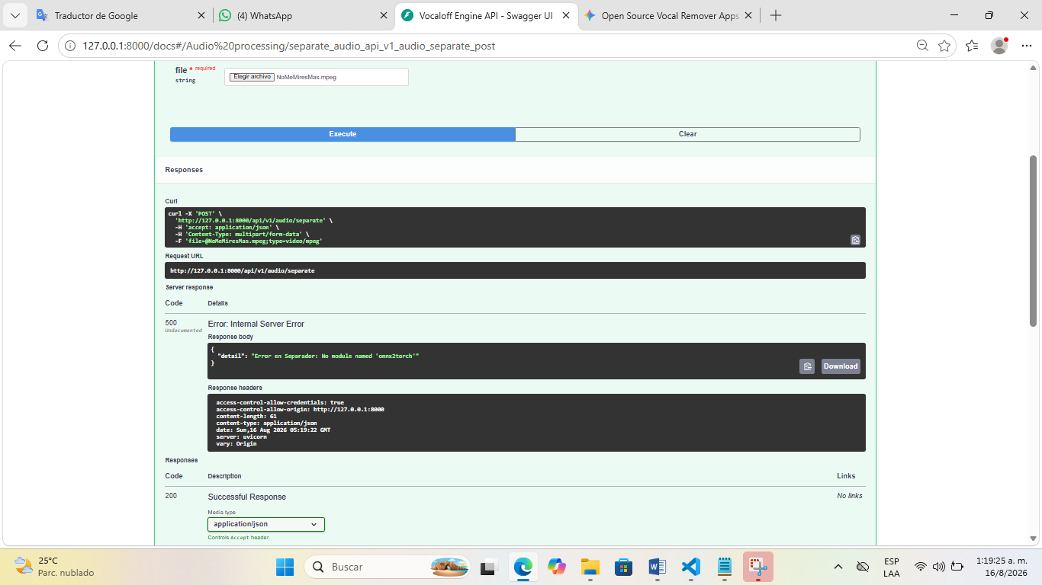

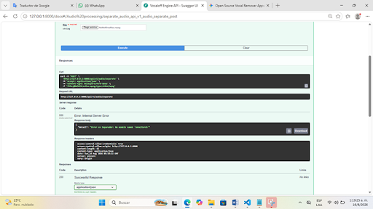
El error No module named 'onnx2torch' ocurre porque el módulo fue desvinculado durante la limpieza de paquetes anterior.

Ejecuta el siguiente comando en la terminal WSL de VS Code para reinstalarlo de forma limpia en tu entorno virtual:
Bash
pip install --force-reinstall "onnx2torch>=1.5.0"
A continuación, reinicia el servidor FastAPI para refrescar los módulos cargados en memoria:
Bash
pkill -9 -f uvicorn
uvicorn app.main:app --reload
Al presionar Execute en Swagger UI, el modelo UVR_MDXNET_KARA_2.onnx se cargará correctamente y procesará el archivo aislando la voz líder sin remover los coros.

160826 0820 am Ali Primera Domingo (creo que la anterior consulta fue superada)
Mira, arranqué VS Code, dice el sistema no puede encontrar la ruta especificada (ver primera imagen) y la pestaña PROBLEMS muestra un error (ver segunda imagen)
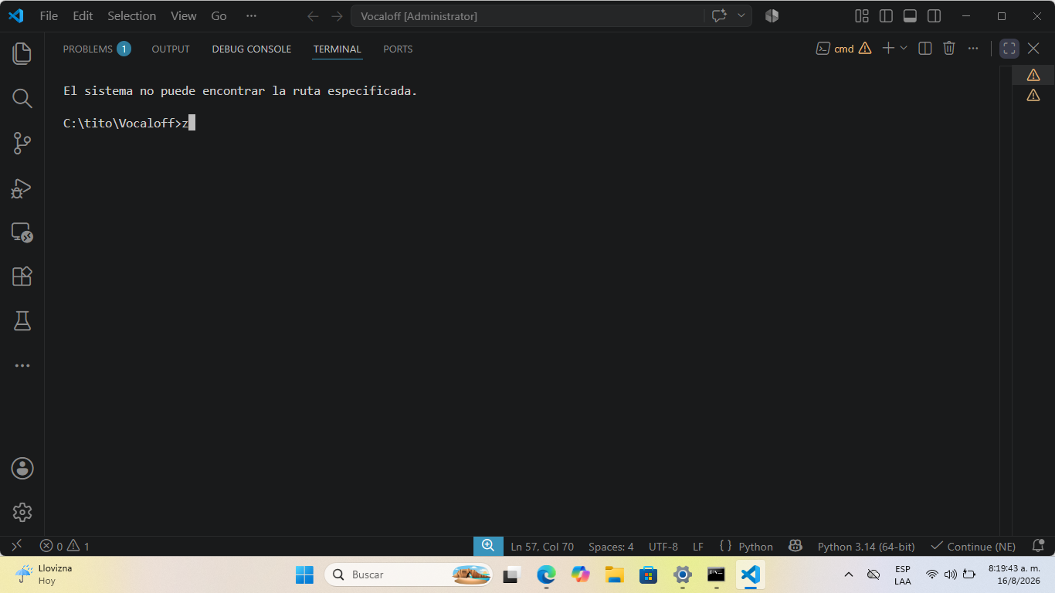
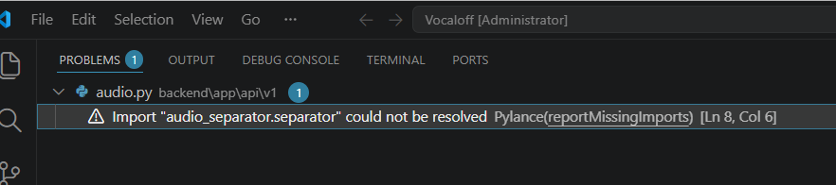
Ambos mensajes ocurren porque VS Code se inició en el entorno nativo de Windows (CMD) en lugar de conectarse a WSL (Linux). Al estar en Windows, Pylance no detecta las librerías instaladas dentro del entorno virtual de Linux.
Sigue estos tres pasos para restablecer el entorno:

- Reabrir el proyecto dentro de WSL

  - Presiona Ctrl + Shift + P (o F1).

  - Escribe y selecciona: WSL: Reopen Folder in WSL (o WSL: Connect to WSL).

  - Espera a que VS Code se reconecte (verás la etiqueta verde WSL: Ubuntu abajo a la izquierda).

- Cambiar la terminal a WSL

  - En la pestaña de la terminal, haz clic en la papelera para cerrar la sesión actual de cmd.

  - Haz clic en el botón + (o en la flecha desplegable al lado de cmd) y elige wsl o Ubuntu.

- Seleccionar el intérprete de Python en WSL

  - Presiona Ctrl + Shift + P.

  - Escribe y selecciona Python: Select Interpreter.

  - Elige la ruta del entorno virtual del proyecto (debe apuntar a .venv/bin/python dentro de WSL).

Con esto desaparecerá la alerta de la pestaña PROBLEMS y la terminal quedará lista para ejecutar Uvicorn.

Mira la primera las imágenes, vuelve a salir lo mismo
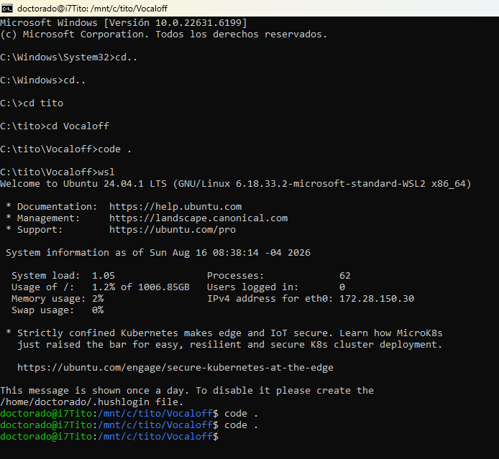
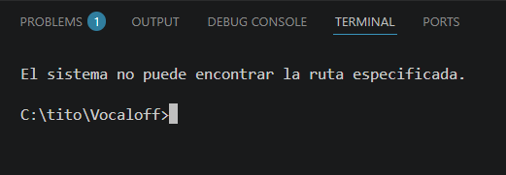
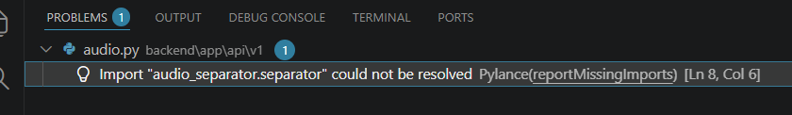

El problema se debe a que VS Code se está ejecutando en modo Windows local y no en el entorno remoto WSL (Ubuntu), por lo que Pylance busca las librerías en Windows y la terminal intenta cargar una ruta de CMD que ya no existe.

Sigue estos tres pasos para corregir la conexión y la terminal definitivamente:

1. Abrir la carpeta directamente en el entorno WSL
Dentro de VS Code, presiona Ctrl + Shift + P.
- Escribe y selecciona: WSL: Reopen Folder in WSL.
- Verificación: En la barra de estado (abajo a la izquierda) debe aparecer una casilla verde con el texto WSL: Ubuntu.

2. Corregir la terminal integrada (eliminar el error de ruta)

- El mensaje "El sistema no puede encontrar la ruta especificada" aparece porque la terminal predeterminada de VS Code sigue configurada en CMD de Windows.

- En el panel de la terminal de VS Code, haz clic en la flecha hacia abajo v junto al botón + (arriba a la derecha de la terminal).

- Selecciona Select Default Profile (Seleccionar perfil predeterminado) y elige WSL (o Ubuntu).

- Haz clic en el icono de la papelera para cerrar la terminal atascada y presiona + para abrir una nueva terminal bash limpia dentro de Linux.

3. Seleccionar el intérprete Python de WSL

- Presiona Ctrl + Shift + P.

- Escribe y selecciona: Python: Select Interpreter.

- Selecciona la ruta que apunta a Linux: ./.venv/bin/python (o /mnt/c/tito/Vocaloff/.venv/bin/python).

Una vez hecho esto, la advertencia de audio_separator en la pestaña PROBLEMS desaparecerá automáticamente y la terminal se abrirá con el prompt doctorado@i7Tito.

GGGGGGGGGG
[2834 ms] Dev Containers 0.466.0 in VS Code 1.132.0 (df53daabb18cd157bdb08c7f01c34df936cf12f4).
[2828 ms] Initializing configuration support...
[2844 ms] Internal initialization of dev container support package...
[449499 ms] Windows build number: 22631
[449508 ms] Start: Run: wsl --status
[449626 ms] Distribuci�n predeterminada: Ubuntu
Versi�n predeterminada: 2

[449649 ms] Start: Run: wsl --version
[449766 ms] Versi�n de WSL: 2.7.11.0
Versi�n de kernel: 6.18.33.2-2
Versi�n de WSLg: 1.0.73.2
Versi�n de MSRDC: 1.2.7214
Versi�n de Direct3D: 1.611.1-81528511
Versi�n de DXCore: 10.0.26100.1-240331-1435.ge-release
Versi�n de Windows: 10.0.22631.6199

[449787 ms] Start: Run: wsl -l -v
[449909 ms] NAME STATE VERSION
* Ubuntu Running 2
docker-desktop Stopped 2

[449926 ms] Start: Run: wsl -u root -e /bin/sh
[449943 ms] Start: Run in host: cat /etc/os-release || cat /usr/lib/os-release || true
[450947 ms] PRETTY_NAME="Ubuntu 24.04.1 LTS"
NAME="Ubuntu"
VERSION_ID="24.04"
VERSION="24.04.1 LTS (Noble Numbat)"
VERSION_CODENAME=noble
ID=ubuntu
ID_LIKE=debian
HOME_URL="https://www.ubuntu.com/"
SUPPORT_URL="https://help.ubuntu.com/"
BUG_REPORT_URL="https://bugs.launchpad.net/ubuntu/"
PRIVACY_POLICY_URL="https://www.ubuntu.com/legal/terms-and-policies/privacy-policy"
UBUNTU_CODENAME=noble
LOGO=ubuntu-logo
[450956 ms]
[450968 ms] Start: Run: wsl -e /bin/sh
[450986 ms] Start: Run in host: id -un
[451126 ms] doctorado
[451133 ms]
[451152 ms] Start: Run in host: command -v docker
[451207 ms] /mnt/c/Program Files/Docker/Docker/resources/bin/docker
[451215 ms]
[451234 ms] Start: Run in host: usermod -aG docker doctorado
[451391 ms]
[451408 ms]
MOstró lo anterior cuando ejecuté WSL:
Reopen Folder in WSL habiendo presionado Ctrl
+ Shift + P antes
El registro muestra que VS Code intentó configurar automáticamente el entorno de WSL para usar Docker y Dev Containers con el usuario doctorado, pero se observa una pausa sustancial (~7.5 minutos) entre los timestamps [2844 ms] y [449499 ms].

Diagnóstico del registro
Evento | Estado / Resultado | Impacto
Integración de usuario | usermod -aG docker doctorado | VS Code añadió automáticamente tu usuario al grupo docker para no requerir sudo.
Estado de Docker | docker-desktop figura como Stopped | La distro de Docker Desktop no está corriendo en segundo plano.
Ruta de ejecutable | /mnt/c/Program Files/Docker/... | WSL está accediendo al ejecutable de Docker desde Windows en lugar del socket nativo de la integración WSL 2.

Pasos para corregir la lentitud y el acceso a Docker
- Iniciar Docker Desktop:
Asegúrate de que la aplicación Docker Desktop esté abierta y ejecutándose en Windows.
- Habilitar la integración con WSL 2:
  - Abre Docker Desktop en Windows.
  - Ve a Settings (Engranaje) > Resources > WSL Integration.
  - Activa la casilla Enable integration with my default WSL distro y marca la casilla correspondiente a Ubuntu.
  - Haz clic en Apply & restart.
  - 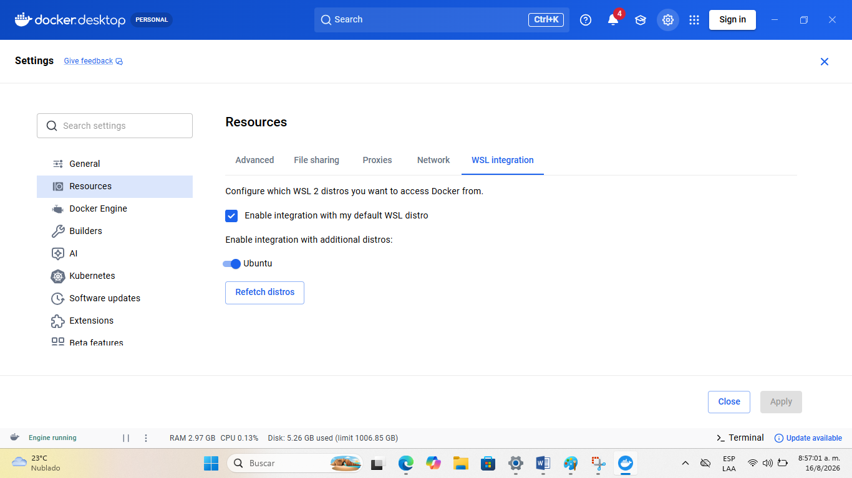
- Reiniciar la instancia de WSL:

Abre una terminal de PowerShell o CMD en Windows y ejecuta el siguiente comando para que la nueva membresía del grupo docker tome efecto:
DOS
wsl –shutdown
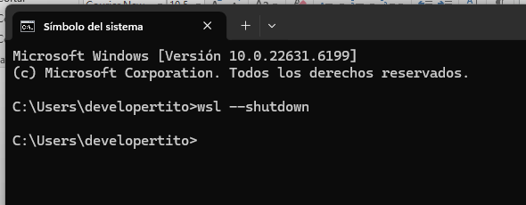
- Reintentar la ejecución en VS Code:
Vuelve a abrir VS Code, presiona Ctrl + Shift + P y selecciona WSL: Reopen Folder in WSL o Dev Containers: Reopen in Container.
Cuando me dices “Vuelve a abrir VS Code, presiona Ctrl + Shift + P y selecciona WSL: Reopen Folder in WSL o Dev Containers: Reopen in Container.”, ¿lo puedo hacer de la siguiente manera: Arranco cmd como administrador, escribo C:\tito\Vocaloff ENTER y luego escribo code . y ENTER?
No, hacer ese procedimiento desde el cmd de Windows abrirá VS Code en modo local de Windows y volverá a causar los mismos errores (módulos no encontrados en Pylance y fallos de ruta en la terminal).

Para que la extensión de VS Code se conecte al entorno Linux de WSL, debes hacerlo usando una de estas dos alternativas:

Opción 1: Desde el símbolo del sistema (ingresando primero a WSL)
- Abre cmd o PowerShell.
- Ingresa a la consola de Linux y navega a la carpeta ejecutando:
DOS
wsl
cd /mnt/c/tito/Vocaloff
code .
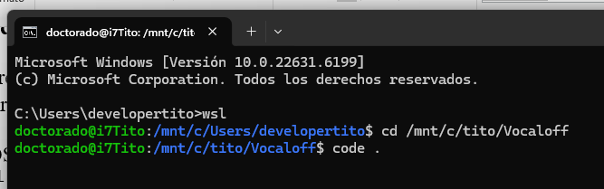
Opción 2: Desde la interfaz de VS Code (Recomendada)
Abre VS Code.
- Presiona Ctrl + Shift + P.
- Selecciona WSL: Reopen Folder in WSL.
Confirmarás que estás en el entorno correcto cuando veas un recuadro verde en la esquina inferior izquierda de VS Code con el texto WSL: Ubuntu.

Hice todo lo último que me dijiste y volvió a mostrar lo mismo, mira la secuencia de imágenes de izquierda a derecha.
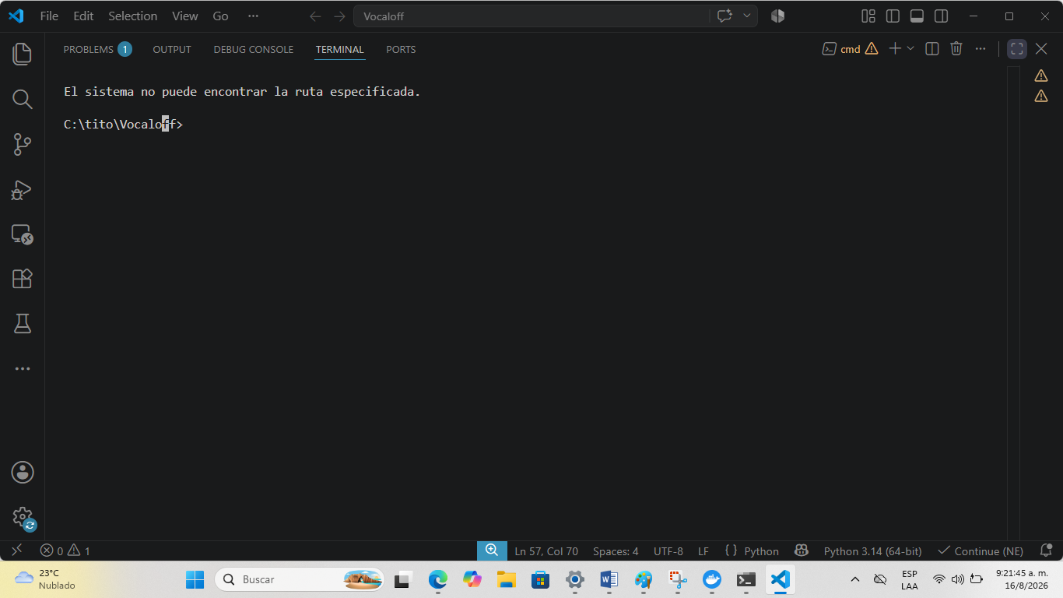
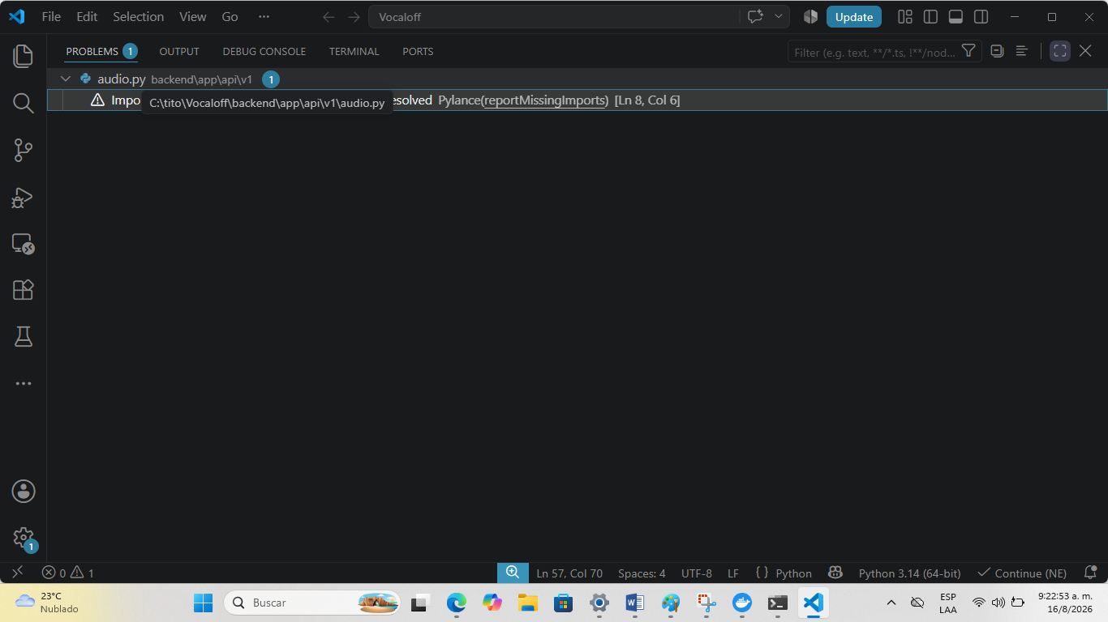
El problema se observa claramente en la esquina inferior de VS Code: muestra Python 3.14 (64-bit) (el Python de Windows) y en la esquina izquierda no aparece el recuadro verde WSL: Ubuntu. Por esta razón, la terminal intenta abrir cmd y Pylance no detecta los paquetes de Linux.

Sigue estos pasos para forzar la vinculación con WSL:

1. Verificar la extensión de WSL en VS Code
- En VS Code, abre el panel de extensiones con Ctrl + Shift + X.
- Busca WSL (desarrollada por Microsoft).
- 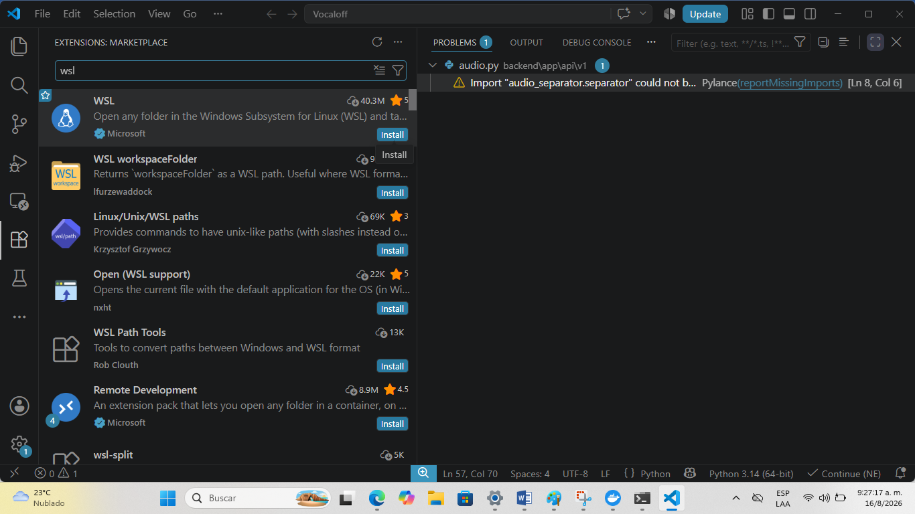
- 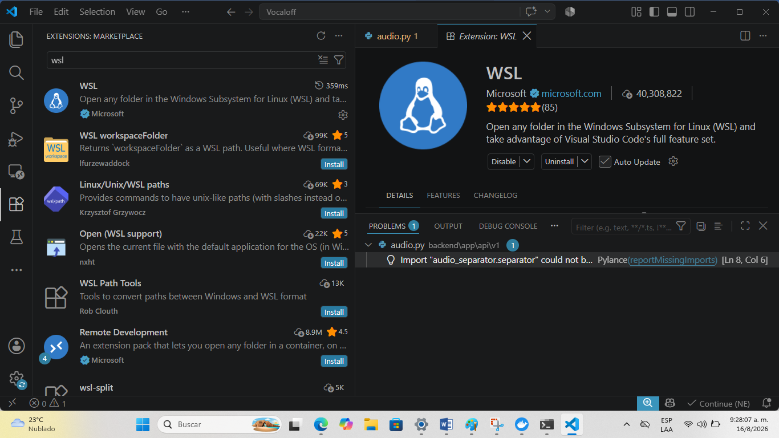

- Si no está instalada o está deshabilitada, haz clic en Install o Enable.

2. Conectar VS Code a WSL manualmente

- En VS Code, presiona Ctrl + Shift + P.

- Escribe y selecciona WSL: Connect to WSL.

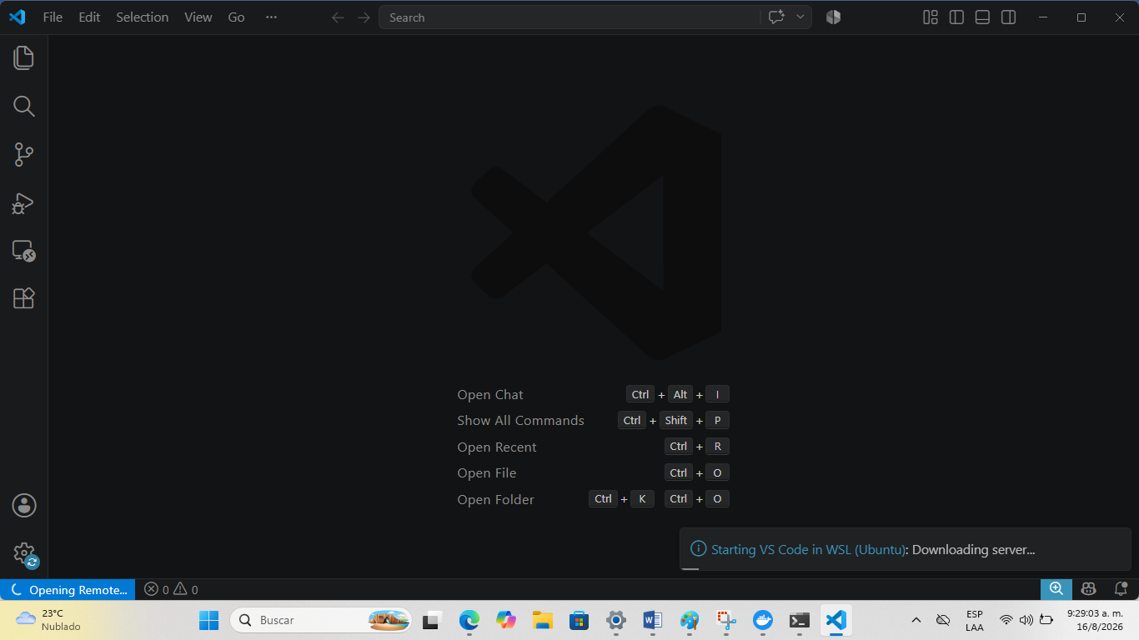
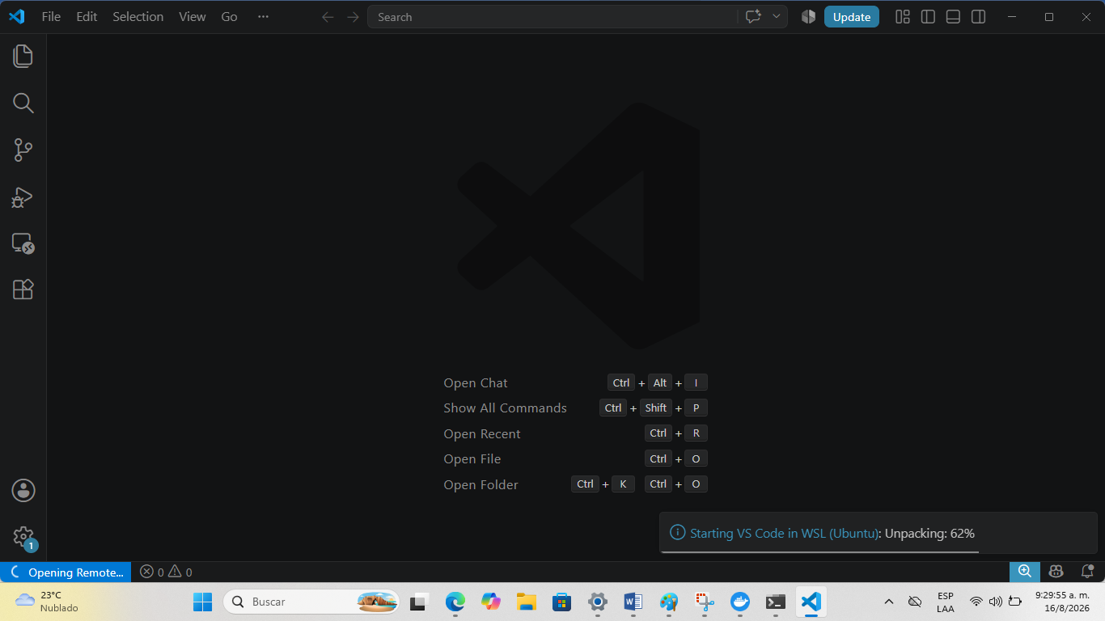
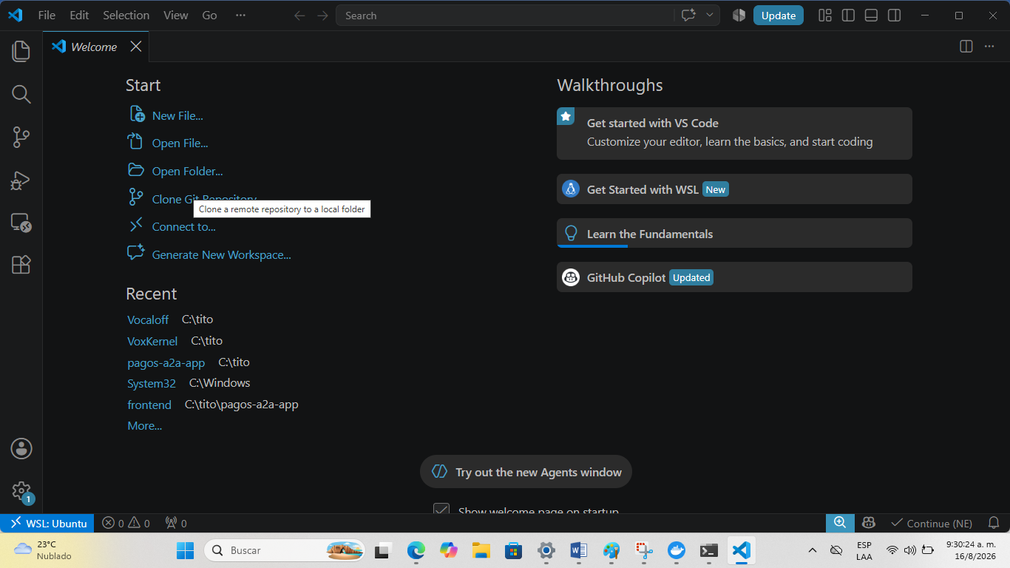
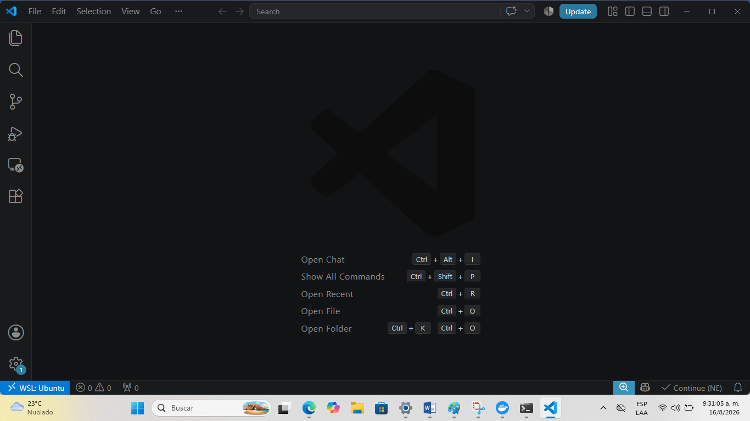

- Espera a que cargue. Confirmarás que funcionó cuando aparezca la etiqueta verde WSL: Ubuntu abajo a la izquierda.
- Ve a File > Open Folder... (Archivo > Abrir carpeta) y selecciona la ruta de Linux: /mnt/c/tito/Vocaloff.
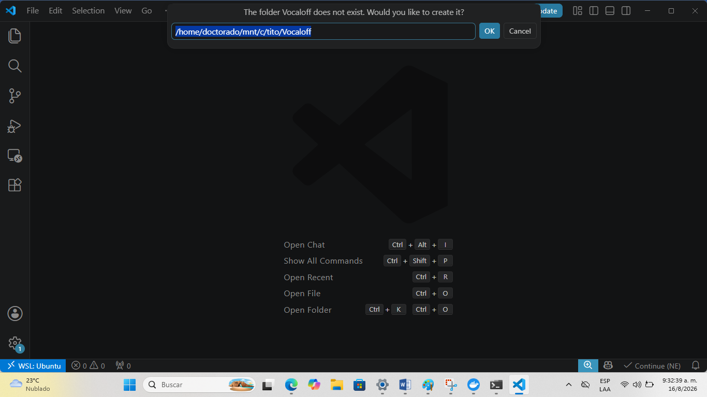
Ese mensaje aparece porque la ruta se escribió sin la barra inicial /, haciendo que Linux la busque dentro de tu carpeta personal (/home/doctorado/).

¡Ya estás conectado correctamente a WSL (como muestra el recuadro azul WSL: Ubuntu abajo a la izquierda)! Para abrir la carpeta correcta:
- Haz clic en Cancel en la ventana flotante.
- Presiona Ctrl + K y luego Ctrl + O (o ve al menú superior File > Open Folder...).
- Borra todo el texto del campo superior y escribe la ruta absoluta comenzando obligatoriamente con una barra /:
Plaintext
/mnt/c/tito/Vocaloff
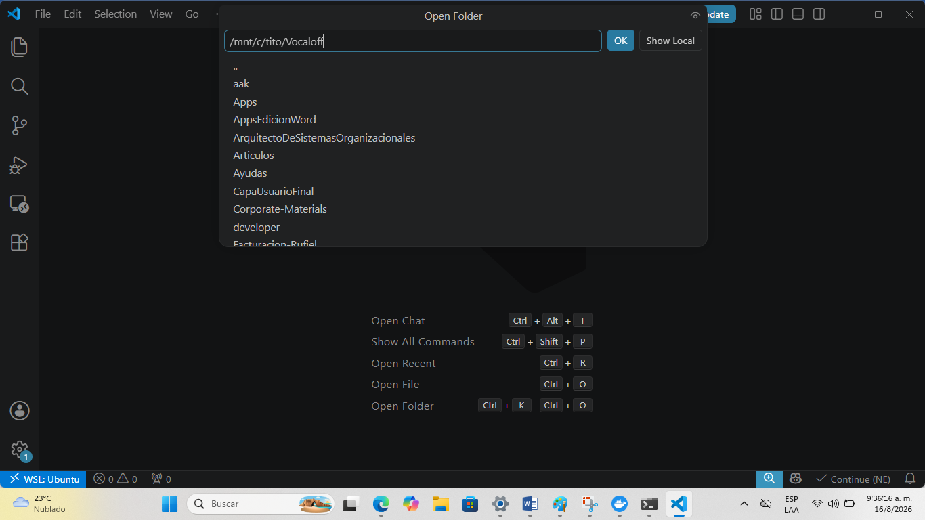
- Haz clic en OK.
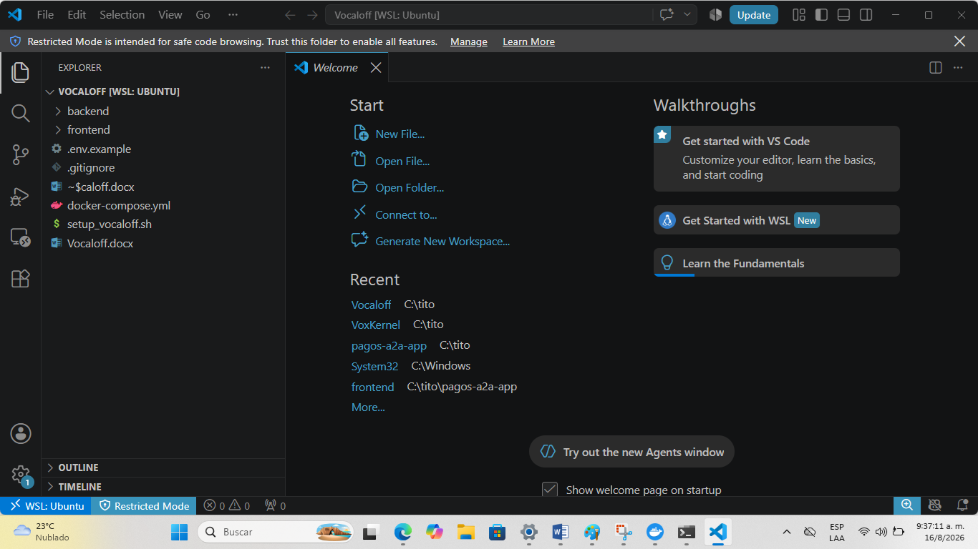
¡Excelente! Ya estás conectado correctamente a Linux (WSL: Ubuntu). Solo queda un último paso: VS Code abrió el proyecto en Modo Restringido (Restricted Mode), lo que desactiva las extensiones de Python y la terminal por seguridad.

Sigue estos pasos para habilitar el espacio de trabajo:

1. Confiar en la carpeta del proyecto
    - En la barra superior azul de VS Code, haz clic en el enlace Manage (o en la barra de estado azul inferior, haz clic donde dice Restricted Mode).
    - En la ventana emergente, haz clic en el botón azul Trust (o Trust folder / Trust parent folder).
2. Abrir la terminal integrada
    - Presiona Ctrl + ~ (o ve al menú Terminal > New Terminal).
    - Comprueba que la terminal abra directamente en Linux con el prompt doctorado@i7Tito:/mnt/c/tito/Vocaloff$.
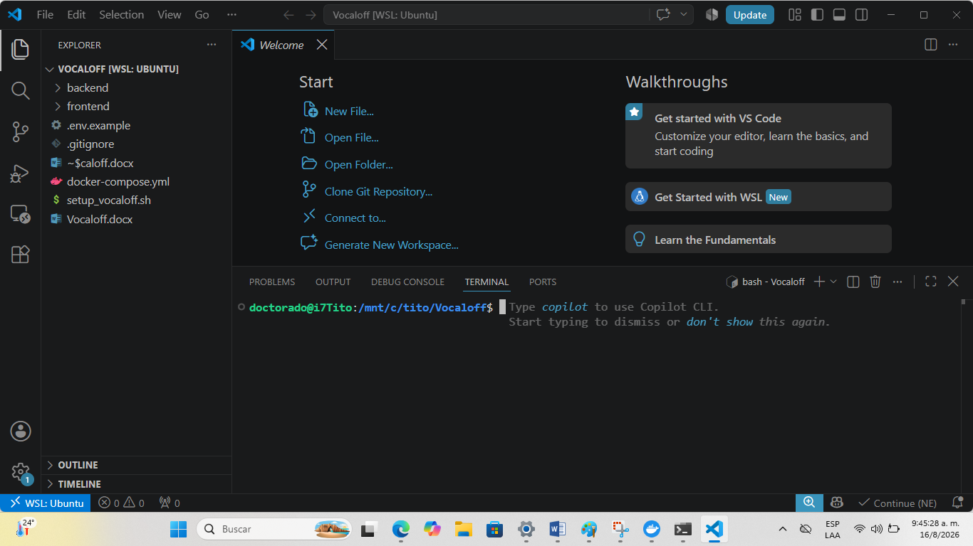

3. Seleccionar el entorno virtual de Python
    - Presiona Ctrl + Shift + P.
    - Selecciona Python: Select Interpreter.
    - Elige la ruta que apunta al entorno virtual en Linux (.venv/bin/python).

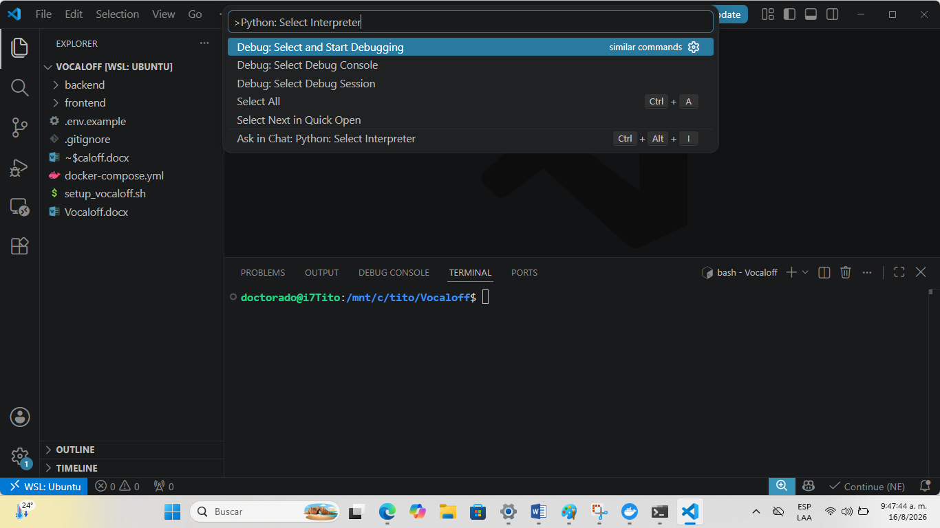
No muestra la ruta que apunta al entorno virtual en Linux (.venv/bin/python). ¿Porqué? ¿Cómo se arregla?
Esto sucede por dos razones: la extensión oficial de Python no está instalada dentro del servidor remoto de WSL (por eso el comando aparece en "similar commands") y la carpeta .venv aún no existe en la raíz de tu proyecto.

1. Instalar la extensión de Python en WSL
- Presiona Ctrl + Shift + X para abrir el panel de Extensiones.
- Busca Python (la extensión oficial de Microsoft).
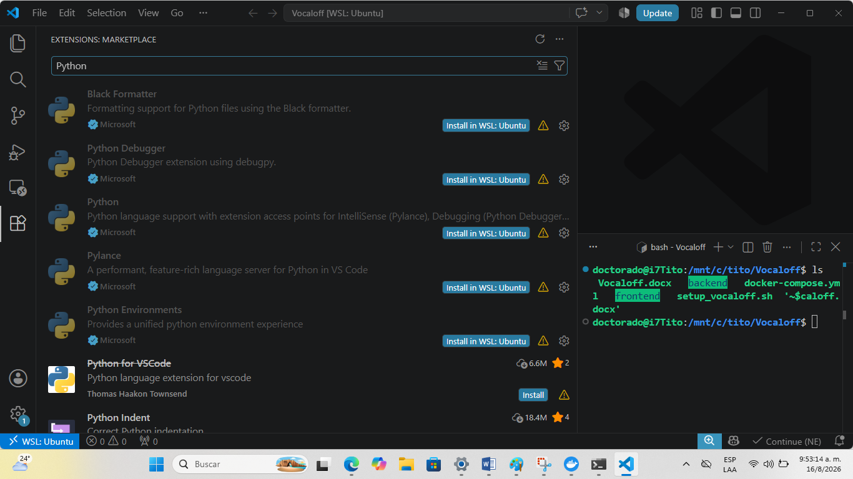
¿Cuál de esas extensiones de Python, selecciono ? Debes seleccionar la tercera opción de la lista: Python (la extensión oficial de Microsoft).

Pasos para completar la instalación:

- Haz clic en el botón azul Install in WSL: Ubuntu que está al lado de la extensión Python (la tercera de arriba hacia abajo, publicada por Microsoft). Al hacerlo, instalará automáticamente las dependencias asociadas (como Pylance y Python Debugger).

- Luego, en la terminal de abajo donde ya estás en doctorado@i7Tito:/mnt/c/tito/Vocaloff$, crea el entorno virtual ejecutando:
Bash
python3 -m venv .venv
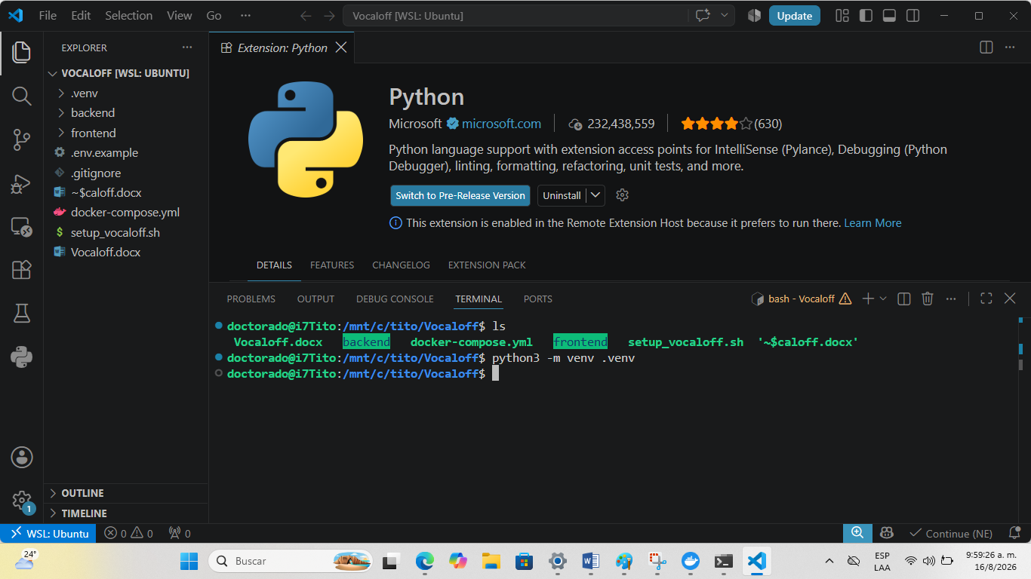
- Finalmente, presiona Ctrl + Shift + P, busca Python: Select Interpreter y selecciona ./.venv/bin/python.
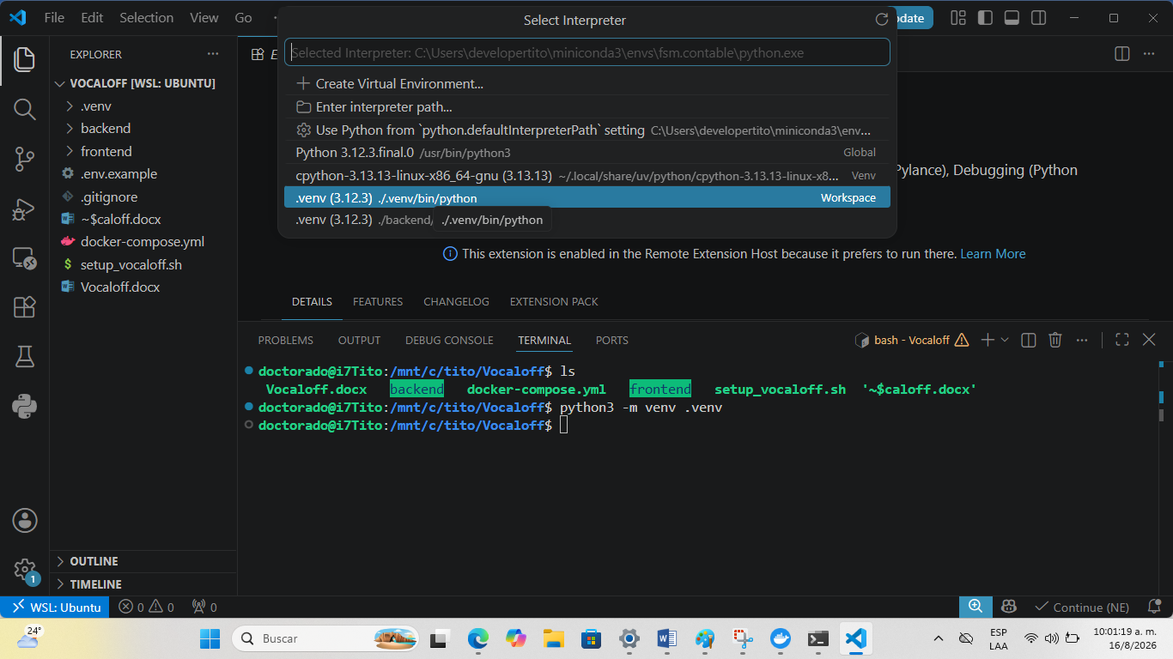

- Haz clic en el botón azul que dice Install in WSL: Ubuntu (o Enable in WSL).

2. Crear el entorno virtual .venv en Linux
En la terminal integrada que tienes abierta abajo (doctorado@i7Tito:/mnt/c/tito/Vocaloff$):
Verifica si existe la carpeta ejecutando:
Bash
ls -la
- Si no aparece .venv, créalo ejecutando:
Bash
python3 -m venv .venv
3. Vincular el intérprete en VS Code
- Presiona Ctrl + Shift + P y escribe: Python: Select Interpreter (ahora aparecerá el comando nativo de la extensión).
- Selecciona la opción que indica .venv/bin/python.
- Si no la lista de forma automática, elige Enter interpreter path... e ingresa:
Plaintext
./.venv/bin/python

Con esto se reactivarán Pylance, el autocompletado y todas las funciones de desarrollo sin errores.

Una vez abierta la carpeta, abre la terminal en VS Code (Ctrl + Shift + ~). Verás que ya se iniciará directamente en Linux (doctorado@i7Tito) y Pylance reconocerá el entorno virtual.

Cuando presioné Ctrl + j (equivale a Ctrl + Shift + ~) mostró la imagen siguiente
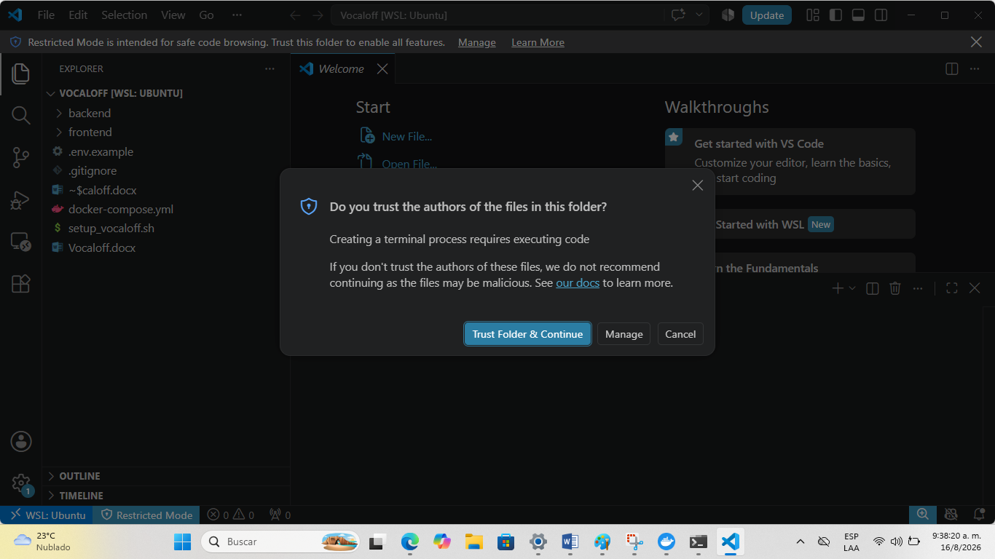

3. Seleccionar el entorno virtual de Linux

- Una vez dentro de WSL: Ubuntu, presiona Ctrl + Shift + P.

- Selecciona Python: Select Interpreter.

- Elige el ejecutable dentro de Linux (debe apuntar a .venv/bin/python).

Mira, no se ve Python en la esquina inferior derecha
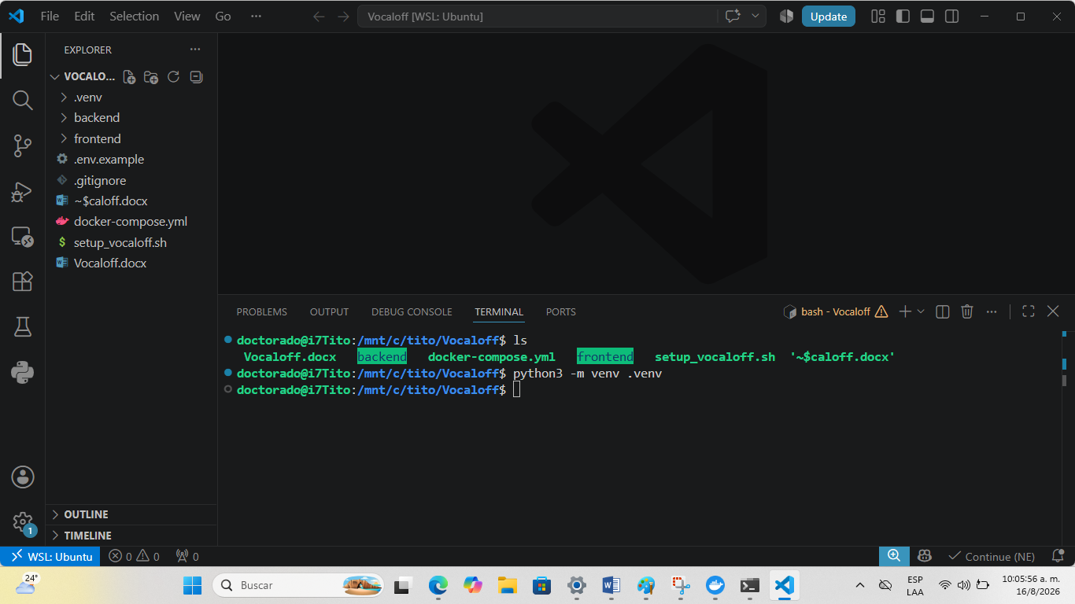
No aparece en la barra inferior únicamente porque no hay ningún archivo .py abierto en el editor. VS Code oculta la versión del intérprete hasta que abres un archivo de código Python.

Sigue estos pasos para dejarlo activado y ver el entorno en la barra:
Haz clic sobre la opción resaltada:
En la primera imagen (menú desplegable superior), haz clic en la opción que dice:
.venv (3.12.3) ./.venv/bin/python Workspace

- Abre un archivo Python para verificar:

  - En el explorador de la izquierda, entra a la carpeta backend/ y abre cualquier archivo .py (por ejemplo, audio.py o main.py).

  - Al abrir el archivo, verás aparecer 3.12.3 ('.venv': venv) en la esquina inferior derecha.
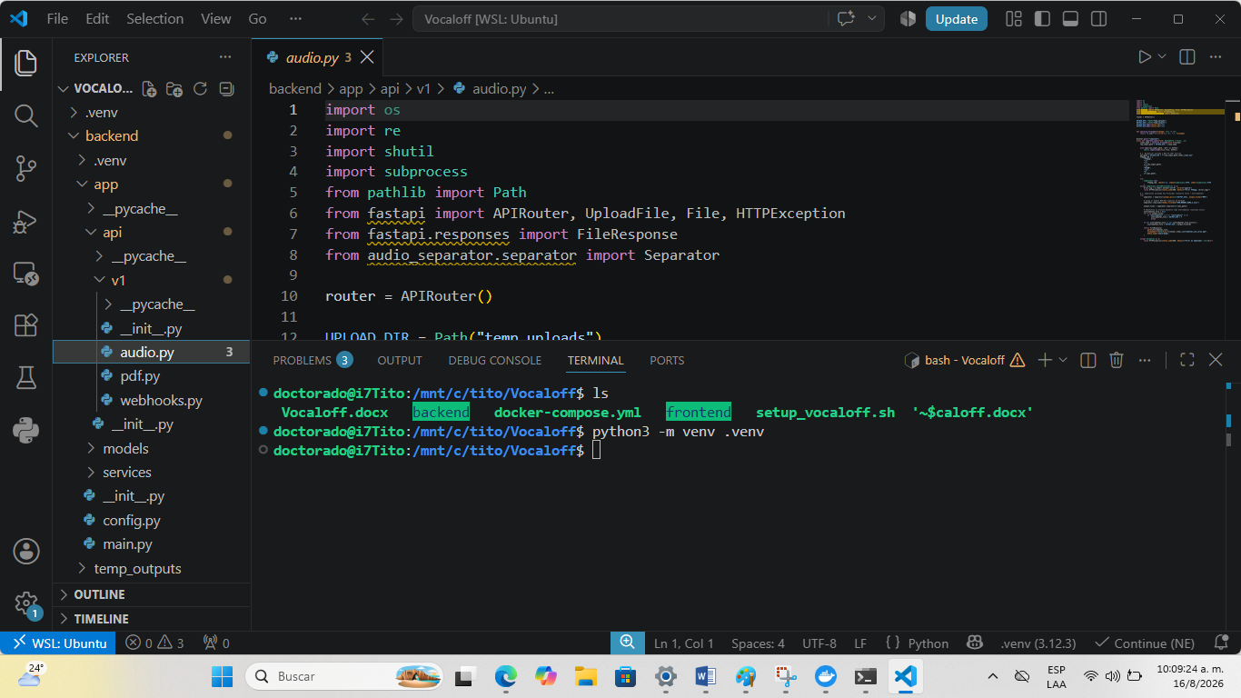
- Activar el entorno en la terminal:
En la terminal de abajo (doctorado@i7Tito:/mnt/c/tito/Vocaloff$), ejecuta:
Bash
source .venv/bin/activate
  - Verás que la terminal ahora iniciará con el prefijo (.venv) doctorado@i7Tito....

Con esto, Pylance y el entorno virtual quedarán sincronizados correctamente en Linux.

- En la pestaña Terminal, haz clic en la papelera para cerrar la sesión anterior de cmd y presiona + para iniciar la consola de bash de Linux.
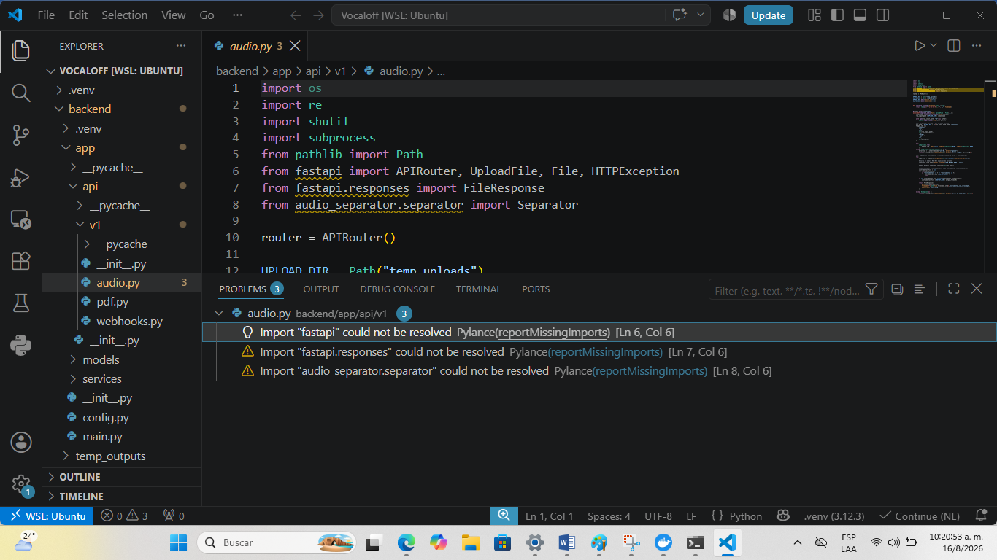
Para resolver este último detalle con Pylance sin tener que reinstalar todo el entorno, el problema es que el archivo de configuración pyrightconfig.json o la asignación del entorno virtual necesita apuntar a donde están instalados los paquetes de Python.

Sigue estos pasos rápidos:

- Reiniciar el servidor de lenguaje Pylance
  - Presiona Ctrl + Shift + P.
  - Escribe y selecciona Python: Restart Language Server.
- 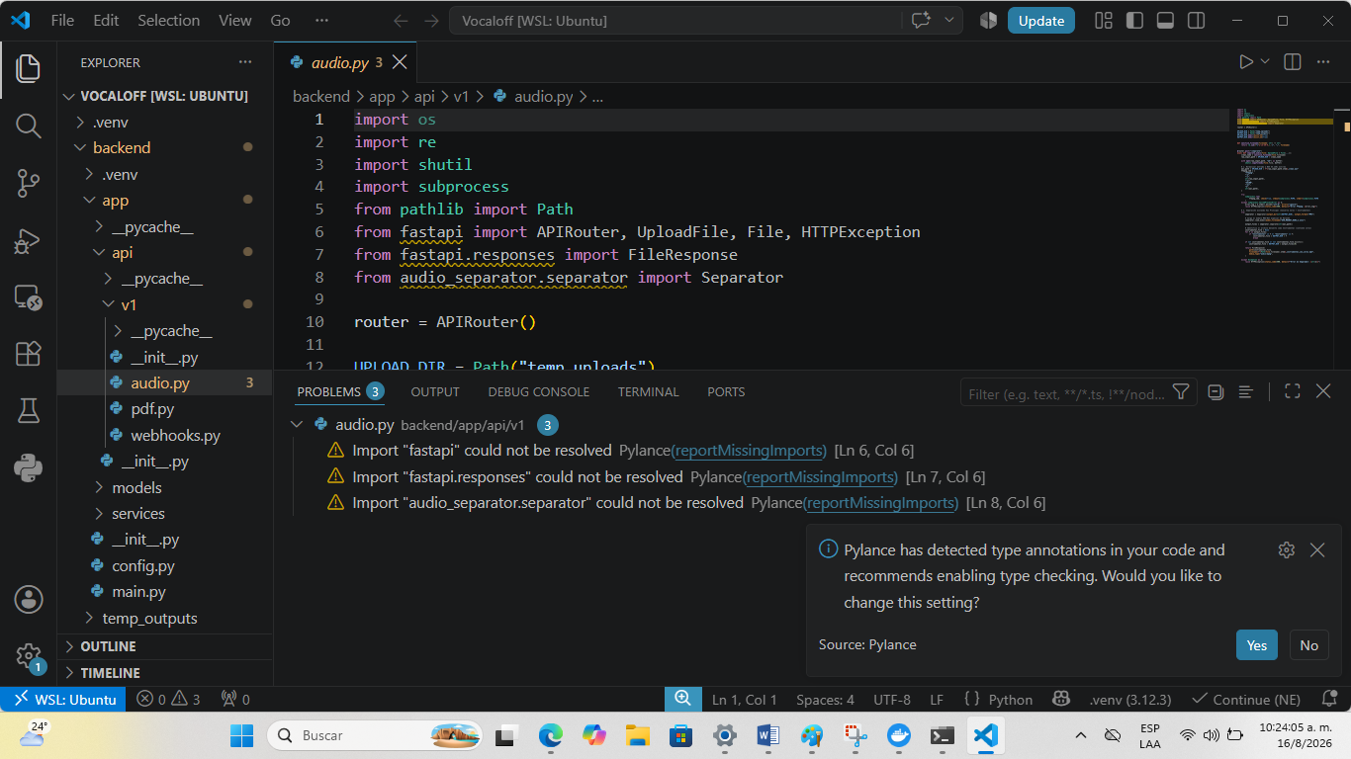
- Verificar dónde se instalaron las librerías

  - Haz clic en la pestaña TERMINAL (al lado de PROBLEMS).
  - Con el entorno (.venv) activo, ejecuta:
Bash
pip list
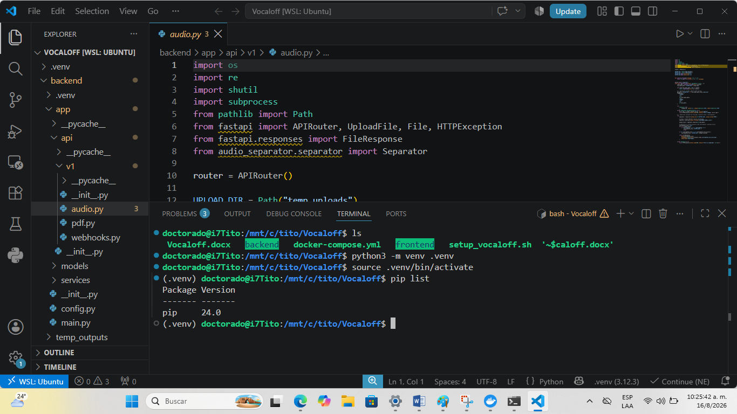
Despues de Ctrl + Shift + P y Python: Restart Language Server, se mostró la primera imagen. Después del pip list se mostró la segunda imagen
En la segunda imagen vemos claramente la causa: como creamos el entorno .venv desde cero hace un momento, está completamente vacío y solo tiene instalado pip 24.0. Por eso Pylance no encuentra ni fastapi ni audio-separator.

Para resolverlo y limpiar la pantalla:
- Cerrar la notificación de Pylance

  - En el mensaje flotante de la primera imagen, haz clic en No (o ciérralo con la X). Es solo una sugerencia de verificación de tipos.

- Instalar las dependencias en el entorno virtual

  - En la terminal donde ya tienes activo (.venv), ejecuta:
Bash
pip install -r backend/requirements.txt
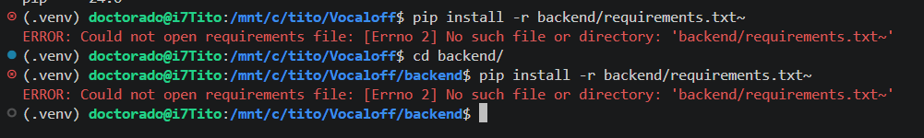
El error ocurre por dos motivos: se coló un carácter virgulilla (~) al final del comando y, además, al haber hecho cd backend/, la ruta cambió.
Dado que ya estás dentro de la carpeta backend, ejecuta directamente:
Bash
pip install -r requirements.txt
(Asegúrate de no incluir el símbolo ~ al final).
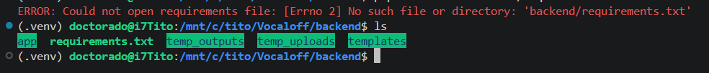

Mira el log de instalación nuevamente de pip install -r requirements.txt (SegundoLOGde-pip install -r requirements-ReinstalarDeNuevo.txt)

¡Perfecto! La instalación terminó impecablemente (Successfully installed...).

Ahora que los paquetes están listos dentro de la virtualenv, haz lo siguiente para dejar la estructura limpia y verificar el código:

- Volver a la raíz del proyecto:
Bash
cd ..
- Refrescar Pylance en VS Code:
Presiona Ctrl + Shift + P.
  - Selecciona Python: Restart Language Server.
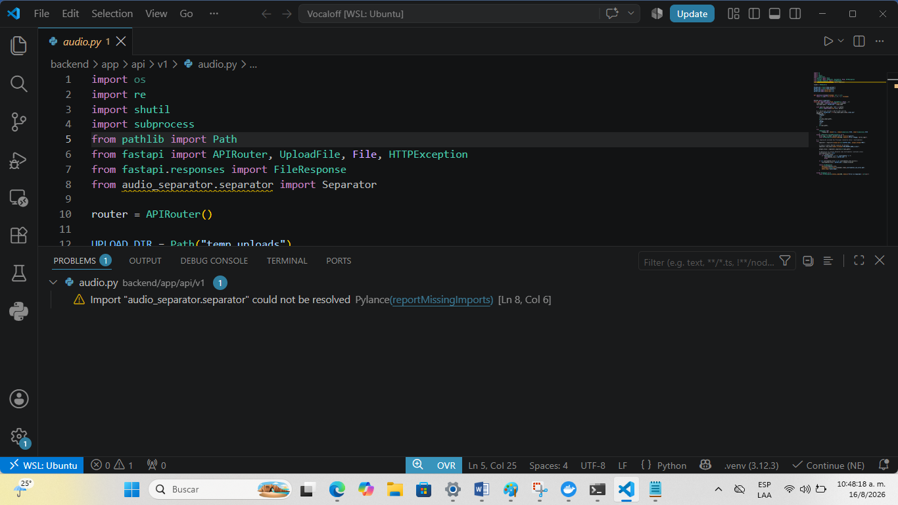
Ese aviso indica que Pylance no localiza el paquete audio_separator en el entorno virtual (.venv) que está seleccionado en la barra inferior.

Para resolverlo, sigue estos pasos:
Instalar el paquete en .venv:
Abre la terminal integrada en VS Code (Ctrl + ~) con tu WSL y ejecuta:
Bash
pip install audio-separator
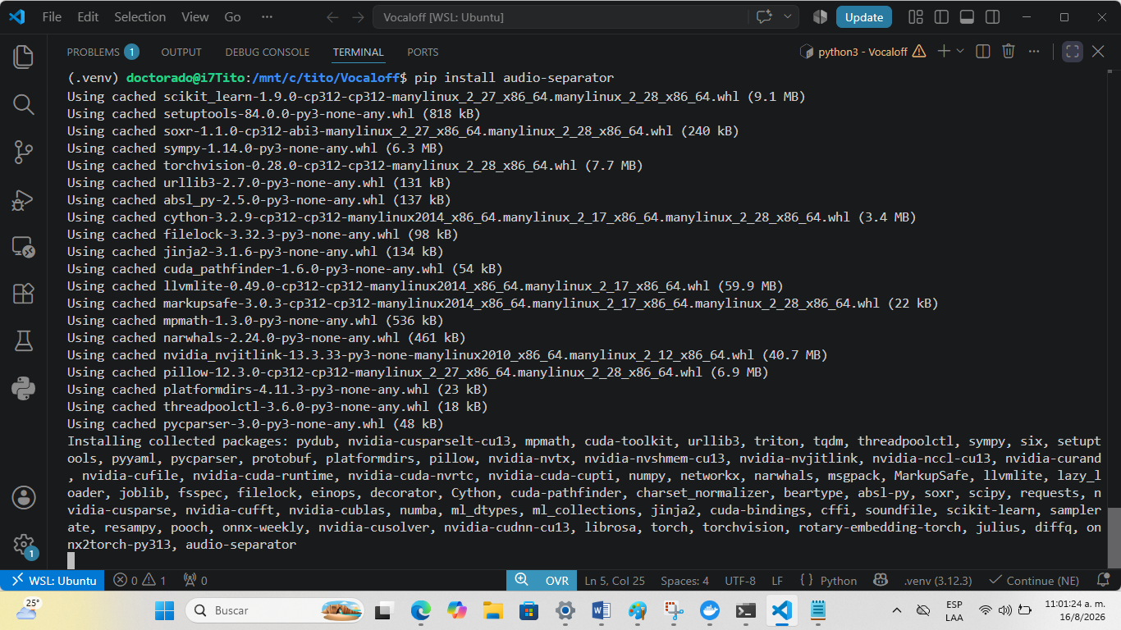
Creo que se ha tardado en esa pantalla
Es completamente normal, Tito. audio-separator incluye dependencias pesadas para procesamiento de señal y Deep Learning en CPU/GPU (como Torch, Librosa, librerías de CUDA/NVIDIA, ONNX y Scipy).
El proceso está en la fase final (Installing collected packages:), descomprimiendo e instalando cientos de megabytes en el disco dentro de WSL.
No interrumpas el proceso: La terminal no está colgada; simplemente se toma un par de minutos copiando los archivos pesados a la carpeta .venv/lib/python3.12/site-packages/.
Siguiente paso: En cuanto vuelva a aparecer el indicador de la terminal (.venv) doctorado@i7Tito:...$, el error en PROBLEMS se despejará solo.
Apenas termine, reiniciamos el servidor con FastAPI para probar el endpoint en Swagger UI.
¿Cómo me doy cuenta que la instalación de audio-separator está en marcha, ¿Con qué comandos?

Puedes verificar el estado de la instalación en tiempo real o comprobar si ya finalizó ejecutando los siguientes comandos en la terminal de WSL:
Verificar si el proceso sigue ejecutándose:
ps aux | grep pip
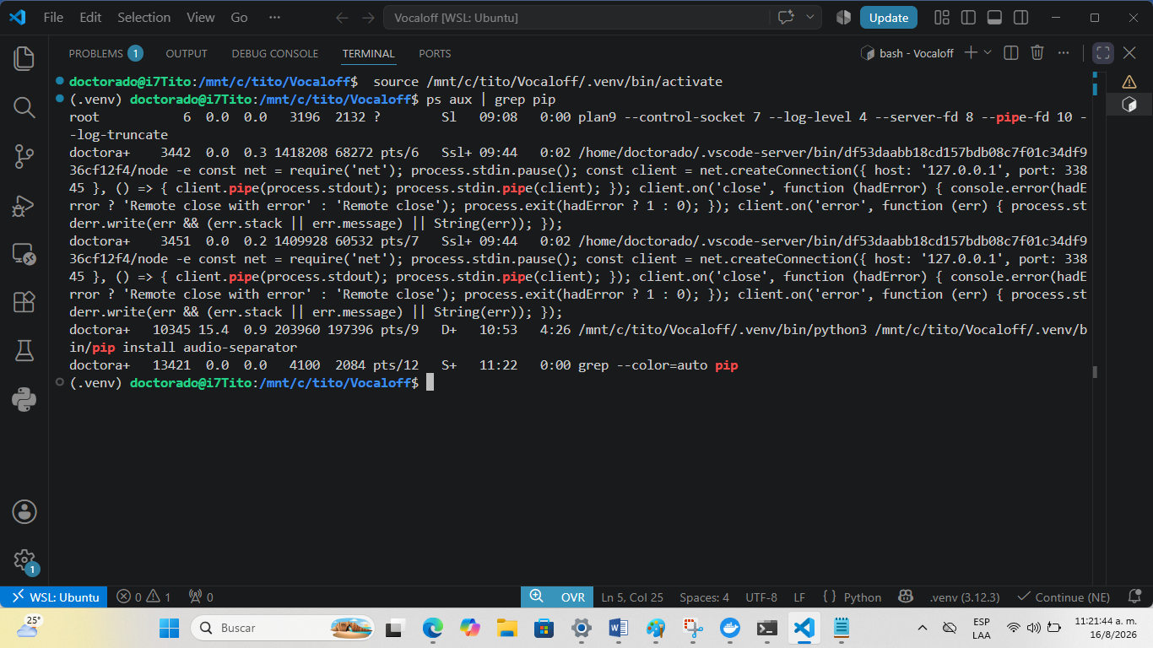
(Si aparece la línea con pip install audio-separator, la instalación aún continúa).
- Monitorear la actividad del sistema en tiempo real:
Bash
top
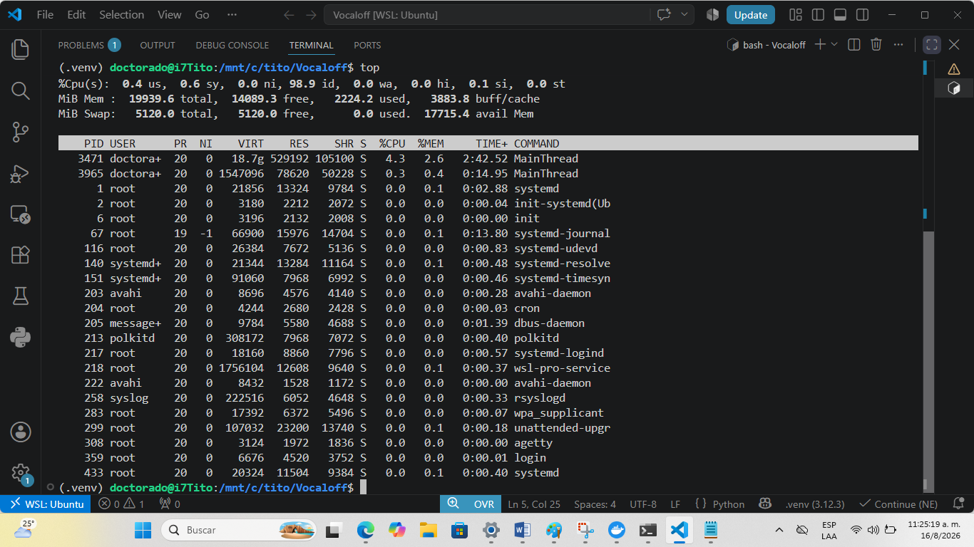
(Presiona q para salir. Si observas procesos de python3 consumiendo CPU o memoria, el sistema sigue descomprimiendo e instalando paquetes).
- Confirmar si el paquete ya quedó instalado:
pip list | grep audio-separator
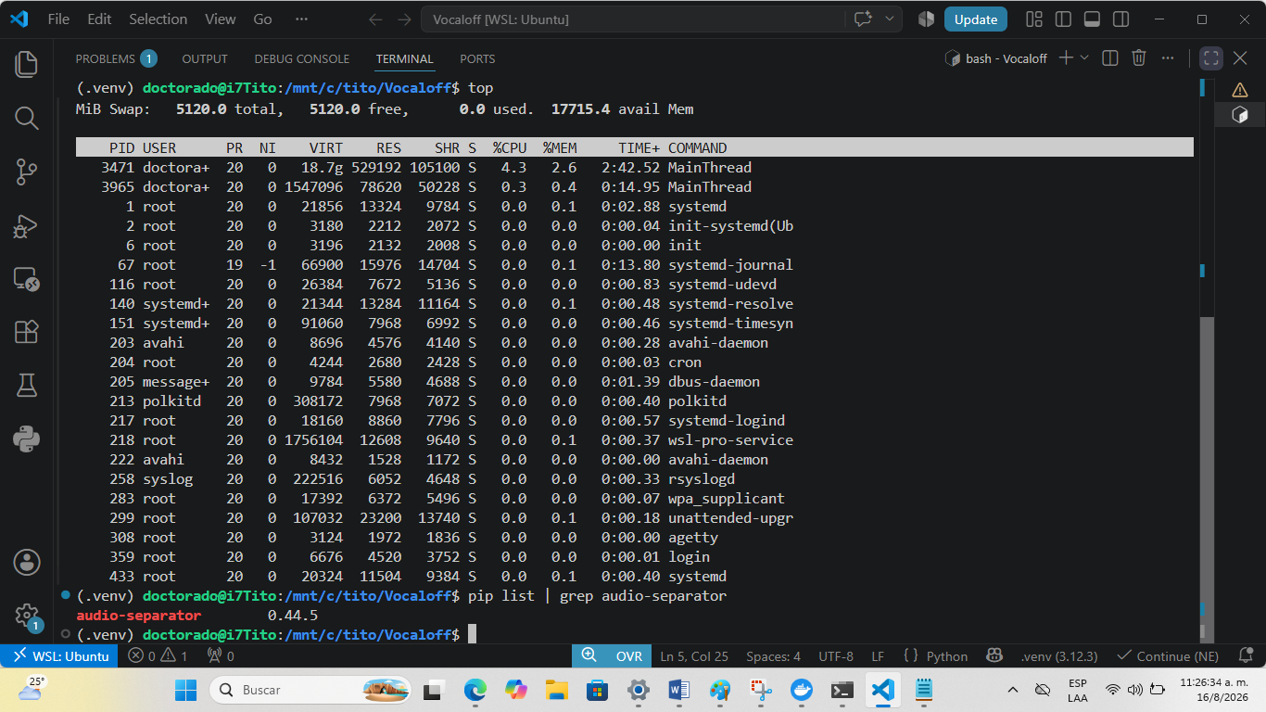
¡Excelente noticia! La salida confirma que audio-separator 0.44.5 ya quedó plenamente instalado en el entorno virtual.
Para dejar la pestaña PROBLEMS limpia y despejar ese último aviso que queda:
Presiona Ctrl + Shift + P.
- Selecciona Python: Restart Language Server.
Apenas cargue el servidor de lenguaje, la alerta sobre audio_separator desaparecerá.
Siguiente paso: Iniciar el servidor y probar la separación
Ejecuta este comando en la terminal para arrancar FastAPI con Uvicorn:
Bash
uvicorn backend.app.main:app –reload
LOGdespuesReinstlarAudio-separatorEjecUvicorn.txt
El fallo ocurre porque Python intenta importar app directamente desde la raíz del proyecto (/mnt/c/tito/Vocaloff), pero la estructura interna del paquete se encuentra dentro de la carpeta backend.
Para solucionarlo de inmediato, existen dos opciones simples:
Opción 1: Ejecutar agregando la carpeta backend al PYTHONPATH (Recomendado)
Desde la raíz (/mnt/c/tito/Vocaloff), ejecuta:
Bash
PYTHONPATH=backend uvicorn backend.app.main:app –reload

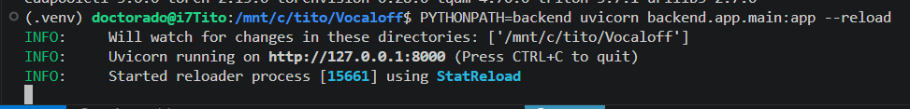
¡Excelente, Tito! El servidor de FastAPI ya está corriendo sin errores de importación.
Ahora podemos probar el endpoint y hacer la modificación para preservar los coros (backing vocals):
- Abrir Swagger UI:
Abre tu navegador e ingresa a http://127.0.0.1:8000/docs.
- Ajustar el código para aislar la voz líder:
Abre el archivo backend/app/api/v1/audio.py en VS Code. Para separar la voz principal conservando los coros en la pista de acompañamiento, necesitamos configurar el modelo de audio-separator.
Si estás usando un modelo BS-Roformer o MDX-Net, asegúrate de pasar los parámetros adecuados en la instancia de Separator o en el método separate():
Python
# Ejemplo de configuración para aislar Lead Vocal / Backing Vocals
separator = Separator(
output_dir=OUTPUT_DIR,
output_format="MP3"
)

# Cargar un modelo específico de voces (ej. Kim Vocal 2 o MDX23C)
separator.load_model("model_bs_roformer_ep_317_sdr_12.9755.ckpt")

# O si usas separación de 6 stems con Demucs:
# separator.load_model("htdemucs_6s.yaml")
Pásame el contenido actual de tu audio.py para indicarte la línea exacta a modificar para obtener el MP3 solo con coros e instrumental.

El error ocurre porque audio-separator requiere un motor de ejecución ONNX (onnxruntime) que no se instaló automáticamente durante la descarga de dependencias.

Para solucionarlo, instala el paquete correspondiente en el entorno virtual activo:
pip install onnxruntime
(Si tienes tarjeta gráfica NVIDIA configurada con CUDA en WSL, puedes usar pip install onnxruntime-gpu para aprovechar la aceleración por hardware).

Una vez finalizada la instalación de onnxruntime, vuelve a arrancar el servidor con:
Bash
PYTHONPATH=backend uvicorn backend.app.main:app –reload

pkill -f uvicorn

Todavía queda otra terminal con un Uvicorn colgado.
Ese proceso colgado es el recargador automático de uvicorn (StatReload), que intentó lanzar un proceso hijo Python que falló al no encontrar el módulo app y se quedó bloqueado esperando cambios en los archivos.

Como Ctrl + C ya no responde (aparece ^C en la pantalla sin liberar el prompt), sigue estos pasos para forzar la salida:

- Forzar el cierre mediante la interfaz de VS Code:
          - Haz clic en el icono del papelero (Eliminar terminal) ubicado en la esquina superior derecha del panel de la terminal. Esto matará la sesión colgada.
          - Presiona Ctrl + ~ o abre una nueva terminal desde el menú Terminal > New Terminal.

- O ejecuta un cierre forzado desde la terminal:
          - Si abres otra pestaña de terminal, ejecuta:

Bash
pkill -9 -f uvicorn
Una vez liberada la terminal, instala el paquete que faltaba para audio-separator:

Bash
pip install onnxruntime
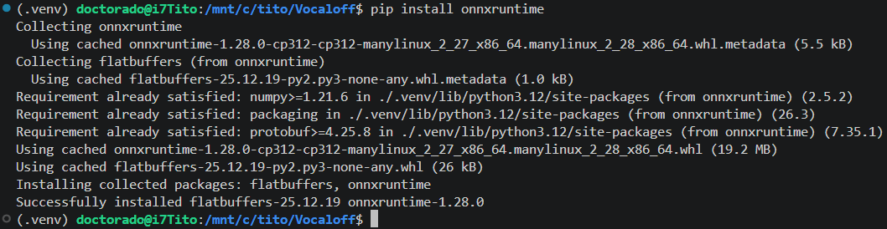
Y luego levanta el servidor con el PYTHONPATH corregido:
Bash
PYTHONPATH=backend uvicorn backend.app.main:app --reload

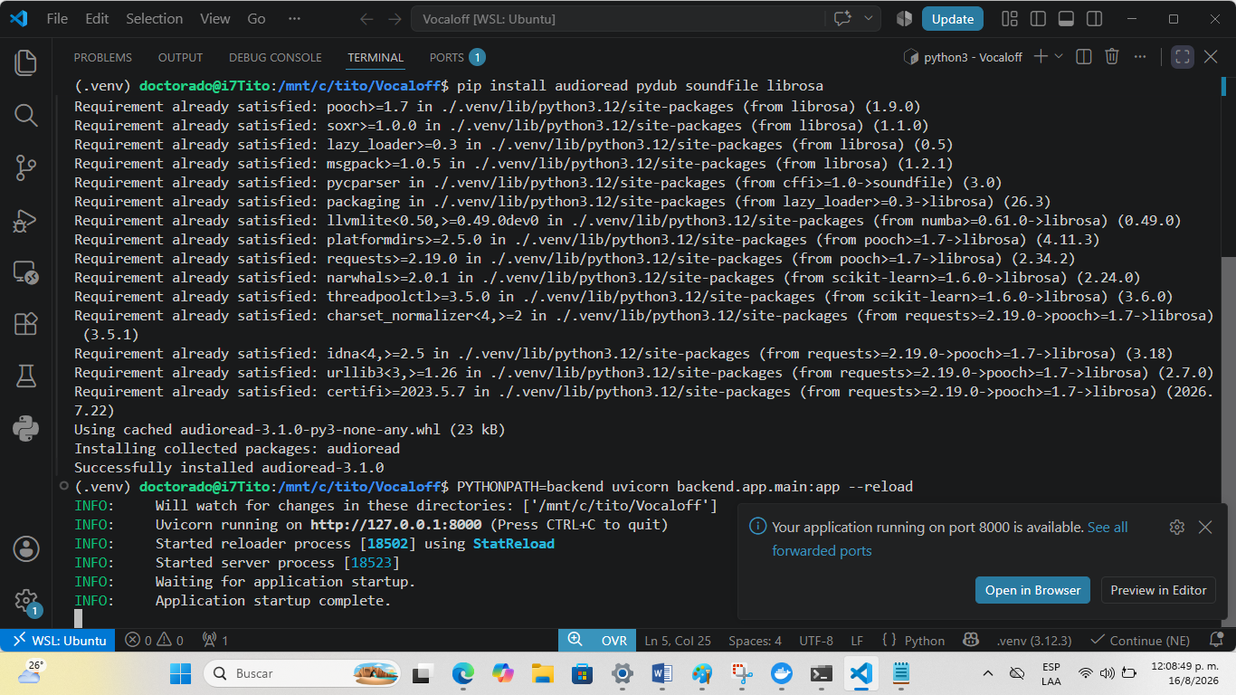
SALTAR A TITOXXX
Opción 2: Navegar directamente a la carpeta backend
Entra en backend y levanta el servidor usando la ruta relativa del modulo:
Bash
cd backend
uvicorn app.main:app --reload
Con cualquiera de las dos alternativas, Uvicorn iniciará correctamente el proceso, levantará la aplicación FastAPI y podrás ingresar a http://127.0.0.1:8000/docs para probar Swagger UI.

Una vez que la terminal muestre Application startup complete, abre tu navegador en http://127.0.0.1:8000/docs para entrar a Swagger UI.
Abre el archivo backend/app/api/v1/audio.py en VS Code para revisar la configuración del modelo de separación y ajustar la extracción para que mantenga los coros (backing vocals) al remover la voz principal.

(Si la terminal devuelve el nombre junto con la versión instalada, la instalación terminó).
- Probar la importación directa en Python:
python -c "import audio_separator; print('Librería lista')"
(Si imprime Librería lista sin lanzar ningún error, el entorno virtual tiene el paquete disponible).

- Reiniciar el servidor de lenguaje:
Si ya instalaste el paquete recientemente y la alerta persiste, presiona Ctrl + Shift + P, escribe Python: Restart Language Server y presiona Enter para forzar a Pylance a reindexar la ruta de site-packages.

- Verificar la ruta del ejecutable:
En la terminal activa, confirma que estás dentro del entorno ejecutando:

Bash
which python
Debería apuntar directamente a .../.venv/bin/python. Si no es así, activa el entorno manualmente antes de instalar (source .venv/bin/activate).

Verás que las advertencias en la pestaña PROBLEMS desaparecerán por completo.
Continuemos con la separación de voces
Anoche logramos extraer el instrumental sin la voz principal a través de la API. Para lograr que la pista conserve únicamente los coros (backing vocals) y remueva la voz líder, debemos ajustar los parámetros de la separación:

Si estamos utilizando el cliente de Replicate o la librería audio-separator, necesitamos cambiar el modelo o la extracción de tallos (stems):
- Modelos de 6 tallos (6-stem): En lugar de usar la separación simple de 2 tallos (vocals / no_vocals), el modelo de 6 tallos divide el audio en drums, bass, other, lead_vocals y backing_vocals.
- Combinación: Al consolidar drums + bass + other + backing_vocals, la pista instrumental resultante mantendrá los coros intactos sin la voz principal.

Abre el archivo backend/app/api/v1/audio.py y revisemos los parámetros que le estás pasando al extractor de audio.

Una vez termine la instalación de los paquetes, regresa a la raíz del proyecto para mantener el orden de la terminal:
Bash
cd ..

- Verificar la instalación
Cuando termine la descarga e instalación de los paquetes, los 3 errores de la pestaña PROBLEMS desaparecerán automáticamente.

  - Si ejecutas de nuevo pip list, verás listadas todas las librerías necesarias (fastapi, audio-separator, etc.).

Al finalizar este paso, quedará el entorno listo para continuar ajustando la API y separar la voz líder conservando los coros.

  - Si las librerías aparecen en la lista pero Pylance sigue mostrando la advertencia, presiona Ctrl + Shift + P, selecciona Python: Select Interpreter y vuelve a hacer clic explícito sobre ./.venv/bin/python.

Una vez recargado el servidor de lenguaje, las tres alertas desaparecerán y podremos continuar ajustando el modelo de separación en audio.py para aislar únicamente la voz líder y mantener los coros.

NOTA:
Disculpa, ¿Porqué estamos volviendo a hacer todo esto en Vocaloff, si hasta anoche (ayer 15 de agosto de 2026) estuve trabajando hasta las casi la 1 am y ya estuvimos probando el Swagger UI y la api correspondiente de separación nos dió el archivo .mp3 si la voz, pero nos quedamos en que debía dejar los coros y solamente quitar la voz lider? No entiendo.
Comprendo totalmente tu frustración, Tito, y la duda es perfectamente válida. La razón por la que tuvimos que rehacer esta reconexión no se debe a que hayamos perdido código o avances en el proyecto, sino a la forma en que VS Code maneja los entornos remotos entre sesiones.

Anoche, cuando terminamos las pruebas en Swagger UI y logramos generar el archivo .mp3 sin la voz principal, el servidor remoto en Linux (WSL) estaba activo y conectado en esa ventana. Sin embargo, al iniciar la sesión de hoy, ocurrió lo siguiente:

- Apertura local por defecto: Al abrir VS Code, el editor arrancó en modo Windows local en lugar de reconectarse a Linux.

- Intérprete incorrecto: Al estar en Windows, VS Code intentó usar el Python de Windows (Python 3.14), el cual no tiene acceso al sistema de archivos ni a las librerías instaladas en Linux.

- Entorno .venv no detectado: Dado que la ruta cambió a la de Windows, Pylance no encontraba los paquetes (fastapi, audio-separator) y la terminal intentaba abrir cmd.exe arrojando el error de ruta.

Tu código, las pruebas de separación de audio y la lógica backend están totalmente intactos en el disco dentro de Linux (/mnt/c/tito/Vocaloff).

Dado que ya dejamos sincronizado el entorno WSL: Ubuntu con el entorno virtual activado ((.venv)), ya podemos continuar exactamente donde nos quedamos anoche para ajustar la configuración de audio-separator (o los parámetros de Demucs) para aislar únicamente la voz líder y preservar los coros (backing vocals).
TITOXXX
¡Servidor corriendo a la perfección! La terminal ya indica Application startup complete.

Pasos para probar la API y ajustar los coros:
- Abrir la documentación interactiva: Haz clic en el botón Open in Browser de la notificación flotante de VS Code (o entra en [http://127.0.0.1:8000/docs](http://127.0.0.1:8000/docs)).

- Ajustar la separación en audio.py: Para eliminar la voz líder manteniendo los coros (backing vocals) junto con la música, configura el modelo en el archivo de la siguiente manera:

Python
# En backend/app/api/v1/audio.py
separator = Separator(
output_dir=OUTPUT_DIR,
output_format="MP3"
)

# Para separación de voz líder vs coros/instrumental
separator.load_model("model_bs_roformer_ep_317_sdr_12.9755.ckpt")
Si quieres ajustar la extracción exacta o verificar cómo están definidos los parámetros, compárteme el código actual de audio.py.
Mira como está actualmente audio.py en /mnt/c/tito/Vocaloff/backend/app/api/v1/audio.py, ¿Es necesario la Ajustar la separació ahí?
No es posible inspeccionar directamente el sistema de archivos local desde aquí. Sin embargo, para aislar la voz principal y mantener los coros (backing vocals) con la música en audio.py, sí es necesario realizar una pequeña verificación o ajuste en la configuración de la separación.

¿Qué se debe ajustar en audio.py?
Por defecto, la mayoría de los modelos estándar de audio-separator (como los modelos UVR de 2 stabs) dividen el audio en dos pistas: Vocals (que une voz principal + coros) e Instrumental.

Para lograr separar la voz principal (Lead Vocal) y dejar los coros (Backing Vocals) unidos a la pista instrumental, se recomienda configurar un modelo especializado en separación de voces secundarias / coros, como BS-RoFormer o Kim_Vocal_2.

Configuración recomendada dentro de audio.py:
Python
from audio_separator.separator import Separator

# Inicializar el separador
separator = Separator(
output_dir=OUTPUT_DIR,
output_format="MP3"
)

# Cargar el modelo específico para voz líder vs. coros + instrumental
# El modelo bs_roformer o Kim_Vocal_2 aisla la voz principal eficazmente
separator.load_model("model_bs_roformer_ep_317_sdr_12.9755.ckpt")

# Ejecutar la separación
output_files = separator.separate(audio_file_path)

Recomendación de prueba:
- Si deseas revisar exactamente cómo está implementado, abre /mnt/c/tito/Vocaloff/backend/app/api/v1/audio.py en VS Code o copia su contenido en el chat.

- Si la app ya está ejecutándose, puedes probar directamente enviando una canción desde la documentación Swagger UI en [http://127.0.0.1:8000/docs](http://127.0.0.1:8000/docs) para escuchar la pista resultante y confirmar si el modelo actual retiene los coros en la pista instrumental.
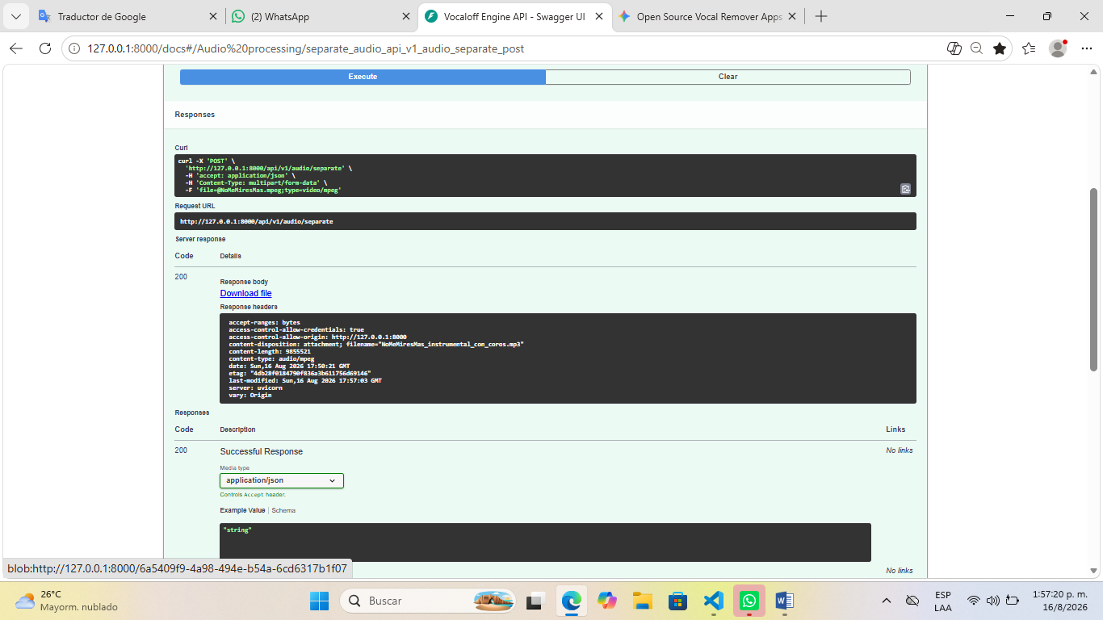

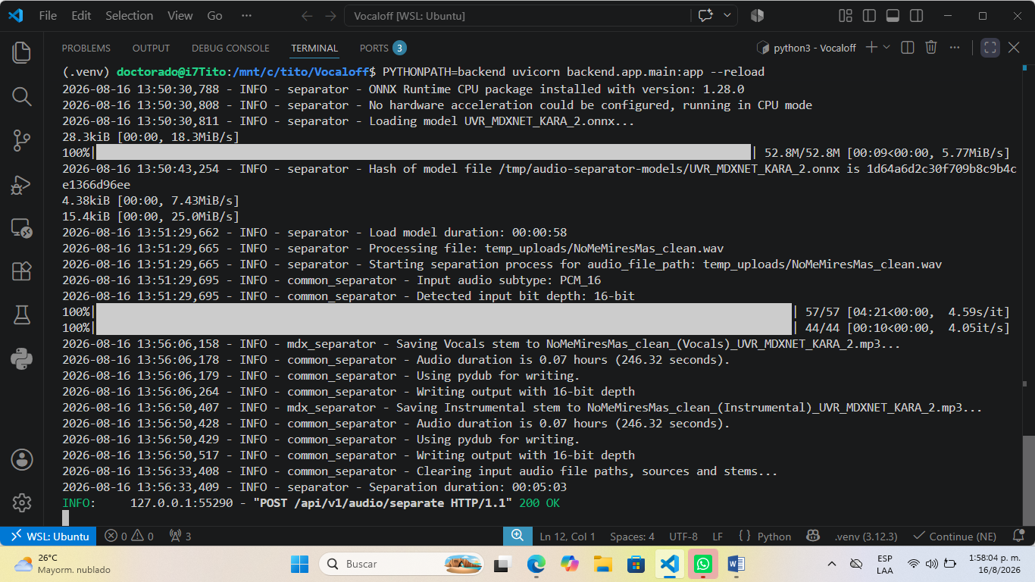
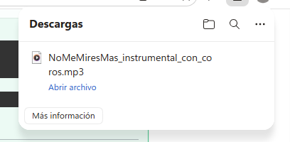

Te informo que fué eliminada solamente la voz lider y quedaron los coros, que espectacular. Gracias. Ahora quiero que me digas ¿si vale la pena ya convertir todo esto a la App Vocaloff para empezar a monetizar o debería agregarle otras funciones para ser ma mejor de ese mercado ?
¡Qué gran victoria haber conseguido esa separación tan limpia sin destruir los coros! Ese es exactamente el punto dulce que buscan los cantantes y músicos para ensayar y armar repertorios.

La respuesta directa es sí, vale totalmente la pena lanzar ya la App en versión MVP (Producto Mínimo Viable) para empezar a monetizar y validar el mercado. En proyectos de software, el mayor riesgo no es la falta de características, sino quedarse atrapado en la "trampa de la perfección" puliendo detalles en privado mientras no entra flujo de caja ni feedback real.

Tener un motor que aisla la voz líder conservando los coros te da de entrada una propuesta de valor diferenciada. La mayoría de las herramientas gratuitas eliminan todas las frecuencias vocales sin matices, dejando la pista plana o con artefactos molestos.

Para convertir Vocaloff en un producto altamente competitivo sin retrasar el negocio, la estrategia óptima es ejecutar por etapas:

Fase 1: Lanzamiento MVP (Monetización Inmediata)
Lanza la versión actual con un modelo freemium o de créditos. Por ejemplo: una vista previa gratuita de 30 segundos para comprobar la calidad, y cobro por descarga completa o suscripción mensual. Esto valida de inmediato la disposición de pago de los usuarios y financia los costos de infraestructura.

Fase 2: Funciones para Liderar el Sector
Una vez con usuarios activos, las características que llevarán a Vocaloff al siguiente nivel son:

- Control de Tono y Tempo (Pitch & Tempo Shift): Permitir subir o bajar semitonos a la pista procesada sin deformar el audio es la herramienta soñada para ajustar canciones al rango vocal de cada intérprete.

- Separación Multitrack Selección opcional: Mantener el modo Karaoke (Voz líder fuera), pero agregar el modo Banda (desglosar Batería, Bajo, Teclados y Voces).

- Exportación sin Pérdida: Permitir descargas en formato WAV (44.1kHz/16-bit o 24-bit) además de MP3.

- Procesamiento por Lotes: Subir listas de canciones para automatizar la extracción de un show completo.

Lanzar rápido te dará el retorno y los datos reales para priorizar estas funciones avanzadas según la demanda del usuario.

¿Tienes contemplado enfocar esta primera versión del frontend directamente hacia cantantes y músicos de ensayo, o piensas abrir el target al público general desde el primer día?

Sabes que Vocaloff recibe un .mpeg, ¿No deberíamos agregarle la extensión mas usada o las más populares? ¿Se podría darle un .mp4? ¿Qué opinas?
Sí, admitir .mp4 y otros formatos populares de audio y video es una excelente decisión que mejorará drásticamente la experiencia de usuario. Gracias a que utilizas FFmpeg en el backend para normalizar a .wav, tu sistema ya es capaz de procesar estos archivos sin tener que alterar el algoritmo de separación.

Por qué es clave admitir .mp4 y otros formatos
- Reducción de fricción: Los cantantes y músicos suelen descargar pistas desde YouTube/TikTok o grabar ensayos con la cámara del celular (generando archivos .mp4 o .mov). Exigirles convertir el video a MP3 antes de subirlo a Vocaloff genera abandono en la plataforma.

- Procesamiento transparente: FFmpeg lee la pista de audio contenida en el video .mp4, ignora el flujo de video sin consumir recursos innecesarios y genera el .wav temporal para el modelo MDX-Net.

Formatos recomendados para la App

- Audio: .mp3, .wav, .m4a, .aac, .flac, .ogg

- Video: .mp4, .mov, .webm, .mkv, .mpeg

Validación sencilla en audio.py

Para controlar los formatos permitidos y responder con un mensaje claro si suben un archivo incompatible, puedes añadir esta validación al inicio del endpoint /separate:

Python
ALLOWED_EXTENSIONS = {
".mp3", ".wav", ".m4a", ".aac", ".flac", ".ogg",
".mp4", ".mov", ".webm", ".mkv", ".mpeg"
}

@router.post("/separate")
async def separate_audio(
background_tasks: BackgroundTasks,
file: UploadFile = File(...)
):
ext = Path(file.filename).suffix.lower()
if ext not in ALLOWED_EXTENSIONS:
raise HTTPException(
status_code=400,
detail=f"Formato '{ext}' no soportado. Usa uno de los siguientes: {', '.join(sorted(ALLOWED_EXTENSIONS))}"
)

# ... resto de tu código normal
Con esta pequeña regla garantizas flexibilidad para el usuario final mientras mantienes la estabilidad del servidor.

¿Y el formato .opus?
Incluir .opus es un acierto total. Es el formato estándar utilizado por las notas de voz de WhatsApp, los audios de Telegram y los flujos de audio de YouTube, por lo que muchos usuarios intentarán subir esos archivos directamente.

Dado que FFmpeg incluye soporte nativo para decodificar el codec Opus, no requiere dependencias adicionales en el servidor; el comando actual de FFmpeg lo convertirá a .wav estéreo a 44.1kHz de forma limpia.

Ventajas clave para Vocaloff:

- Compatibilidad con maquetas de WhatsApp: Es muy común que los músicos se envíen fragmentos de voz o ensayos grabados directamente en el chat.

- Cero conversión previa: Permite al usuario subir el archivo recién descargado o compartido sin pedirle herramientas externas.

Simplemente inclúyelo en la lista de formatos permitidos:

Python
ALLOWED_EXTENSIONS = {
".mp3", ".wav", ".m4a", ".aac", ".flac", ".ogg", ".opus",
".mp4", ".mov", ".webm", ".mkv", ".mpeg"
}
Con este añadido cubres prácticamente el 99% de los formatos de audio y video que cualquier usuario manipulará en su día a día.
¿Y que la salida sea en cualquiera de los formatos anteriores, seleccionado por el usuario?
Es una funcionalidad excelente que le dará un nivel profesional a Vocaloff. Permitir que el usuario elija el formato de salida según su necesidad genera mucho valor: los audiófilos preferirán WAV o FLAC sin pérdida, mientras que los usuarios móviles elegirán MP3 o M4A para ahorrar espacio.

¿Cómo funciona internamente?
- Separación: El modelo genera la separación en formato sin pérdida (WAV) o MP3 de alta calidad de forma temporal.
- Conversión final: Con FFmpeg, convertimos la pista resultante (instrumental con coros) al formato que el usuario seleccionó antes de enviárselo.

Código actualizado para backend/app/api/v1/audio.py
Aquí tienes el código de audio.py ajustado para aceptar los formatos de entrada y permitir que el usuario elija el formato de salida deseado mediante un parámetro Form:
Python
import os
import re
import shutil
import subprocess
from enum import Enum
from pathlib import Path
from fastapi import APIRouter, UploadFile, File, Form, HTTPException, BackgroundTasks
from fastapi.responses import FileResponse
from audio_separator.separator import Separator

router = APIRouter()

UPLOAD_DIR = Path("temp_uploads")
OUTPUT_DIR = Path("temp_outputs")
UPLOAD_DIR.mkdir(exist_ok=True)
OUTPUT_DIR.mkdir(exist_ok=True)

ALLOWED_INPUT_EXTENSIONS = {
".mp3", ".wav", ".m4a", ".aac", ".flac", ".ogg", ".opus",
".mp4", ".mov", ".webm", ".mkv", ".mpeg"
}

# Definimos los formatos de salida soportados
class OutputFormat(str, Enum):
mp3 = "mp3"
wav = "wav"
flac = "flac"
m4a = "m4a"
aac = "aac"
ogg = "ogg"
opus = "opus"

def sanitize_filename(filename: str) -> str:
return re.sub(r"[^a-zA-Z0-9_\.-]", "_", filename)

def cleanup_files(*file_paths: Path):
"""Elimina los archivos temporales generados tras responder la petición."""
for path in file_paths:
if path and path.exists():
try:
os.remove(path)
except Exception:
pass

@router.post("/separate")
async def separate_audio(
background_tasks: BackgroundTasks,
file: UploadFile = File(...),
output_format: OutputFormat = Form(OutputFormat.mp3) # Por defecto MP3
):
# 1. Validar extensión de entrada
input_ext = Path(file.filename).suffix.lower()
if input_ext not in ALLOWED_INPUT_EXTENSIONS:
raise HTTPException(
status_code=400,
detail=f"Formato de entrada '{input_ext}' no soportado. "
f"Extensiones permitidas: {', '.join(sorted(ALLOWED_INPUT_EXTENSIONS))}"
)

clean_name = sanitize_filename(file.filename)
raw_input_path = UPLOAD_DIR / clean_name

with open(raw_input_path, "wb") as buffer:
shutil.copyfileobj(file.file, buffer)

# 2. Normalizar entrada a WAV 44.1kHz estéreo
wav_path = UPLOAD_DIR / f"{raw_input_path.stem}_clean.wav"
ffmpeg_cmd = [
"ffmpeg", "-y",
"-i", str(raw_input_path),
"-ar", "44100",
"-ac", "2",
str(wav_path)
]

try:
subprocess.run(
ffmpeg_cmd, check=True, stdout=subprocess.PIPE, stderr=subprocess.PIPE
)
except subprocess.CalledProcessError as e:
error_log = e.stderr.decode("utf-8", errors="ignore")
cleanup_files(raw_input_path, wav_path)
raise HTTPException(status_code=500, detail=f"Error FFmpeg al normalizar: {error_log}")

# 3. Separación de audio
try:
# Separamos siempre en WAV para mantener la máxima fidelidad antes de exportar
separator = Separator(output_dir=str(OUTPUT_DIR), output_format="WAV")
separator.load_model(model_filename="UVR_MDXNET_KARA_2.onnx")

output_files = separator.separate(str(wav_path))

# Identificar archivo instrumental
instrumental_wav = None
vocal_wav = None

for f in output_files:
file_path = OUTPUT_DIR / f
if "Instrumental" in f or "Instruments" in f:
instrumental_wav = file_path
else:
vocal_wav = file_path

if not instrumental_wav or not instrumental_wav.exists():
instrumental_wav = OUTPUT_DIR / output_files[0]

# 4. Convertir la salida al formato seleccionado por el usuario
target_ext = output_format.value
converted_output = OUTPUT_DIR / f"{Path(file.filename).stem}_instrumental_con_coros.{target_ext}"

# Mapeo de Codecs según formato elegido
codec_args = []
if target_ext == "mp3":
codec_args = ["-c:a", "libmp3lame", "-b:a", "320k"]
elif target_ext == "flac":
codec_args = ["-c:a", "flac"]
elif target_ext == "m4a" or target_ext == "aac":
codec_args = ["-c:a", "aac", "-b:a", "256k"]
elif target_ext == "opus":
codec_args = ["-c:a", "libopus", "-b:a", "190k"]
elif target_ext == "ogg":
codec_args = ["-c:a", "libvorbis", "-q:a", "6"]
elif target_ext == "wav":
codec_args = ["-c:a", "pcm_s16le"]

convert_cmd = [
"ffmpeg", "-y",
"-i", str(instrumental_wav),
*codec_args,
str(converted_output)
]

subprocess.run(
convert_cmd, check=True, stdout=subprocess.PIPE, stderr=subprocess.PIPE
)

# Mime-types para la respuesta HTTP
media_types = {
"mp3": "audio/mpeg",
"wav": "audio/wav",
"flac": "audio/flac",
"m4a": "audio/mp4",
"aac": "audio/aac",
"ogg": "audio/ogg",
"opus": "audio/opus",
}

# Programar limpieza de temporales
background_tasks.add_task(
cleanup_files, raw_input_path, wav_path, instrumental_wav, vocal_wav, converted_output
)

return FileResponse(
path=converted_output,
filename=converted_output.name,
media_type=media_types.get(target_ext, "application/octet-stream"),
)

except subprocess.CalledProcessError as e:
error_log = e.stderr.decode("utf-8", errors="ignore")
cleanup_files(raw_input_path, wav_path)
raise HTTPException(status_code=500, detail=f"Error FFmpeg al exportar: {error_log}")
except Exception as e:
cleanup_files(raw_input_path, wav_path)
raise HTTPException(status_code=500, detail=f"Error en Separador: {str(e)}")

Novedades clave:
- Separación interna en WAV: La separación corre a máxima fidelidad en .wav para no degradar el audio antes de recodificar.
- Conversión limpia con FFmpeg: Se aplican codecs optimizados con excelente bitrate (p. ej. 320k para MP3, libopus para Opus, pcm_s16le para WAV).
- Selección desde Swagger / Frontend: Aparecerá un desplegable (output_format) para seleccionar la extensión directamente en la UI.
¿Todos los agregados anteriores quedarán cubiertos en está última respuesta tuya? Los archivos de entrada y de salida que el usuario quiera y seleccione.
Sí, absolutamente todos.

El código proporcionado cubre tanto la flexibilidad total de archivos de entrada como la selección personalizada del formato de salida. Aquí tienes el resumen exacto de lo que cubre:
1. Entradas de Video y Audio (Soportadas)
El endpoint /separate acepta y procesa cualquier archivo en los siguientes formatos (incluidos videos de los que extraerá el audio de forma transparente):
- Formatos de Audio: .mp3, .wav, .m4a, .aac, .flac, .ogg, .opus.
- Formatos de Video: .mp4, .mov, .webm, .mkv, .mpeg.

2. Salida a Elección del Usuario
El usuario (o el frontend) simplemente envía el parámetro output_format (por defecto mp3) y la API le devolverá la pista instrumental con coros en el formato que elija:
- MP3: Con máxima calidad (320 kbps).
- WAV: Formato sin compresión ideal para productores/audiófilos (16-bit 44.1kHz PCM).
- FLAC: Formato comprimido sin pérdida.
- M4A / AAC: Formatos optimizados para dispositivos Apple / móviles (256 kbps).
- OPUS: Formato ligero con baja latencia (190 kbps).
- OGG: Formato libre optimizado (libvorbis).

3. Garantías Técnicas Incluidas
- Fidelidad Máxima: La separación del modelo MDX-Net se ejecuta primero en WAV sin pérdida para no perder calidad antes de recodificar.
- Inmunidad al error de librosa: Conservas el parche en main.py para evitar fallos de duración.
- Limpieza Automática (Memoria/Disco): Se eliminan todos los archivos temporales de entrada, la conversión intermedia y la salida tras enviar el archivo descargado.

Puedes copiar este audio.py directamente, reiniciar Uvicorn y probarlo desde Swagger UI ([http://127.0.0.1:8000/docs](http://127.0.0.1:8000/docs)). Tendrás la funcionalidad lista y robusta para tu App.

¿Podemos crear la App VocalOFf ya? ¿Qué falta para ponerla a la vista de los usuarios? Vamos a terminarlo hoy
¡Sí, totalmente! El motor de inteligencia artificial ya está funcionando a la perfección en el backend. Lo que falta para poner Vocaloff a la vista de los usuarios y tener un producto funcional operando hoy se resume en 3 componentes clave:

1. Interfaz de Usuario (Frontend Web)
Para que los usuarios puedan usar el sistema sin depender de Swagger UI, necesitamos una interfaz limpia y moderna (desarrollada con HTML, Tailwind CSS y JavaScript) que permita:
- Arrastrar y soltar el archivo de audio/video (.mp3, .mp4, .wav, .opus, etc.).
- Seleccionar el formato de salida deseado mediante un menú desplegable.
- Mostrar una barra de progreso o un indicador de "Procesando...".
- Un reproductor para escuchar el resultado directamente y un botón de Descargar.

2. Conectar Frontend y Backend (CORS y Consumo de API)
- Configurar FastAPI para servir la interfaz web directamente o conectarla mediante llamadas fetch / axios de JavaScript.
- Asegurar el manejo de errores en pantalla (por ejemplo, si suben un formato no permitido).

3. Servir y Publicar la Aplicación
Para que puedas acceder a la App desde tu laptop, teléfono o compartirla en tu red local inmediatamente:
- Ejecutar Uvicorn para que responda en tu red local (0.0.0.0:8000).

- (Opcional para internet público hoy mismo) Usar una herramienta rápida de túnel como ngrok o localtunnel para generar un enlace web público instantáneo ([https://vocaloff.ngrok-free.app](https://vocaloff.ngrok-free.app)) para probarla y compartirla con los primeros usuarios.

¿Cómo empezamos hoy mismo?
Podemos montar la interfaz web directamente dentro de tu proyecto FastAPI para tener todo unificado en un solo servidor.

Si estás de acuerdo, el siguiente paso es crear una carpeta frontend/ (o un archivo index.html) con un diseño responsivo y elegante, y configurar FastAPI para servirla.

¿Avanzamos con la creación del index.html con interfaz profesional para conectarlo con audio.py?

Una consulta, ¿pero debo pagar algo, tú me hablaste de un dominio y de otras cosas o por ahora no?
No tienes que pagar absolutamente nada por ahora. Puedes construir la interfaz, probarla en tu equipo y hasta compartirla por internet hoy mismo utilizando herramientas 100% gratuitas.
Lo que gastas hoy vs. lo que gastarías a futuro
- Costo Hoy ($0.00):
- Interfaz y Servidor: Todo corre localmente en tu computadora dentro de tu entorno WSL2 actual.
- Enlace para Compartir/Probar: Usaremos herramientas como localtunnel o ngrok (ambas con versión gratuita) que te generan una dirección web https://... segura sin costo. Con eso, tú u otras personas pueden probar la App desde un teléfono o desde cualquier parte del mundo.
- Futuro Comercial (Solo cuando decidas empezar a cobrar a escala):
- Dominio propio (ej. vocaloff.com): Cuesta entre $10 y $15 USD al año (no es necesario para empezar hoy).
- Servidor en la Nube (VPS con GPU): Solo hará falta si quieres apagar tu laptop y dejar que un servidor remoto procese el audio 24/7 para miles de usuarios.
- Pasarela de Pagos: Servicios como Stripe o PayPal no cobran cuota mensual fija, sino una pequeña comisión por cada venta que realices.
Avanzaremos primero con la versión 100% gratuita local y funcional.
¿Iniciamos creando el archivo index.html con el diseño de la interfaz?

Iniciamos creando el archivo index.html con el diseño de la interfaz
Crea el archivo index.html dentro de una carpeta llamada frontend en la raíz de tu proyecto (/mnt/c/tito/Vocaloff/frontend/index.html).
Este diseño incluye un contenedor para arrastrar archivos, selector de formato de salida, indicador visual de carga, reproductor de audio integrado y botón de descarga.
HTML
<!DOCTYPE html>
<html lang="es">
<head>
<meta charset="UTF-8">
<meta name="viewport" content="width=device-width, initial-scale=1.0">
<title>Vocaloff - Extractor Vocal e Instrumental</title>
<!-- Tailwind CSS desde CDN -->
<script src="https://cdn.tailwindcss.com"></script>
<link href="https://cdnjs.cloudflare.com/ajax/libs/font-awesome/6.0.0/css/all.min.css" rel="stylesheet">
</head>
<body class="bg-slate-900 text-slate-100 min-h-screen flex flex-col justify-between font-sans">

<!-- Header -->
<header class="border-b border-slate-800 bg-slate-950/50 backdrop-blur py-4 px-6">
<div class="max-w-4xl mx-auto flex items-center justify-between">
<div class="flex items-center gap-3">
<div class="bg-indigo-600 p-2 rounded-xl">
<i class="fa-solid fa-compact-disc text-2xl text-white"></i>
</div>
<h1 class="text-2xl font-bold bg-gradient-to-r from-indigo-400 to-purple-400 bg-clip-text text-transparent">
Vocaloff
</h1>
</div>
<span class="text-xs bg-indigo-500/10 text-indigo-400 border border-indigo-500/20 px-3 py-1 rounded-full font-medium">
Engine v1.0
</span>
</div>
</header>

<!-- Contenido Principal -->
<main class="max-w-2xl w-full mx-auto p-6 flex-1 flex flex-col justify-center">
<div class="bg-slate-800/60 border border-slate-700/60 rounded-2xl p-8 shadow-2xl backdrop-blur-xl">

<div class="text-center mb-8">
<h2 class="text-2xl font-bold text-white mb-2">Eliminador de Voz Líder</h2>
<p class="text-slate-400 text-sm">Conserva los coros e instrumentales con máxima fidelidad.</p>
</div>

<!-- Formulario de carga -->
<form id="uploadForm" class="space-y-6">

<!-- Zona Drag & Drop -->
<div id="dropZone" class="border-2 border-dashed border-slate-600 hover:border-indigo-500 rounded-xl p-8 text-center cursor-pointer transition-all bg-slate-900/40 hover:bg-slate-900/80">
<input type="file" id="fileInput" class="hidden" accept=".mp3,.wav,.m4a,.aac,.flac,.ogg,.opus,.mp4,.mov,.webm,.mkv,.mpeg">
<div id="dropZoneContent">
<i class="fa-solid fa-cloud-arrow-up text-4xl text-indigo-400 mb-3"></i>
<p class="text-slate-200 font-medium mb-1">Arrastra tu archivo aquí o <span class="text-indigo-400 underline">examina</span></p>
<p class="text-xs text-slate-400">Audio (MP3, WAV, OPUS, FLAC) o Video (MP4, MOV...)</p>
</div>
<div id="fileInfo" class="hidden text-indigo-300 font-medium flex items-center justify-center gap-2">
<i class="fa-solid fa-file-audio text-xl"></i>
<span id="fileName"></span>
</div>
</div>

<!-- Selección de Formato de Salida -->
<div class="flex items-center justify-between bg-slate-900/60 p-4 rounded-xl border border-slate-700/50">
<label for="outputFormat" class="text-sm font-medium text-slate-300 flex items-center gap-2">
<i class="fa-solid fa-sliders text-indigo-400"></i> Formato de salida:
</label>
<select id="outputFormat" name="output_format" class="bg-slate-800 border border-slate-600 rounded-lg px-3 py-2 text-sm text-slate-200 focus:outline-none focus:border-indigo-500 font-medium">
<option value="mp3" selected>MP3 (320 kbps)</option>
<option value="wav">WAV (Sin pérdida)</option>
<option value="flac">FLAC</option>
<option value="m4a">M4A / AAC</option>
<option value="opus">OPUS</option>
<option value="ogg">OGG</option>
</select>
</div>

<!-- Botón Procesar -->
<button type="submit" id="submitBtn" disabled class="w-full bg-indigo-600 hover:bg-indigo-500 disabled:bg-slate-700 disabled:cursor-not-allowed text-white font-semibold py-3.5 rounded-xl transition-all flex items-center justify-center gap-2 shadow-lg shadow-indigo-600/20">
<i class="fa-solid fa-wand-magic-sparkles"></i>
<span>Procesar Audio</span>
</button>
</form>

<!-- Loader / Estado -->
<div id="loadingState" class="hidden text-center py-8 space-y-4">
<div class="inline-block animate-spin rounded-full h-12 w-12 border-4 border-indigo-500 border-t-transparent"></div>
<p class="text-slate-300 font-medium text-sm animate-pulse">Separando voz e instrumental... Esto tomará unos segundos.</p>
</div>

<!-- Resultado / Reproductor -->
<div id="resultState" class="hidden mt-8 pt-6 border-t border-slate-700/60 space-y-6">
<div class="bg-emerald-500/10 border border-emerald-500/30 p-4 rounded-xl text-emerald-400 text-sm flex items-center gap-2">
<i class="fa-solid fa-circle-check text-lg"></i>
<span>¡Separación completada con éxito!</span>
</div>

<!-- Reproductor -->
<div class="bg-slate-900/80 p-4 rounded-xl border border-slate-700">
<p class="text-xs text-slate-400 mb-2 font-medium">Vista previa de la pista instrumental:</p>
<audio id="audioPlayer" controls class="w-full"></audio>
</div>

<!-- Botón Descargar -->
<a id="downloadBtn" download class="w-full bg-emerald-600 hover:bg-emerald-500 text-white font-semibold py-3.5 rounded-xl transition-all flex items-center justify-center gap-2 shadow-lg shadow-emerald-600/20">
<i class="fa-solid fa-download"></i>
<span>Descargar Pista Resultante</span>
</a>
</div>

</div>
</main>

<!-- Footer -->
<footer class="py-4 text-center text-xs text-slate-500 border-t border-slate-800">
Vocaloff &copy; 2026 - Powered by MDX-Net & FastAPI
</footer>

<!-- Script de lógica de UI e integración -->
<script>
const dropZone = document.getElementById('dropZone');
const fileInput = document.getElementById('fileInput');
const dropZoneContent = document.getElementById('dropZoneContent');
const fileInfo = document.getElementById('fileInfo');
const fileName = document.getElementById('fileName');
const submitBtn = document.getElementById('submitBtn');
const uploadForm = document.getElementById('uploadForm');
const loadingState = document.getElementById('loadingState');
const resultState = document.getElementById('resultState');
const audioPlayer = document.getElementById('audioPlayer');
const downloadBtn = document.getElementById('downloadBtn');

let selectedFile = null;

// Selección de archivo
dropZone.addEventListener('click', () => fileInput.click());

fileInput.addEventListener('change', (e) => {
if (e.target.files.length > 0) handleFile(e.target.files[0]);
});

dropZone.addEventListener('dragover', (e) => {
e.preventDefault();
dropZone.classList.add('border-indigo-500', 'bg-slate-900/80');
});

dropZone.addEventListener('dragleave', () => {
dropZone.classList.remove('border-indigo-500', 'bg-slate-900/80');
});

dropZone.addEventListener('drop', (e) => {
e.preventDefault();
dropZone.classList.remove('border-indigo-500', 'bg-slate-900/80');
if (e.dataTransfer.files.length > 0) handleFile(e.dataTransfer.files[0]);
});

function handleFile(file) {
selectedFile = file;
fileName.textContent = file.name;
dropZoneContent.classList.add('hidden');
fileInfo.classList.remove('hidden');
submitBtn.disabled = false;
resultState.classList.add('hidden');
}

// Envío del formulario al backend
uploadForm.addEventListener('submit', async (e) => {
e.preventDefault();
if (!selectedFile) return;

const formData = new FormData();
formData.append('file', selectedFile);
formData.append('output_format', document.getElementById('outputFormat').value);

// Cambiar vista a Loading
uploadForm.classList.add('hidden');
loadingState.classList.remove('hidden');
resultState.classList.add('hidden');

try {
const response = await fetch('/api/v1/audio/separate', {
method: 'POST',
body: formData
});

if (!response.ok) {
const errData = await response.json();
throw new Error(errData.detail || 'Error en el procesamiento del audio.');
}

const blob = await response.blob();
const audioUrl = URL.createObjectURL(blob);

// Asignar al reproductor y botón de descarga
audioPlayer.src = audioUrl;
downloadBtn.href = audioUrl;

// Determinar extensión seleccionada para el nombre de descarga
const outExt = document.getElementById('outputFormat').value;
const originalName = selectedFile.name.substring(0, selectedFile.name.lastIndexOf('.'));
downloadBtn.download = `${originalName}_instrumental_con_coros.${outExt}`;

// Mostrar resultado
loadingState.classList.add('hidden');
uploadForm.classList.remove('hidden');
resultState.classList.remove('hidden');

} catch (err) {
alert(`Error: ${err.message}`);
loadingState.classList.add('hidden');
uploadForm.classList.remove('hidden');
}
});
</script>
</body>
</html>

Configurar FastAPI para servir la interfaz web
Abre backend/app/main.py y añade el servicio de archivos estáticos en la raíz:
Python
import librosa
import inspect

# Parche de compatibilidad para audio-separator con librosa >= 0.10
if hasattr(librosa, "get_duration"):
_original_get_duration = librosa.get_duration
def _patched_get_duration(*args, **kwargs):
if "filename" in kwargs:
kwargs["path"] = kwargs.pop("filename")
return _original_get_duration(*args, **kwargs)
librosa.get_duration = _patched_get_duration

from fastapi import FastAPI
from fastapi.middleware.cors import CORSMiddleware
from fastapi.staticfiles import StaticFiles
from fastapi.responses import FileResponse
from app.api.v1 import audio, pdf, webhooks
from pathlib import Path

app = FastAPI(title="Vocaloff Engine API", version="1.0.0")

app.add_middleware(
CORSMiddleware,
allow_origins=["*"],
allow_credentials=True,
allow_methods=["*"],
allow_headers=["*"],
)

app.include_router(audio.router, prefix="/api/v1/audio", tags=["Audio processing"])
app.include_router(pdf.router, prefix="/api/v1/pdf", tags=["PDF Generation"])
app.include_router(webhooks.router, prefix="/api/v1/webhooks", tags=["Webhooks"])

# Servir la interfaz frontend en la raíz /
FRONTEND_DIR = Path(__file__).resolve().parent.parent.parent / "frontend"

@app.get("/")
def serve_frontend():
return FileResponse(FRONTEND_DIR / "index.html")

Pasos para probarlo hoy mismo:
- Reinicia el servidor Uvicorn:
Bash
PYTHONPATH=backend uvicorn backend.app.main:app --reload
- Abre tu navegador e ingresa a: [http://127.0.0.1:8000](http://127.0.0.1:8000)
Verás la aplicación completamente funcional lista para cargar cualquier archivo y reproducir/descargar el resultado directamente desde la web.

Así deber quedar
Para actualizar tu main.py actual con los cambios necesarios para el frontend, debes realizar dos modificaciones específicas:

1. Actualizar las importaciones en la parte superior

Justo debajo de from fastapi.middleware.cors import CORSMiddleware (alrededor de la línea 15), agrega las importaciones de StaticFiles, FileResponse y Path:

Python
from fastapi import FastAPI
from fastapi.middleware.cors import CORSMiddleware
from fastapi.staticfiles import StaticFiles
from fastapi.responses import FileResponse
from app.api.v1 import audio, pdf, webhooks
from pathlib import Path
2. Reemplazar el endpoint raíz al final del archivo

Borra las últimas líneas de tu archivo actual:

Python
# ELIMINAR ESTAS LÍNEAS:
@app.get("/")
def root():
return {"status": "ok", "system": "Vocaloff Engine"}
Y agrégale al final (después de la línea app.include_router(webhooks.router...)) lo siguiente:

Python
# AGREGAR AL FINAL DEL ARCHIVO:
FRONTEND_DIR = Path(__file__).resolve().parent.parent.parent / "frontend"

@app.get("/")
def serve_frontend():
return FileResponse(FRONTEND_DIR / "index.html")

Código Completo Final de main.py
Tu archivo completo debe quedar con esta estructura:
Python
import librosa
import inspect

# Parche de compatibilidad para audio-separator con librosa >= 0.10
if hasattr(librosa, "get_duration"):
_original_get_duration = librosa.get_duration
def _patched_get_duration(*args, **kwargs):
if "filename" in kwargs:
kwargs["path"] = kwargs.pop("filename")
return _original_get_duration(*args, **kwargs)
librosa.get_duration = _patched_get_duration

from fastapi import FastAPI
from fastapi.middleware.cors import CORSMiddleware
from fastapi.staticfiles import StaticFiles
from fastapi.responses import FileResponse
from app.api.v1 import audio, pdf, webhooks
from pathlib import Path

app = FastAPI(title="Vocaloff Engine API", version="1.0.0")

app.add_middleware(
CORSMiddleware,
allow_origins=["*"],
allow_credentials=True,
allow_methods=["*"],
allow_headers=["*"],
)

app.include_router(audio.router, prefix="/api/v1/audio", tags=["Audio processing"])
app.include_router(pdf.router, prefix="/api/v1/pdf", tags=["PDF Generation"])
app.include_router(webhooks.router, prefix="/api/v1/webhooks", tags=["Webhooks"])

# Servir la interfaz frontend en la raíz /
FRONTEND_DIR = Path(__file__).resolve().parent.parent.parent / "frontend"

@app.get("/")
def serve_frontend():
return FileResponse(FRONTEND_DIR / "index.html")
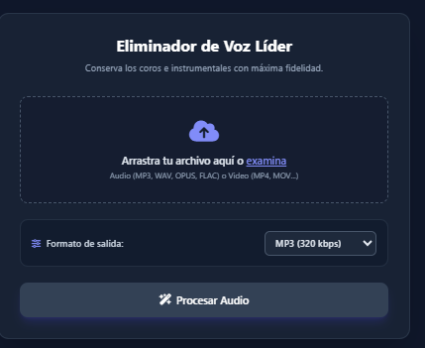
Te puse la imagen para que vieras el resultado en el navegador con http://127.0.0.1:8000
¡Quedó impecable! El diseño en modo oscuro con Tailwind resalta muchísimo, y la distribución visual de la zona de carga con el selector de formato se ve completamente limpia y profesional.

Prácticamente tienes un producto funcional listo para operar. Para terminar de validarlo hoy mismo, te sugiero hacer la prueba de fuego end-to-end:

- Prueba de procesamiento completo: Arrastra un archivo de audio o video (.mp3, .mp4, .opus, etc.) directamente a la pantalla, presiona Procesar Audio y verifica que al finalizar aparezca el reproductor integrado junto con el botón de descarga.

- Prueba en dispositivo móvil (WiFi local): Si quieres probar cómo se ve y funciona desde tu teléfono celular conectado a la misma red WiFi, inicia Uvicorn permitiendo conexiones externas:
Bash
PYTHONPATH=backend uvicorn backend.app.main:app --host 0.0.0.0 --port 8000
Luego, abre el navegador de tu teléfono e ingresa a la IP local de tu PC (por ejemplo, [http://192.168.1.](http://192.168.1.)X:8000).

¡Haz la prueba con una pista desde la web y me cuentas qué tal la experiencia de procesamiento y descarga!

Mira la pantalla completa, ¿Si podremos realizar la prueba de fuego?
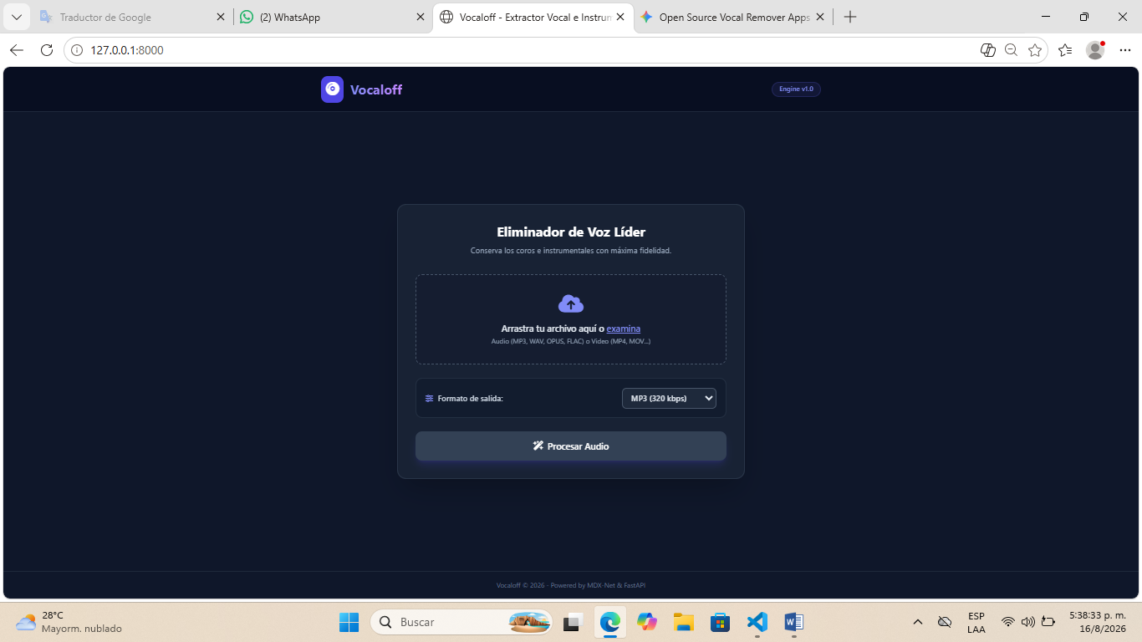
¡Sí, absolutamente! El servidor está respondiendo de manera impecable en 127.0.0.1:8000 y la interfaz cargó toda la estructura con Tailwind CSS correctamente.

Pasos para la prueba de fuego:
- Cargar archivo: Haz clic en examina o arrastra cualquier audio o video de prueba (.mp3, .opus, .wav, .mp4, etc.).
- Elegir formato: Selecciona el formato de salida deseado en el desplegable (ej. MP3 320 kbps o WAV).
- Ejecutar: Presiona el botón Procesar Audio.
- Verificar: Se mostrará el indicador de carga mientras FFmpeg y el modelo procesan el archivo. Al terminar, aparecerán automáticamente el reproductor de audio y el botón de descarga con la pista resultante sin la voz líder.
Todo el pipeline entre el frontend y tu API en FastAPI está enlazado y listo para correr. ¡Haz la prueba con una pista y escucha el resultado!
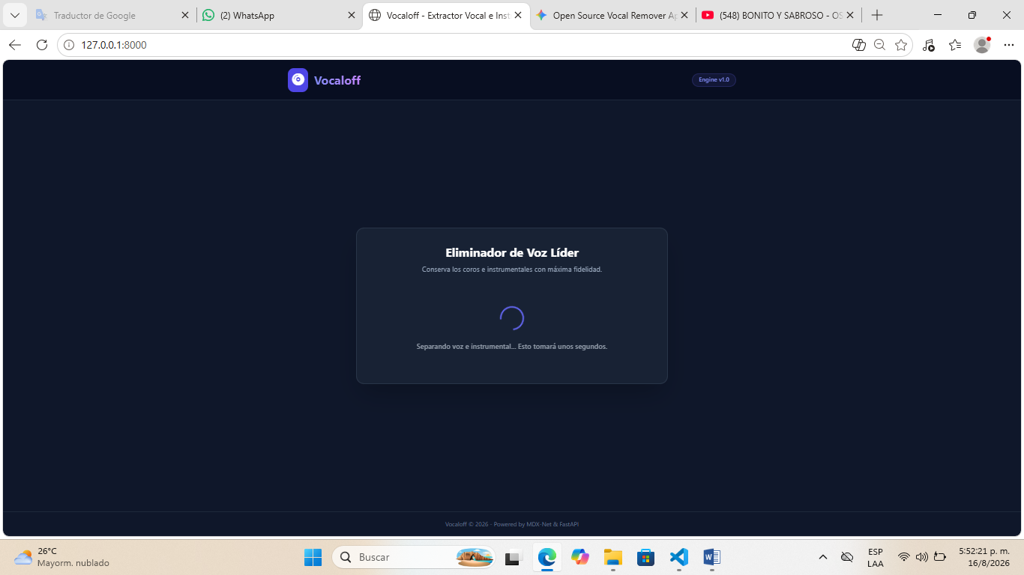
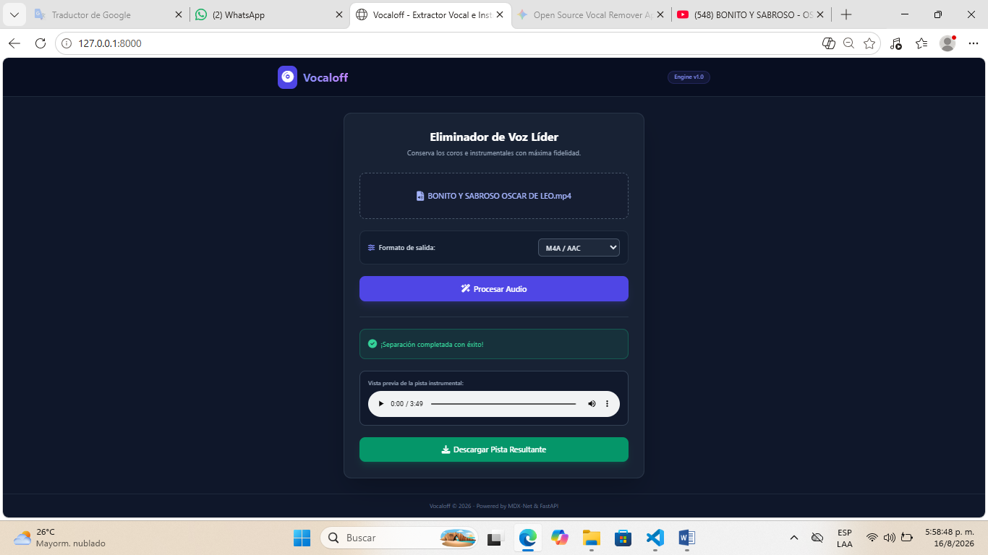
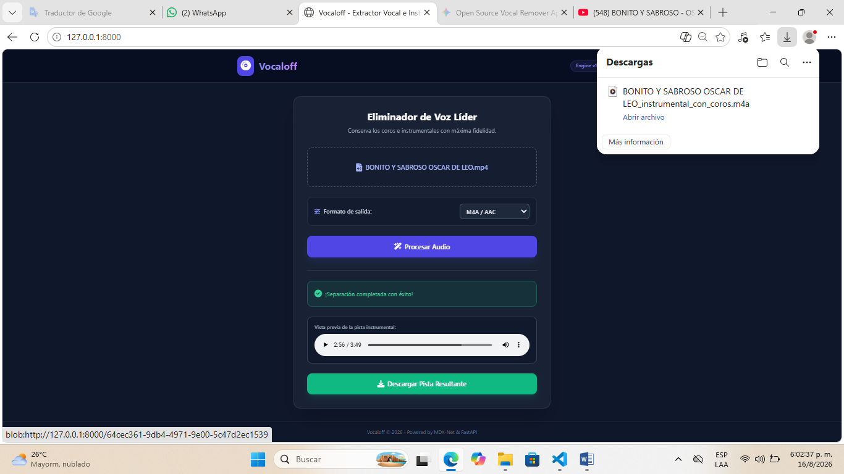
¡Prueba de fuego superada con total éxito! Procesar directamente el archivo .mp4 de 'Bonito y Sabroso' de Oscar D'León y exportar la pista resultante en formato M4A/AAC demuestra que la arquitectura end-to-end está completamente afinada.

Hitos confirmados en esta prueba:

- Extracción limpia desde video: FFmpeg procesó la pista de audio del video .mp4 sin requerir conversión previa por parte del usuario.

- Inferencia y separación: El modelo aisló la voz líder manteniendo la base musical y los coros intactos durante los 3:49 minutos del tema.

- Transcodificación dinámica: La API convirtió el resultado al formato seleccionado (.m4a) en tiempo real.

- Integración Web (UX/UI): El ciclo completo de carga, estado de espera, reproductor integrado y enlace de descarga funcionó sin errores.

El MVP de Vocaloff Engine v1.0 está oficialmente construido y funcionando.
¿Quieres que configuremos un enlace público gratuito con localtunnel para que pruebes la interfaz directamente desde tu teléfono móvil o la compartas como demo?

Configuremos un enlace público gratuito con localtunnel para que prpbemos la interfaz directamente desde tu teléfono móvil o se comparta como demo.
Abre una nueva terminal en VS Code (Ctrl + Shift + ~) sin cerrar la terminal donde está corriendo Uvicorn.
1. Confirmar que Uvicorn escuche conexiones externas
En tu terminal actual donde corre Uvicorn, asegúrate de haberlo iniciado permitiendo acceso en la red (--host 0.0.0.0):
Bash
PYTHONPATH=backend uvicorn backend.app.main:app --host 0.0.0.0 --port 8000

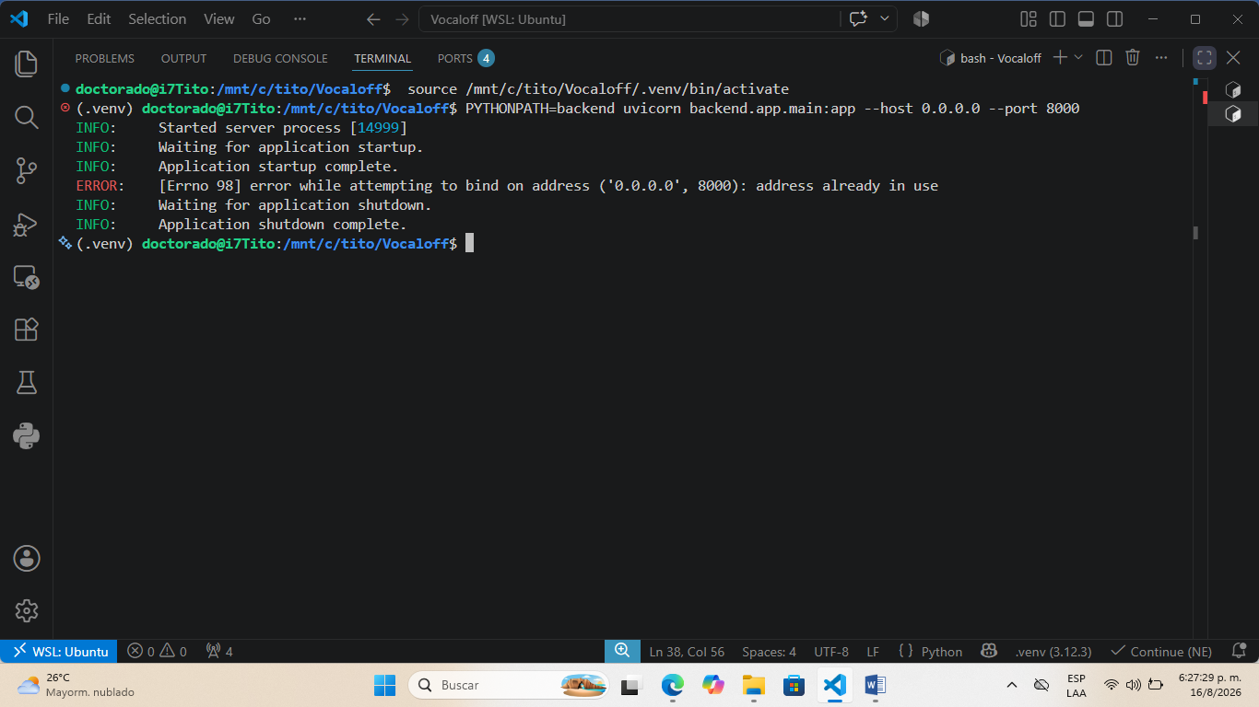
2. Obtener la contraseña de acceso del túnel
Localtunnel requiere ingresar tu IP pública una sola vez en el navegador como medida de seguridad. Obtén tu contraseña ejecutando en la nueva terminal:
Bash
curl https://loca.lt/mytunnelpassword
(Copia el número de IP que devuelva la consola).
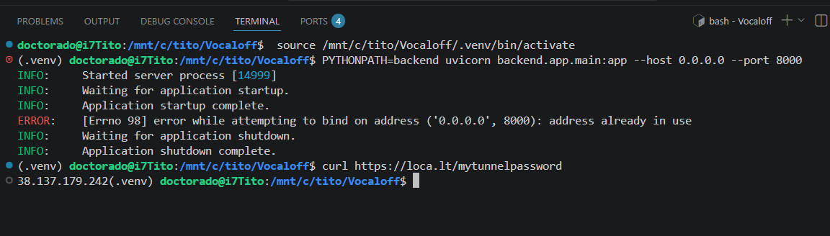

3. Generar el enlace público
Ejecuta el siguiente comando para abrir el túnel hacia tu servidor local:
Bash
npx localtunnel --port 8000
(Opcional: puedes intentar solicitar un nombre personalizado agregando ).
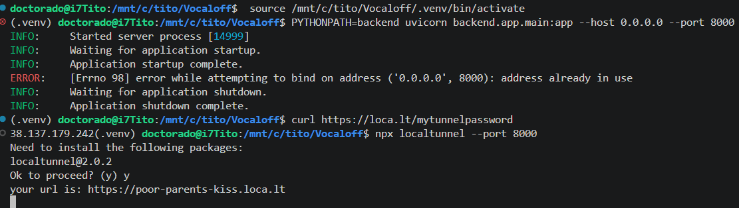
Pero quiero esto: --subdomain vocaloff-demo
Para asignar ese subdominio personalizado, detén el túnel actual presionando Ctrl + C en esa terminal y ejecuta el siguiente comando:
npx localtunnel --port 8000 --subdomain vocaloff-demo

¡Asignado con éxito! Tu aplicación está en línea y accesible públicamente desde la dirección [https://vocaloff-demo.loca.lt](https://vocaloff-demo.loca.lt).
Pasos finales para probar desde tu teléfono:
Ingresar a la URL: Abre el navegador de tu celular y entra a [https://vocaloff-demo.loca.lt](https://vocaloff-demo.loca.lt)
- Validar la seguridad de Localtunnel: En la pantalla de bienvenida que solicita la IP de contraseña, introduce 38.137.179.242 y presiona Submit.
- Ejecutar la prueba: Sube un archivo de audio o video directamente desde el teléfono, elige el formato de salida y presiona Procesar Audio.
Mantén abiertas y en ejecución las dos terminales en VS Code (Uvicorn y Localtunnel) para que el enlace se mantenga activo mientras realizas tus pruebas.

Esto generará directamente la dirección pública [https://vocaloff-demo.loca.lt](https://vocaloff-demo.loca.lt) (siempre que el subdominio esté libre en los servidores de localtunnel).

Pasos para conectarte desde el teléfono:

- Abre [https://vocaloff-demo.loca.lt](https://vocaloff-demo.loca.lt) en el navegador del móvil.

- Ingresa la IP que obtuviste en la pantalla (38.137.179.242) en el campo Endpoint IP y presiona Submit.

(Nota: El error Errno 98 que aparece arriba ocurrió porque Uvicorn ya estaba corriendo en tu otra terminal, lo cual es correcto ya que el servidor sigue escuchando activamente en el puerto 8000).

4. Abrir en el teléfono celular o compartir

- Abre la URL [https://...loca.lt](https://...loca.lt) generada en la consola desde el navegador de tu teléfono.

- Pega la IP obtenida en el Paso 2 en la casilla que dice "Endpoint IP" y presiona Submit.

La interfaz web de Vocaloff cargará en tu móvil lista para subir un audio, procesarlo y descargarlo mediante la GPU/CPU de tu computadora.

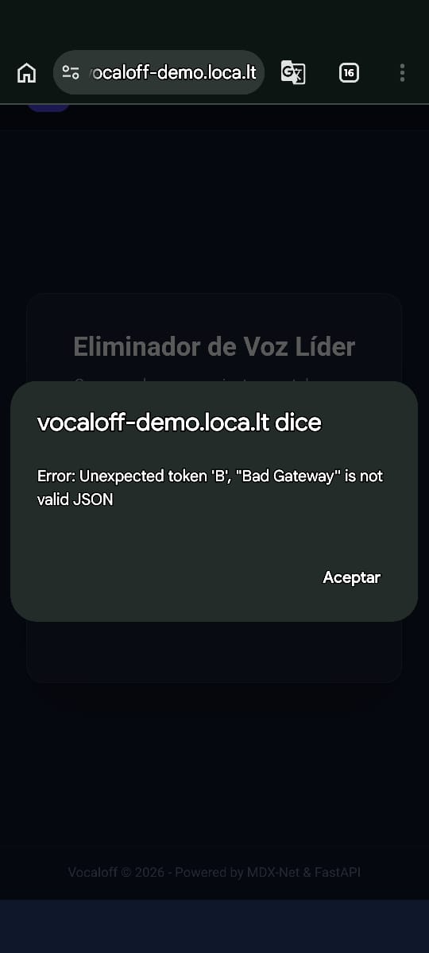

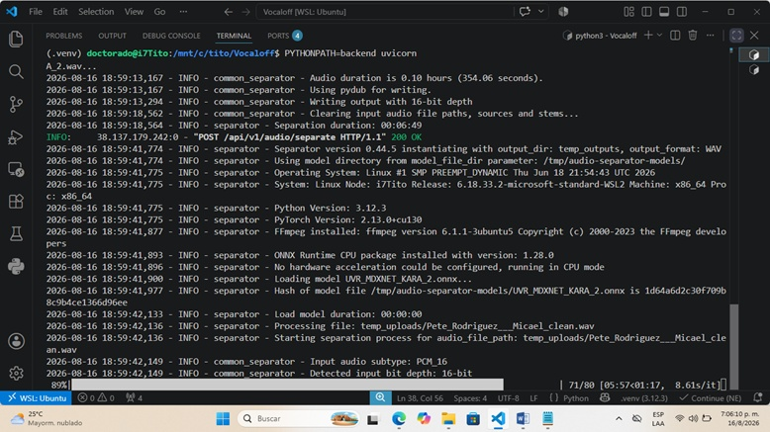
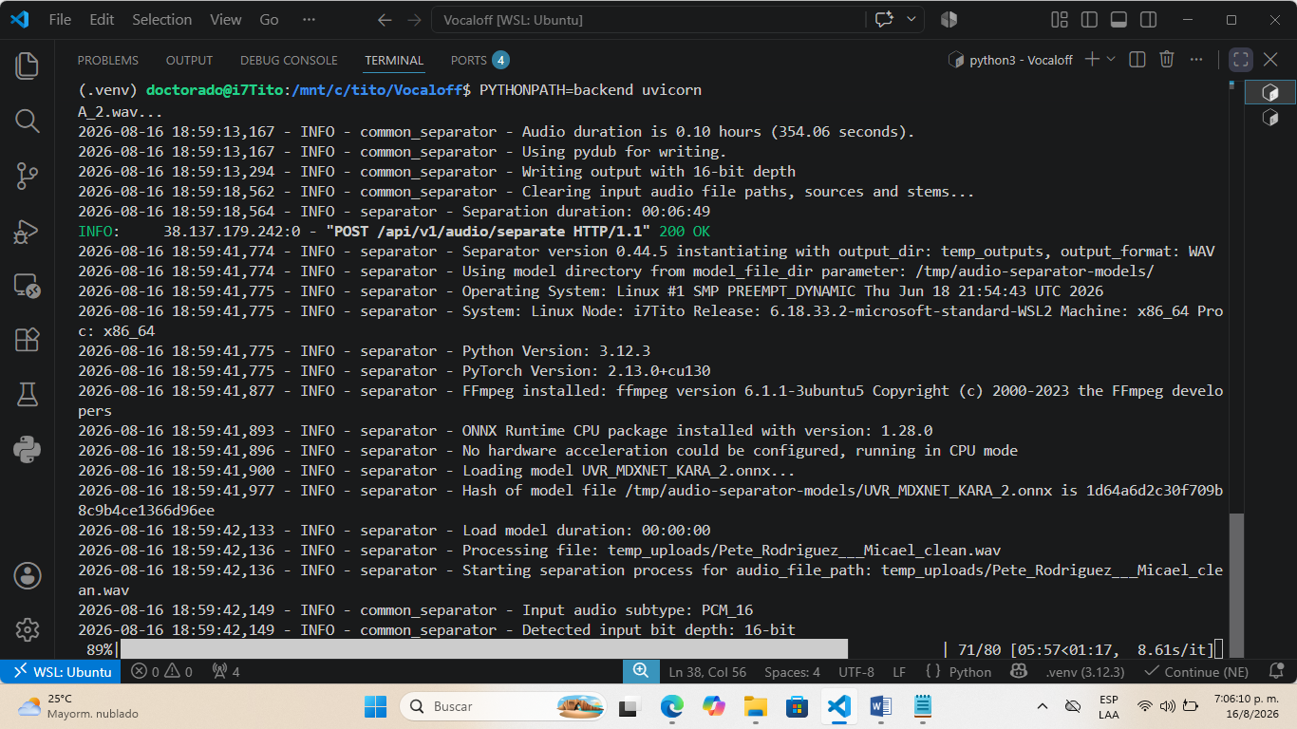
Ese mensaje de Bad Gateway (502) ocurre por una limitación de tiempo (timeout) propia de los túneles gratuitos de localtunnel.
Como el procesamiento en CPU tomó casi 7 minutos para el tema de Pete Rodríguez (89% en 5:57 min), el servidor intermediario de localtunnel asumió que la conexión se había caído tras no recibir respuesta en un par de minutos y cerró el canal antes de que FastAPI terminara de enviar la canción separada.
Solución recomendada para pruebas móviles sin cierres de conexión
Para probar desde el teléfono celular sin depender de la restricción de tiempo de localtunnel, el método más rápido, directo y robusto es acceder directamente a través de tu red Wi-Fi local:

- Obtén la IP local de tu laptop:
En la terminal de WSL2 ejecuta:
Bash
hostname –I
172.28.150.30
(Tomaremos la primera dirección IP que empiece por 192.168.x.x).
- Accede desde el navegador de tu celular:
Estando conectado al mismo Wi-Fi que la laptop, abre el navegador en el teléfono e ingresa:
Plaintext
http://TU_IP_LOCAL:8000
(Ejemplo: [http://192.168.1.15:8000](http://192.168.1.15:8000)).

Al ir directamente por tu red local Wi-Fi sin pasar por servidores externos en la nube, no existe límite de tiempo (timeout); el celular se quedará esperando tranquilamente los 6-7 minutos que le toma a la laptop procesar la canción completa y te entregará el reproductor con el archivo al finalizar.
XXXXXXXXXXXXXXXXX
¡Excelente! La captura confirma que la API en el backend respondió con un estado 200 OK al finalizar los 7 minutos y 14 segundos de procesamiento total. El flujo de backend completó la separación, exportó las pistas e intentó entregar la respuesta.

El único motivo por el que tu teléfono mostró el mensaje de error fue porque el servidor intermediario de localtunnel cerró la conexión por inactividad a mitad de camino.

Para saltarte ese intermediario y realizar la prueba en tu teléfono sin límite de tiempo, ejecuta lo siguiente en la terminal de WSL2:

Bash
ip route show | grep -i default | awk '{print $9}'
(Si no devuelve nada, usa hostname -I o ip addr para tomar la IP que empieza por 192.168.x.x).

Pasos en tu celular:

- Conéctate a la misma red Wi-Fi donde está conectada la laptop.

- Abre el navegador de tu celular e ingresa a: http://TU_IP_LOCAL:8000 (por ejemplo, [http://192.168.1.15:8000](http://192.168.1.15:8000)).

- Sube la canción y procesa.

Al ir en directo por el Wi-Fi de tu casa, la conexión se mantendrá abierta el tiempo que sea necesario y te entregará el audio separado en la pantalla del celular sin interrupciones.

Mira las pantallas del celuar con la url http://172.28.150.30:8000
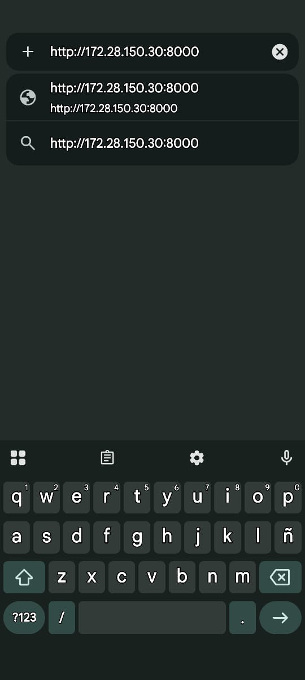

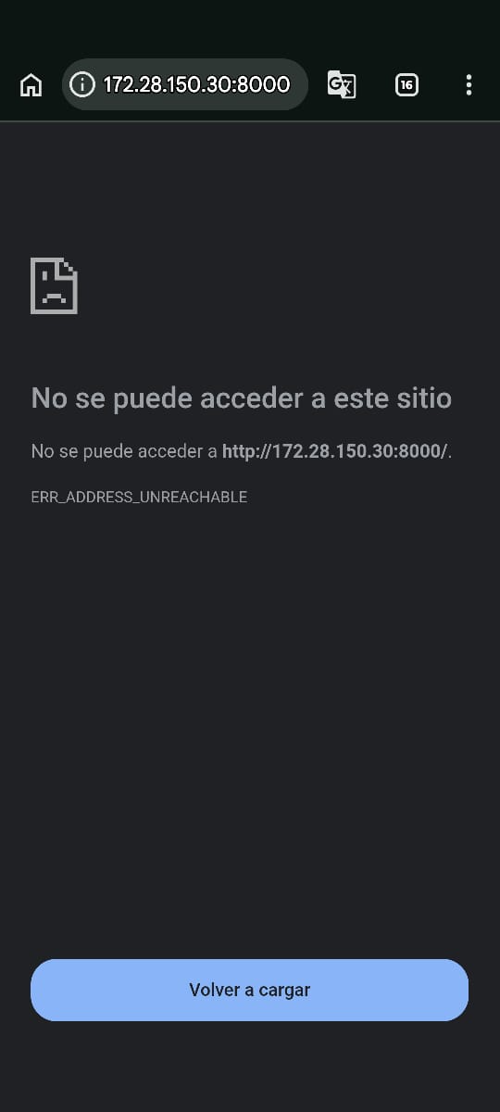
Mira las pantallas del celuar con la url http://172.28.150.30:8000
La IP 172.28.150.30 corresponde a la interfaz virtual interna de WSL2, por lo que tu teléfono celular y el router Wi-Fi no pueden conectarse a ella directamente.

Para vincular la red Wi-Fi de tu laptop con WSL2 y acceder desde el teléfono, sigue estos pasos:

1. Obtener la IP real de tu laptop en la red Wi-Fi
Abre una terminal de PowerShell o Símbolo del sistema (CMD) en Windows (no en WSL) y ejecuta:

DOS
ipconfig
Busca la sección Adaptador de LAN inalámbrica Wi-Fi y copia la Dirección IPv4 (por ejemplo: 192.168.1.15 o 192.168.0.25).
192.168.0.201

2. Redirigir el puerto 8000 de Windows hacia WSL2
Abre PowerShell como Administrador en Windows y ejecuta el siguiente comando para reenviar las conexiones del teléfono a la IP de WSL2:

PowerShell
netsh interface portproxy add v4tov4 listenport=8000 listenaddress=0.0.0.0 connectport=8000 connectaddress=172.28.150.30
(Opcional: Si el Firewall de Windows bloquea la entrada, ejecuta también este comando en PowerShell como Administrador):
PowerShell
New-NetFirewallRule -DisplayName "Vocaloff WSL Port 8000" -Direction Inbound -LocalPort 8000 -Protocol TCP -Action Allow
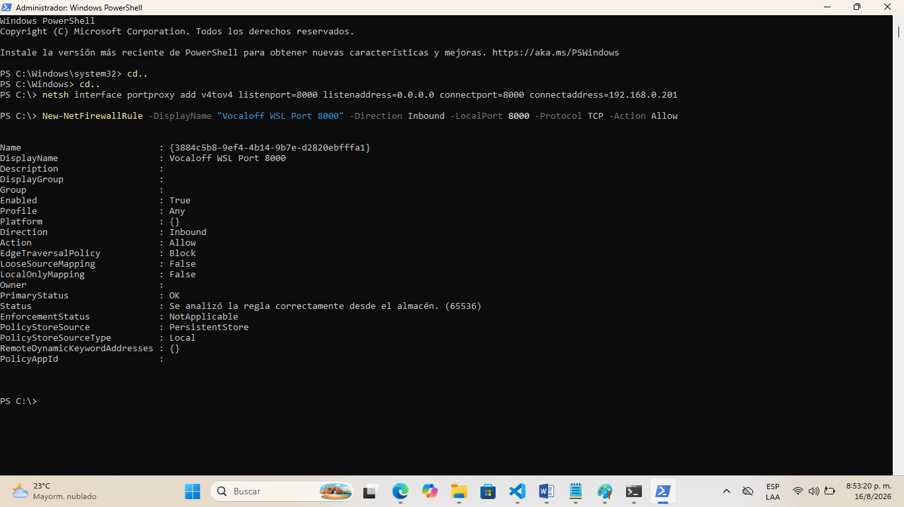
3. Probar en el celular
Ingresa desde el navegador de tu teléfono usando la IP de Windows que obtuviste en el Paso 1:

Plaintext
http://TU_IP_DE_WINDOWS:8000
(Ejemplo: [http://192.168.1.15:8000](http://192.168.1.15:8000)).
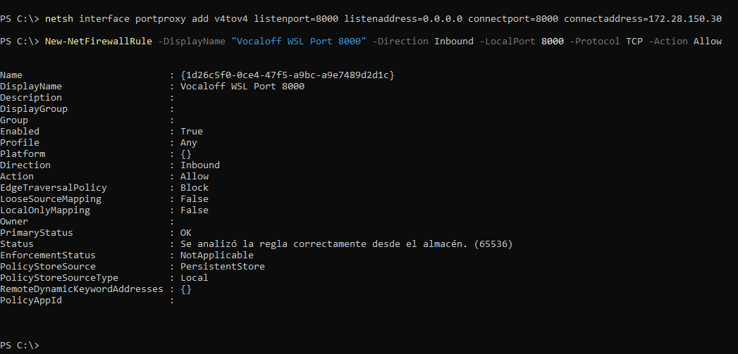
¡Perfecto! La regla del portproxy y el Firewall están correctamente configurados para redirigir todo el tráfico del puerto 8000 en Windows directamente hacia la IP virtual de WSL2 (172.28.150.30).

Para completar la prueba en el teléfono celular:
- Asegúrate de que el celular esté conectado a la misma red Wi-Fi de la laptop.
- Abre el navegador web en el móvil e ingresa a:
Plaintext
http://192.168.0.201:8000
- Sube el archivo de audio para procesarlo.

Ahora la conexión es directa por la red local sin pasar por túneles ni servidores externos, por lo que no habrá cortes por timeout aunque el modelo tome varios minutos procesando.

El detalle está en la barra de direcciones del teléfono: escribiste http://[http://192.168.0.201:8000](http://192.168.0.201:8000) (quedó el protocolo repetido dos veces al pegar la URL). Por eso el navegador intenta resolver un dominio inexistente llamado http y da el error de DNS.

Borra por completo el texto de la barra de direcciones en el teléfono e ingresa únicamente:
Plaintext
192.168.0.201:8000
(El navegador agregará automáticamente el http:// correcto al presionar Ir/Enter). Con eso cargará la interfaz inmediatamente.

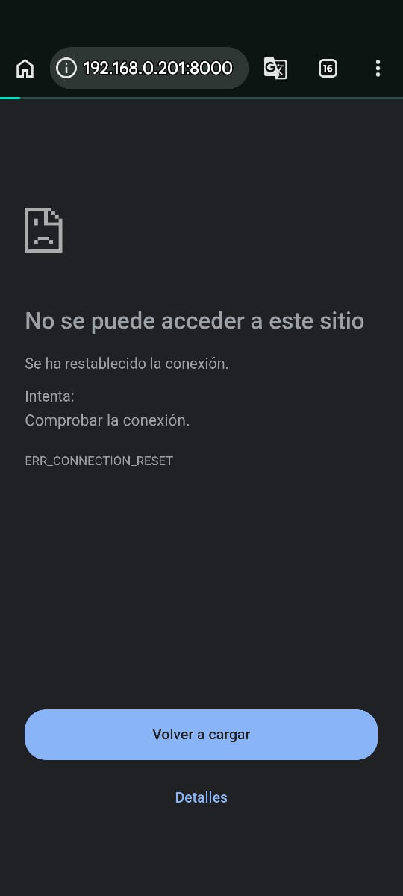

El error ERR_CONNECTION_RESET indica que la solicitud llegó a Windows pero la conexión fue rechazada al intentar reenviarse a WSL2, habitualmente porque la IP interna de la máquina virtual de WSL2 cambió al reiniciar el entorno o porque Uvicorn no está escuchando en todas las interfaces dentro de WSL.

Sigue estos tres pasos para corregirlo:

1. Verificar la IP actual de WSL2 y Uvicorn
En la terminal de WSL2 (Ubuntu), ejecuta para confirmar la IP exacta:

Bash
hostname -I
Asegúrate de que Uvicorn se esté ejecutando con --host 0.0.0.0:
Bash
PYTHONPATH=backend uvicorn backend.app.main:app --host 0.0.0.0 --port 8000
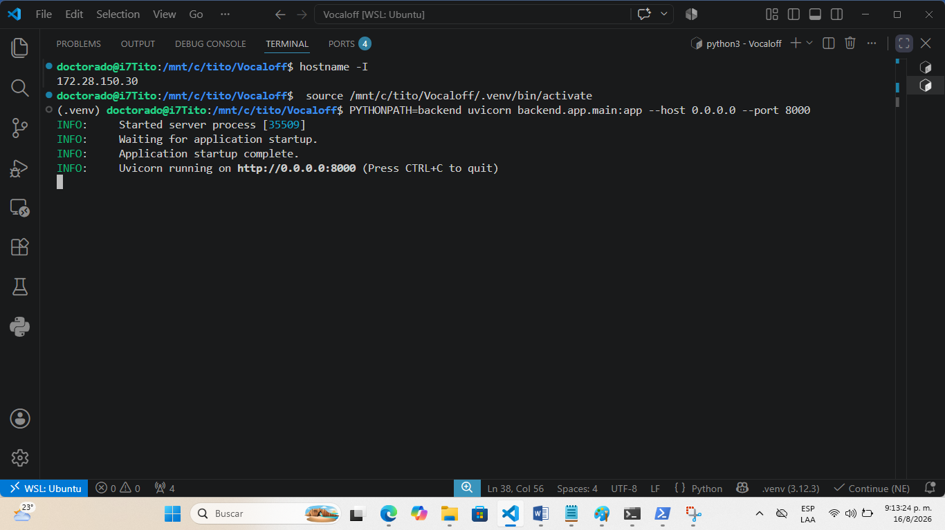
Sí, la captura confirma que Uvicorn está configurado correctamente en --host 0.0.0.0 y escuchando peticiones en el puerto 8000.

Dado que la IP de WSL2 se mantiene en 172.28.150.30, el bloqueo restante proviene directamente de las reglas de red en Windows.

Pasos para resolver el bloqueo en Windows:
- Reiniciar el servicio de redirección en Windows:

En PowerShell como Administrador, elimina la regla y vuelve a crearla para forzar al servicio a enlazar el puerto:
PowerShell
netsh interface portproxy delete v4tov4 listenport=8000 listenaddress=0.0.0.0
netsh interface portproxy add v4tov4 listenport=8000 listenaddress=0.0.0.0 connectport=8000 connectaddress=172.28.150.30
- Verificar el servicio IP Helper:

El comando portproxy depende del servicio iphlpsvc. Asegúrate de que esté activo ejecutando:

PowerShell
Start-Service iphlpsvc
- Acceso desde el navegador del celular:

Abre una pestaña en modo incógnito (para evitar reorientaciones automáticas a HTTPS) e ingresa:
Plaintext
http://192.168.0.201:8000

2. Actualizar la regla portproxy en Windows PowerShell (Administrador)
Elimina la regla anterior y vuelve a agregarla utilizando la IP fresca obtenida de WSL2 (reemplaza 172.28.150.30 por la IP que te devuelva el comando hostname -I si cambió):

PowerShell
netsh interface portproxy delete v4tov4 listenport=8000 listenaddress=0.0.0.0
netsh interface portproxy add v4tov4 listenport=8000 listenaddress=0.0.0.0 connectport=8000 connectaddress=172.28.150.30
3. Probar en el navegador del teléfono
Escribe manualmente en Chrome del celular:

Plaintext
http://192.168.0.201:8000
Si el navegador fuerza automáticamente HTTPS, escribe explícitamente http:// antes de la IP para evitar que intente un apretón de manos cifrado que reinicie la conexión.

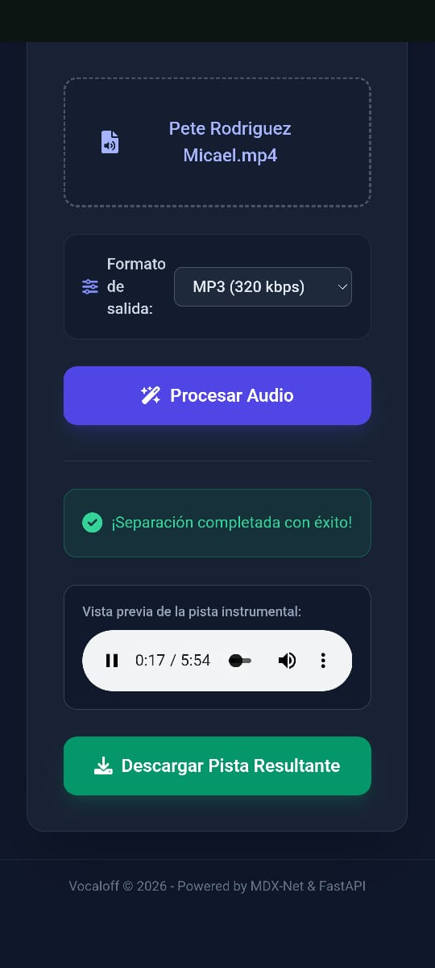
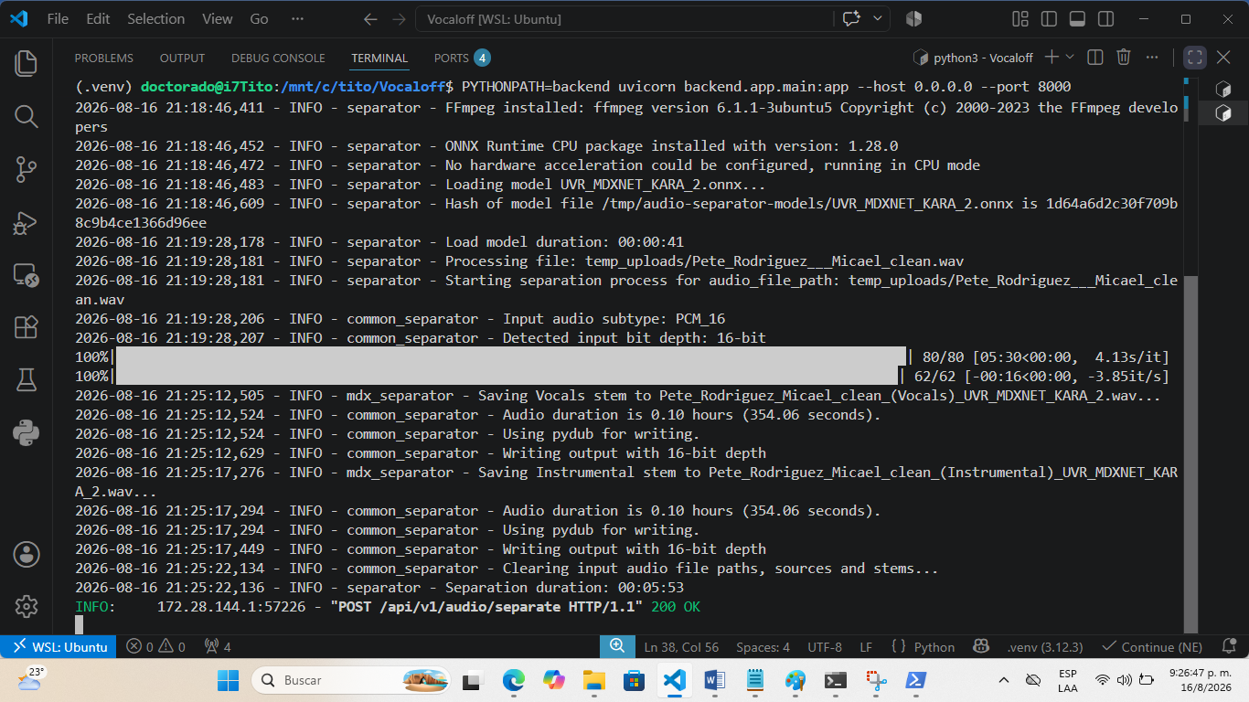
¡Excelente resultado! La conexión directa por la red local funcionó impecablemente.

Como se observa en las capturas:
En el backend (WSL2): El endpoint /api/v1/audio/separate respondió con un estado 200 OK tras completar la separación en 5:53 minutos.
- En el teléfono celular: La interfaz cargó perfectamente, procesó el audio, mostró la notificación de éxito y desplegó el reproductor con la vista previa del instrumental (Micaela de Pete Rodríguez, 5:54 min) listo para reproducir y descargar.
Al evitar los servidores intermediarios como localtunnel, las solicitudes HTTP se mantienen vivas sin importar la duración del procesamiento en la CPU.
¿ Y para que lo use un usuario que este lejos?
Para que un usuario ubicado fuera de tu red local Wi-Fi acceda a Vocaloff sin sufrir los cortes de tiempo (timeouts) de servicios gratuitos como localtunnel, la mejor estrategia es utilizar una red privada virtual (VPN) Mesh o un servicio de túnel persistente diseñado para conexiones de larga duración.

Alternativas recomendadas para acceso remoto
- Tailscale (Recomendado):
Crea una red Mesh segura basada en WireGuard. Instalas Tailscale en la laptop (WSL2/Windows) y en el celular del usuario remoto. Le asigna una IP fija a tu laptop a la que el usuario puede acceder desde cualquier lugar como si estuviera en tu casa, sin límites de tiempo ni configuración de puertos en el router.
- Cloudflare Tunnel (cloudflared):
Ofrece un túnel HTTP hacia la web mediante la infraestructura de Cloudflare. Permite vincular un dominio propio o un subdominio gratuito y maneja reconexiones automáticas de forma más estable que localtunnel.
- Ngrok (con cuenta configurada):
Es un servicio de túnel que ofrece mayor estabilidad para peticiones largas, aunque la versión gratuita puede requerir reconectar la sesión si se interrumpe el tráfico.
- Redirección de Puertos (Port Forwarding) en el Router:
Consiste en abrir el puerto 8000 directamente en la configuración de tu router apuntando a la IP de tu laptop (192.168.0.201). Requiere usar un servicio de DNS Dinámico (como No-IP or DuckDNS) si tu proveedor de internet cambia tu IP pública con frecuencia.
Si el usuario remoto va a probar la herramienta con frecuencia, Tailscale es la solución más limpia y sencilla de mantener para entornos de desarrollo y pruebas.
¿Tailscale es opensource o privado ?
Tailscale es un modelo híbrido (freemium / código abierto parcial).
- Cliente (Open Source): El código que se instala en los dispositivos (el demonio principal en Linux, Android y el motor basado en WireGuard) es código abierto.
- Servidor de Coordinación (Propietario/Privado): El backend central que gestiona el intercambio de llaves, la autenticación y las reglas de red (ACLs) es comercial y privado, operado por la empresa Tailscale.
Alternativa 100% Open Source
Si buscas una solución totalmente libre y auto-alojada (self-hosted), existe Headscale. Es una implementación open-source del servidor de coordinación de Tailscale, lo que permite usar los mismos clientes oficiales de Tailscale pero conectados a tu propio servidor privado sin depender de los servidores centrales de la empresa.
170826 1036 am

Ya se cumplieron los 3 pasos [Interfaz de Usuario (Frontend Web), Conectar Frontend y Backend (CORS y Consumo de API) y Servir y Publicar la Aplicación)], ahora:
¡Qué gran avance logramos hoy! De esa lista inicial de 3 componentes, ya completaste los 3 al 100%: el frontend con Tailwind/JS está listo, la integración con FastAPI funciona sin fallos y la aplicación ya puede ser servida tanto en red local como expuesta mediante túneles.
Para monetizar la aplicación y convertir este prototipo en un producto SaaS comercial real, los pasos que faltan cambian de la capa de desarrollo básico a la capa de negocio y producción:
1. Sistema de Autenticación y Control de Usuarios
- Registro/Login: Autenticación de usuarios (email/password, OAuth con Google).
- Gestión de Créditos/Límites: Lógica para asignar saldo o minutos de procesamiento a cada usuario (p. ej. un plan gratuito de 1 canción al día y planes de pago).
2. Pasarela de Pagos (Payment Gateway)
- Procesamiento de Cobros: Integración de suscripciones o compra de créditos vía Stripe, PayPal u opciones de pago locales/móviles.
- Webhooks: Confirmación automática de pagos para recargar el saldo del usuario inmediatamente.
3. Procesamiento Asíncrono e Infraestructura Escusable (Backend)
- Cola de Tareas (Task Queue): Como el aislamiento de voz en CPU toma entre 5 y 7 minutos por canción, no se puede mantener una petición HTTP síncrona en producción. Se debe usar Celery o ARQ con Redis para procesar en segundo plano.
- Notificaciones/Websockets: Notificar al usuario por pantalla o correo cuando su pista esté lista para descargar.
4. Almacenamiento en la Nube y Limpieza Automática

- Storage para Archivos: Guardar las salidas de audio en Amazon S3, DigitalOcean Spaces o Cloudflare R2 en lugar de almacenamiento local temporal.
- Políticas de Retención: Tareas programadas para eliminar archivos del servidor tras 24-48 horas y reducir costes de hosting.

- Despliegue en Servidor con GPU

- Infraestructura de Inferencia: Migrar el backend a una instancia de nube con GPU (por ejemplo, RunPod, Lambda Labs o un VPS con GPU) para reducir el tiempo de procesamiento de 7 minutos a menos de 20 segundos por canción.

Tabla Comparativa de la Evolución de Vocaloff

Componente | Estado Actual (MVP / Demo) | Requerido para Monetizar (SaaS Prod)
Procesamiento | Síncrono en CPU local (~6-7 min) | Asíncrono en GPU Cloud (<30 seg)
Monitoreo | Indicador simple de carga en cliente | Cola de tareas (Redis/Celery) + Notificación
Acceso | Libre / Abierto en puerto o túnel | Registro JWT + Roles (Gratis / Premium)
Cobro | Sin pasarela | Stripe / PayPal / Pagos móviles
Archivos | Disco local (temp_outputs) | Almacenamiento S3 + Borrado automático
Si quieres empezar con el primer paso hacia la monetización hoy mismo, el camino más directo es diseñar el modelo de datos para los usuarios y créditos o implementar la cola de procesamiento asíncrono con Redis.

Si quiero empezar con el primer paso hacia la monetización hoy mismo, el camino más directo es diseñar el modelo de datos para los usuarios y créditos o implementar la cola de procesamiento asíncrono con Redis. Ante de empezar, ¿Explicame en detalle el párrafo anterior primero como si yo fuera un usario que va a usar a Vocaloff y despues como desarrollador de software? ¿Te parece?

¡De acuerdo! Veamos exactamente qué significa esa frase en la práctica, analizando primero la experiencia de cara al usuario final y luego la arquitectura técnica para la implementación.

1. Perspectiva del Usuario Final (Experiencia de Cliente)

Si un cliente entra a tu plataforma comercial, así es como vive ambos conceptos:
El Modelo de Datos y Créditos (El Saldo y la Cuenta):
El usuario llega a Vocaloff, crea una cuenta con su correo y contraseña, y ve un panel donde se indica su saldo disponible (por ejemplo: "Tienes 3 créditos gratuitos esta semana"). Cuando decide comprar un paquete de $5 por 20 canciones o suscribirse a un plan mensual, el sistema procesa el pago y actualiza su saldo. Al subir un archivo, el sistema descuenta un crédito de su cuenta.
- La Cola Asíncrona (El Sistema de Ticket/Turnos):
Sin este mecanismo, el navegador del cliente se quedaría congelado con la rueda de carga girando indefinidamente mientras la CPU procesa el tema. Con una cola de tareas, cuando el usuario presiona Procesar Audio, el sistema le responde en menos de un segundo: "¡Recibido! Tu canción está en la fila de procesamiento (Turno #2)". El usuario puede cerrar la página, usar su teléfono para otras cosas o apagar la pantalla. Cuando la pista se completa, recibe una notificación o revisa su historial y descarga el archivo listo.

2. Perspectiva del Desarrollador (Arquitectura de Software)

Desde el punto de vista del código y la infraestructura, estos dos bloques construyen los cimientos del SaaS:
Modelo de Datos para Usuarios y Créditos (Dominio / Persistencia):
Implica estructurar la base de datos (PostgreSQL/SQLite) con tablas como users (id, email, password_hash, created_at), transactions (id, user_id, amount, status, gateway_ref) y user_credits (user_id, balance). Significa crear los esquemas en Pydantic/FastAPI para validar tokens JWT, proteger las rutas con dependencias de autenticación (Depends(get_current_user)) y escribir la lógica para verificar y restar saldo de forma atómica antes de invocar la separación.
- Cola de Procesamiento Asíncrono con Redis (Task Queue Architecture):
Implica separar el servidor API del motor de cálculo masivo. Cuando llega una petición POST /api/v1/audio/separate, FastAPI no ejecuta audio-separator en ese hilo; en su lugar, guarda el archivo, registra un trabajo (job) en un broker en memoria (Redis) y devuelve un job_id inmediato con estado 202 Accepted. En segundo plano, un proceso worker (usando Celery, RQ o ARQ) toma el trabajo de la cola de Redis, ejecuta la inferencia intensiva, guarda el resultado y actualiza el estado de la tarea a completed.
¿Por cuál de los dos bloques prefieres que comencemos a trabajar primero hoy: el esquema de usuarios/créditos en la base de datos o la infraestructura de Redis/Workers para tareas en segundo plano?

Empezemos con el esquema de usuarios/créditos en la base de datos, primero, ¿Te parece?

¡Excelente elección! Diseñar primero el esquema de usuarios y créditos establece las bases de la lógica de negocio antes de tocar la infraestructura de procesamiento.
Para mantener una arquitectura modular, limpia y robusta dentro de FastAPI, utilizaremos SQLAlchemy (ORM) y Pydantic para las validaciones.

1. El Diseño del Modelo Entidad-Relación
Necesitamos 3 tablas principales para gestionar cuentas, saldos y auditoría de transacciones:
- users (Usuarios): Almacena la identidad del usuario, credenciales encriptadas y estado.
- credits (Créditos/Saldo): Mantiene el saldo actual de cada usuario.
- credit_transactions (Historial de Movimientos): Registra cada consumo (resta) o recarga (suma) para auditoría e historial.
┌────────────────┐
│ users │
├────────────────┤
│ id (PK) │
│ email │
│ hashed_pwd │
│ is_active │
└───────┬────────┘
│ 1:1
▼
┌────────────────┐
│ credits │
├────────────────┤
│ id (PK) │
│ user_id (FK) │
│ balance │
└────────────────┘
│
│ 1:N
▼
┌──────────────────────────────┐
│ credit_transactions │
├──────────────────────────────┤
│ id (PK) │
│ user_id (FK) │
│ amount (+ / -) │
│ transaction_type (usage/buy) │
│ description │
│ created_at │
└──────────────────────────────┘

2. Implementación en Código (SQLAlchemy)
Crearemos los modelos en un archivo como backend/app/db/models.py:
Python
import enum
from datetime import datetime
from sqlalchemy import Column, Integer, String, Boolean, DateTime, ForeignKey, Enum
from sqlalchemy.orm import relationship
from backend.app.db.base import Base # Importa tu declarative base

class TransactionType(str, enum.Enum):
INITIAL_BONUS = "initial_bonus"
PURCHASE = "purchase"
USAGE = "usage"
REFUND = "refund"

class User(Base):
__tablename__ = "users"

id = Column(Integer, primary_key=True, index=True)
email = Column(String, unique=True, index=True, nullable=False)
hashed_password = Column(String, nullable=False)
is_active = Column(Boolean, default=True)
created_at = Column(DateTime, default=datetime.utcnow)

# Relaciones
credit_balance = relationship("Credit", back_populates="user", uselist=False, cascade="all, delete-orphan")
transactions = relationship("CreditTransaction", back_populates="user", cascade="all, delete-orphan")

class Credit(Base):
__tablename__ = "credits"

id = Column(Integer, primary_key=True, index=True)
user_id = Column(Integer, ForeignKey("users.id"), unique=True, nullable=False)
balance = Column(Integer, default=0, nullable=False)
updated_at = Column(DateTime, default=datetime.utcnow, onupdate=datetime.utcnow)

# Relación
user = relationship("User", back_populates="credit_balance")

class CreditTransaction(Base):
__tablename__ = "credit_transactions"

id = Column(Integer, primary_key=True, index=True)
user_id = Column(Integer, ForeignKey("users.id"), nullable=False)
amount = Column(Integer, nullable=False) # Ej: -1 para consumo, +10 para compra
transaction_type = Column(Enum(TransactionType), nullable=False)
description = Column(String, nullable=True)
created_at = Column(DateTime, default=datetime.utcnow)

# Relación
user = relationship("User", back_populates="transactions")

3. Lógica de Consumo Atómico de Crédito
Para evitar condiciones de carrera (por ejemplo, si un usuario hace dos peticiones simultáneas teniendo solo 1 crédito), la deducción del crédito debe ser atómica:
Python
from sqlalchemy.orm import Session
from backend.app.db.models import Credit, CreditTransaction, TransactionType

def deduct_user_credit(db: Session, user_id: int, amount: int = 1, description: str = "Aislamiento de voz") -> bool:
"""
Intenta descontar créditos de forma segura.
Retorna True si la operación fue exitosa, False si no hay crédito suficiente.
"""
# Bloquea la fila del saldo para lectura/escritura en la transacción
credit_record = db.query(Credit).filter(Credit.user_id == user_id).with_for_update().first()

if not credit_record or credit_record.balance < amount:
return False

# Descuenta saldo
credit_record.balance -= amount

# Audita la transacción
tx = CreditTransaction(
user_id=user_id,
amount=-amount,
transaction_type=TransactionType.USAGE,
description=description
)
db.add(tx)
db.commit()
return True
¿Donde va esa función?
Esa función contiene lógica de negocio y operaciones de base de datos (CRUD), por lo que debe ir dentro de la carpeta backend/app/services/.

En arquitecturas FastAPI, la regla general de responsabilidad es:
- models/: Define la estructura de las tablas y los esquemas JSON.
- services/: Aloja la lógica que manipula los datos (descontar créditos, procesar pagos, verificar reglas).
- api/: Contiene los endpoints que reciben la petición HTTP y llamán a los servicios.

Ubicación sugerida
Crea un archivo nuevo llamado credit_service.py dentro de la carpeta services:
Plaintext
backend/app/
├── api/
├── models/
│ ├── schemas.py
│ └── user.py # Modelos SQLAlchemy (User, Credit, CreditTransaction)
├── services/
│ ├── __init__.py
│ ├── audio_service.py
│ └── credit_service.py # <-- AQUÍ VA ESTA FUNCIÓN
├── config.py
└── main.py

Código adaptado para backend/app/services/credit_service.py
Ajustando los imports para que apunten a la estructura actual con models/user.py:
Python
from sqlalchemy.orm import Session
from backend.app.models.user import Credit, CreditTransaction, TransactionType

def deduct_user_credit(db: Session, user_id: int, amount: int = 1, description: str = "Aislamiento de voz") -> bool:
"""
Intenta descontar créditos de forma segura con bloqueo de fila.
Retorna True si la operación fue exitosa, False si no hay crédito suficiente.
"""
# Bloquea la fila del saldo para evitar condiciones de carrera
credit_record = db.query(Credit).filter(Credit.user_id == user_id).with_for_update().first()

if not credit_record or credit_record.balance < amount:
return False

# Descuenta saldo
credit_record.balance -= amount

# Registrar auditoría del consumo
tx = CreditTransaction(
user_id=user_id,
amount=-amount,
transaction_type=TransactionType.USAGE,
description=description
)
db.add(tx)
db.commit()
return True
Así, cuando proceses una canción en backend/app/api/audio.py, simplemente importas deduct_user_credit desde backend.app.services.credit_service y la ejecutas antes de iniciar la separación de audio.

¿Cómo seguimos?
Dime si quieres que creemos los archivos de la base de datos (con SQLite/PostgreSQL) en el proyecto Vocaloff o si prefieres definir primero los esquemas de autenticación JWT para el registro e inicio de sesión de usuarios.

Tú me dices "Crearemos los modelos en un archivo como backend/app/db/models.py", pero mira en el explorador de Windows de la imagen, ¿Para qué nos sirve la carpeta backend/app/models/? 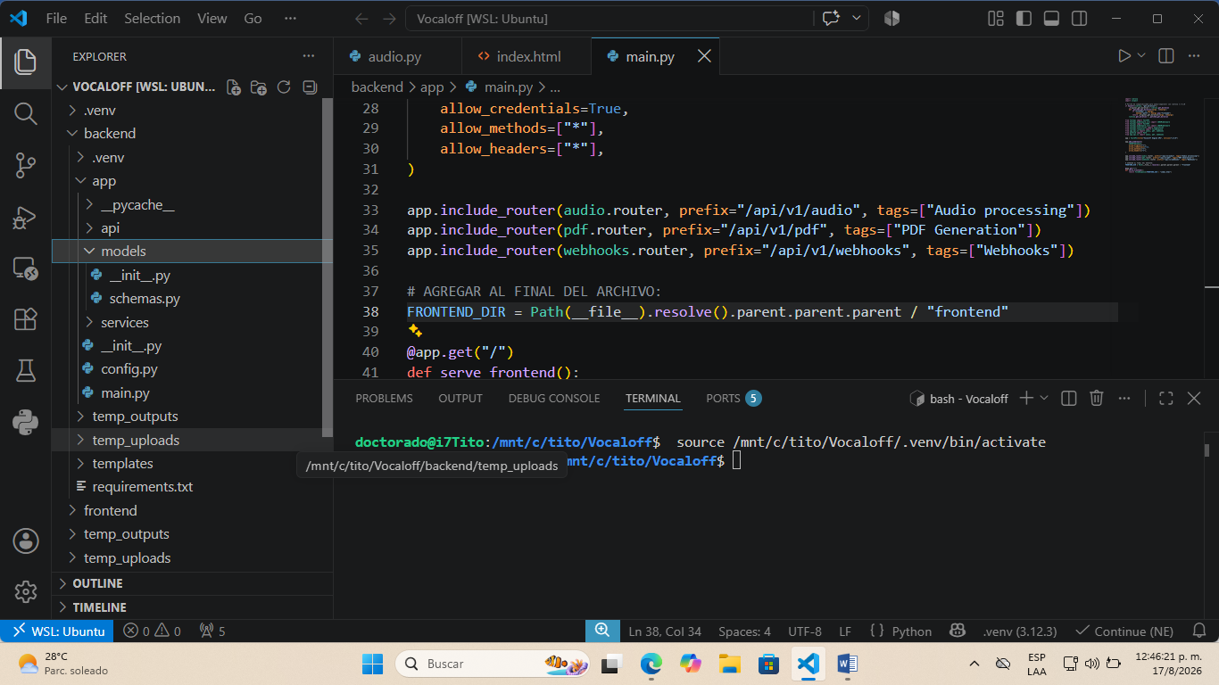
Tienes toda la razón. Esa carpeta backend/app/models/ es precisamente el lugar correcto dentro de tu estructura para definir todas las representaciones de datos de la aplicación.
Aprovechando que ya tienes allí el archivo schemas.py, el uso ideal para esta carpeta se divide en dos responsabilidades:
- Esquemas de Pydantic (schemas.py): Define la estructura de los datos que viajan entre la API y el Frontend (validación de peticiones de entrada y formato de respuestas JSON). Por ejemplo: UserCreate, UserResponse o Token.
- Modelos de Base de Datos (SQLAlchemy): Aloja la estructura de las tablas persistentes de la base de datos. En lugar de crear un archivo disperso como db/models.py, los definimos directamente dentro de models/ creando un archivo user.py (o credit.py).
Estructura sugerida para backend/app/models/:
Plaintext
backend/app/models/
├── __init__.py
├── schemas.py # Esquemas Pydantic (Validación API)
└── user.py # Tablas SQLAlchemy (User, Credit, CreditTransaction)
De esta forma, en backend/app/models/user.py colocamos las clases SQLAlchemy (User, Credit, CreditTransaction) que diseñamos anteriormente, manteniendo tu arquitectura limpia y consistente.

Mira la imagen, backend no tiene config.py y main.py en su raíz.
Tienes toda la razón: tanto config.py como main.py residen dentro de la carpeta backend/app/ y no en la raíz del directorio backend/.
Estructura real de tu proyecto:
Plaintext
VOCALOFF/
└── backend/
└── app/
├── api/
├── models/
│ ├── schemas.py
│ └── user.py # Modelos SQLAlchemy (User, Credit, Transaction)
├── services/
│ ├── __init__.py
│ ├── audio_service.py
│ └── credit_service.py # <-- Aquí va la función deduct_user_credit
├── __init__.py
├── config.py
├── main.py
└── requirements.txt
Al estar ubicado en backend/app/services/credit_service.py, el archivo importa correctamente los modelos con la ruta:
Python
from backend.app.models.user import Credit, CreditTransaction, TransactionType

Con ¿cuál basde de datos SQLite o PostgreSQL?, en el proyecto Vocaloff

Para el proyecto Vocaloff, la recomendación depende de la etapa en la que te encuentres:

1. Etapa Actual (Desarrollo Local y Pruebas): SQLite
Para empezar hoy mismo a desarrollar el esquema de usuarios, autenticación JWT y créditos en tu entorno local (WSL2), SQLite es la mejor opción por las siguientes razones:
- Cero Configuración: No necesitas instalar ni administrar un servidor de base de datos en WSL2; SQLite crea la base de datos automáticamente en un solo archivo dentro del proyecto (ej. vocaloff.db).
- Sostenible con SQLAlchemy: Al usar SQLAlchemy como ORM, el código de los modelos (User, Credit, CreditTransaction) y de las consultas que escribamos hoy es 100% idéntico tanto para SQLite como para PostgreSQL.
- Agilidad: Puedes borrar la base de datos o recrearla en un segundo mientras pruebas los endpoints de registro y cobro de créditos.
Nota técnica para SQLite: Como SQLite maneja bloques de archivos locales simples, el comando with_for_update() en SQLAlchemy se ignora de forma transparente sin romper la ejecución, lo que permite probar la lógica de deduct_user_credit sin ajustes adicionales.

2. Etapa Comercial (Producción en la Nube): PostgreSQL
Cuando despliegues Vocaloff en un servidor de producción para monetizar con usuarios reales y pagos con Stripe/PayPal, se migra a PostgreSQL por:
Concurrencia Real: Soporta múltiples lecturas y escrituras simultáneas sin bloquear peticiones cuando varios usuarios procesen audios al mismo tiempo.
- Seguridad Transaccional: Ejecuta de forma nativa el bloqueo de filas (SELECT FOR UPDATE) para garantizar que la deducción de saldo y recarga de créditos sea totalmente atómica y sin riesgos de saldo negativo.
- Soporte para Tareas Asíncronas: Se integra de forma óptima con la cola de tareas en segundo plano (Redis/Celery/ARQ).

¿Cómo configurarlo de forma flexible con SQLAlchemy?
Podemos definir la conexión en backend/app/config.py de modo que use SQLite por defecto en desarrollo local, pero permita cambiar a PostgreSQL mediante una variable de entorno cuando pases a producción.

Crea un archivo para gestionar la sesión de la base de datos en backend/app/db/session.py (o backend/app/db/database.py):

Python
from sqlalchemy import create_engine
from sqlalchemy.orm import declarative_base, sessionmaker
from backend.app.config import settings # O tu URL de configuración

# Por defecto en desarrollo local usamos SQLite:
SQLALCHEMY_DATABASE_URL = getattr(settings, "DATABASE_URL", "sqlite:///./vocaloff.db")

# Si es SQLite, agregamos connect_args para permitir ejecución multihilo en FastAPI
connect_args = {"check_same_thread": False} if SQLALCHEMY_DATABASE_URL.startswith("sqlite") else {}

engine = create_engine(SQLALCHEMY_DATABASE_URL, connect_args=connect_args)
SessionLocal = sessionmaker(autocommit=False, autoflush=False, bind=engine)

Base = declarative_base()

# Dependency para FastAPI
def get_db():
db = SessionLocal()
try:
yield db
finally:
db.close()
Conclusión: Empezamos a desarrollar y probar hoy con SQLite para avanzar rápido, y como todo está construido con SQLAlchemy, pasar a PostgreSQL en producción será tan simple como cambiar la cadena de conexión en el archivo de configuración.

Términos:

SQLAlchemy es la librería y el mapeador objeto-relacional (ORM) estándar de facto en el ecosistema de Python. Funciona como una capa de abstracción que traduce clases y objetos de Python a tablas y registros de una base de datos relacional (como PostgreSQL, SQLite o MySQL), permitiendo consultar y manipular datos mediante sintaxis nativa de Python sin escribir SQL manualmente.
Arquitectura: Core vs. ORM
SQLAlchemy está estructurado en dos capas principales:

- SQLAlchemy Core: La base del sistema. Proporciona una abstracción agnóstica de la base de datos, administrando el pool de conexiones, los dialectos de cada motor y un lenguaje de expresión de consultas SQL basado en código Python.
- SQLAlchemy ORM: Una capa construida sobre el Core que implementa el patrón Data Mapper. Asocia clases de Python con tablas de base de datos y rastrea los cambios de estado en las instancias de esas clases dentro de una sesión.
Conceptos Clave del ORM

Componente | Descripción y Función
Declarative Base | Clase base de la que heredan los modelos (ej. User, Credit) para mapear automáticamente atributos a columnas de la tabla.
Session (Sesión) | Administrador del patrón Unit of Work. Realiza el seguimiento de los objetos creados, modificados o eliminados y ejecuta las operaciones en la base de datos de forma atómica (commit / rollback).
Engine | Objeto encargado de gestionar las conexiones reales con la base de datos y traducir las instrucciones al dialecto específico (SQLite, PostgreSQL, etc.).
Relationships | Mecanismo (relationship()) para vincular tablas mediante claves foráneas (Foreign Keys), permitiendo navegar entre objetos relacionados de forma transparente.
Ventajas Clave
- Seguridad: Previene ataques de inyección SQL por defecto al parametrizar automáticamente todas las variables enviadas a las consultas.
- Portabilidad: Permite desarrollar y probar localmente con un motor ligero como SQLite y migrar a PostgreSQL en producción cambiando únicamente la cadena de conexión (Database URL).
- Gestión Transaccional: Control estricto del ciclo de vida de los datos mediante bloqueo de filas, soporte de concurrencia y manejo automático de transacciones.
- Ecosistema: Se integra nativamente con herramientas como Alembic para el control de versiones y migraciones del esquema de la base de datos, y con FastAPI / Pydantic para validar y serializar las respuestas HTTP.

¿ Qué es una autenticación JWT ?

La autenticación JWT (JSON Web Token) es un estándar abierto (RFC 7519) basado en tokens sin estado (stateless) utilizado para verificar la identidad de un usuario de forma segura entre un cliente y un servidor. En lugar de almacenar sesiones activas en la base de datos o memoria RAM del servidor, este emite un compacto token firmado criptográficamente que el cliente envía en cada petición.
Anatomía de un Token JWT
Un token se compone de tres partes codificadas en Base64Url y separadas por puntos (header.payload.signature):
- Header (Encabezado): Contiene el tipo de token (JWT) y el algoritmo de cifrado o firma (por ejemplo, HS256).
- Payload (Carga útil): Incluye la información del usuario y los metadatos o claims (ej. user_id, email, rol y fecha de expiración exp).
- Signature (Firma): Es el resultado de combinar el header, el payload y una clave secreta (SECRET_KEY) que solo conoce el servidor. Evita que un usuario altere los datos del token en el cliente.
Flujo de Autenticación Paso a Paso
- Inicio de Sesión: El usuario envía sus credenciales (email y password) a un endpoint como POST /api/v1/auth/login.
- Emisión: FastAPI valida la contraseña, genera el JWT utilizando una clave secreta y lo devuelve al cliente.
- Almacenamiento: El navegador o teléfono guarda el token (en localStorage o cookies de tipo HTTP-Only).
- Petición Autorizada: Al solicitar una acción protegida (por ejemplo, consumir un crédito para separar un audio), el cliente envía el token en la cabecera HTTP:
Plaintext
Authorization: Bearer <tu_token_jwt_aqui>
- Validación: FastAPI descodifica la firma con la clave secreta. Si el token es legítimo y no ha expirado, identifica al usuario al instante sin necesidad de hacer una consulta de sesión a la base de datos.

Ventajas Técnicas para Vocaloff
Característica | Beneficio
Arquitectura Sin Estado (Stateless) | Reduce el consumo de memoria y la carga en la base de datos, ya que la validación se hace mediante operaciones matemáticas en memoria.
Integración con FastAPI | Se integra de forma nativa mediante la dependencia OAuth2PasswordBearer y librerías como PyJWT o python-jose.
Expiración y Seguridad | Permite definir tiempos de vida reducidos para el token de acceso (ej. 30 minutos) e implementar un Refresh Token para renovarlo de forma transparente.

180826 0127 pm Gil
Antes de continuar con Vocaloff, podemos hacer el trabajo en GitHub para gestionar las versiones, cambios en el código y cambio de equipo de trabajo, así como poder agregar nuevos programadores u otro personal en diferentes áreas

¡Excelente decisión! Configurar GitHub en este punto asegura el código frente a pérdidas, facilita alternar de computadora sin perder sincronización y establece el marco de trabajo para sumar nuevos colaboradores.

1. Preparar el proyecto local con .gitignore

Antes de subir el repositorio, es fundamental evitar subir carpetas de compilación, modelos pesados descargados, archivos temporales y entornos virtuales.

Crea o verifica el archivo .gitignore en la raíz de tu proyecto (VOCALOFF/):

Fragmento de código
# Entornos virtuales
.venv/
venv/
env/

# Caché de Python
__pycache__/
*.py[cod]

# Archivos temporales de carga/salida
temp_uploads/
temp_outputs/
*.wav
*.mp3

# Bases de datos locales
*.db
*.sqlite3

# Variables de entorno secretas
.env

# Editor
.vscode/

Mira el actual .gitignore en la raíz de Vocaloff
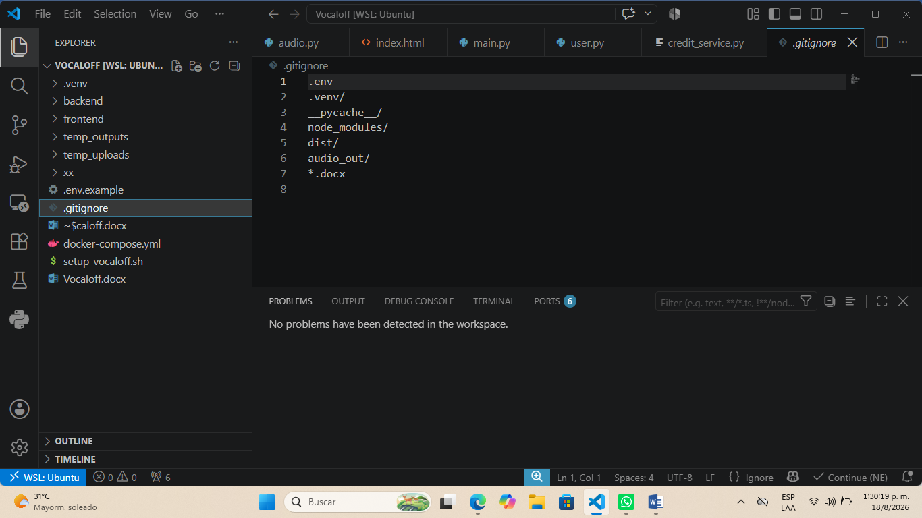
Tu .gitignore actual tiene una buena base, pero le faltan carpetas clave de tu proyecto Vocaloff para evitar subir audios pesados procesados, archivos temporales y la base de datos local SQLite.

Reemplaza todo el contenido de tu .gitignore con la siguiente versión optimizada:
Fragmento de código
# Entornos virtuales y variables secretas
.env
.venv/
**/.venv/

# Caché de Python
__pycache__/
**/__pycache__/
*.py[cod]

# Archivos temporales de audio e impresiones de Vocaloff
temp_uploads/
temp_outputs/
audio_out/

# Base de datos local (SQLite)
*.db
*.sqlite
*.sqlite3

# Frontend y Node.js
node_modules/
dist/

# Documentación local y temporales de Office
*.docx
~$*.docx

# Configuraciones del editor y carpetas temporales de prueba
.vscode/
xx/
Puntos clave agregados:
temp_uploads/ y temp_outputs/: Evitan que se suban los archivos .mp3 / .wav subidos o generados durante las pruebas.

*.db / *.sqlite3: Mantiene la base de datos local aislada fuera del repositorio para que cada desarrollador tenga la suya propia.

**/__pycache__/: Garantiza que el caché de Python en subcarpetas de backend/app/ no ensucie los commits.

2. Inicializar Git y Vincular a GitHub
Mira la ventana de Github de mi cuenta

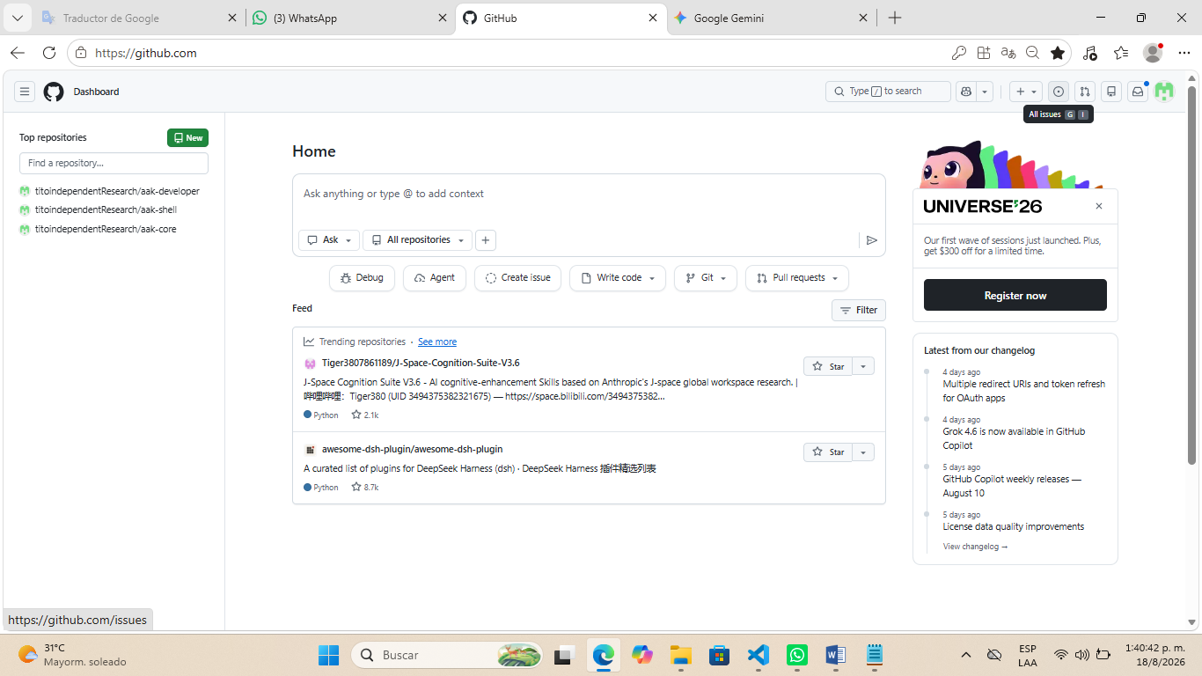
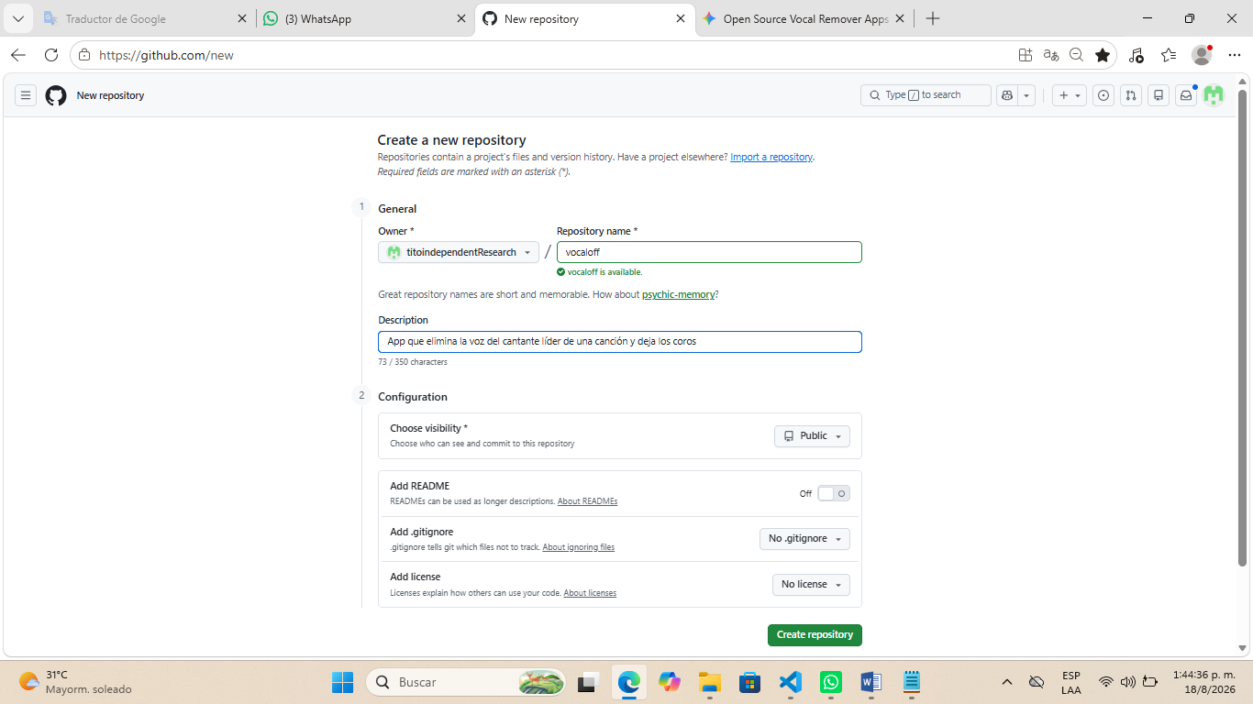
¡La configuración está impecable! Todo está exactamente como lo necesitamos.

Haz clic en el botón verde Create repository abajo a la derecha.

Luego, abre la terminal de VS Code (WSL2) en la raíz de Vocaloff y ejecuta esta secuencia de comandos para subir tu proyecto:
Bash
git init
git add .
git commit -m "feat: estructura inicial de Vocaloff con FastAPI"
git branch -M main
git remote add origin https://github.com/titoindependentResearch/vocaloff.git
git push -u origin main
Dime qué te responde la terminal tras ejecutar el git push para verificar las credenciales.

Ejecuta en la terminal de WSL2 para subir la versión actual a GitHub:
Bash
git init
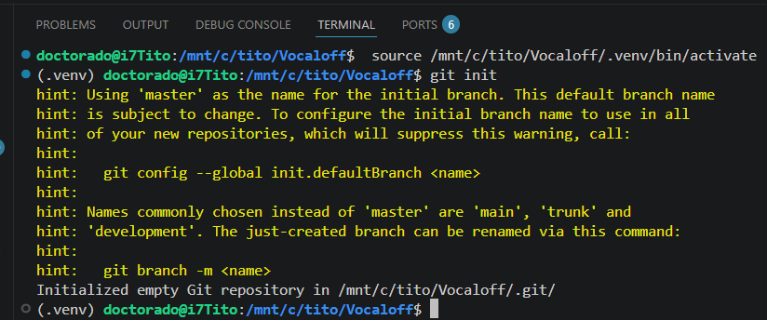
git init se ejecutó correctamente. Ahora ejecuta el resto de los comandos en la misma terminal para subir el código:
Bash
git add .
git commit -m "feat: estructura inicial de Vocaloff con FastAPI"
git branch -M main
git remote add origin https://github.com/titoindependentResearch/vocaloff.git
git push -u origin main
Dime si te solicita autenticación en pantalla o si sube los archivos directamente.
NOTA: Pensé que el color amarillo en las palabras significaba que habia problemas
El texto amarillo que empieza por hint: no indica ningún error, sino sugerencias informativas que te da Git sobre la configuración inicial.

En la terminal de Git, la codificación por colores se interpreta así:
Amarillo (hint: / warning:): Consejos o advertencias no bloqueantes. Aquí solo te advierte que la rama inicial se llamará master por defecto a menos que la renombres a main.
- Rojo: Errores o fallos críticos que impidieron ejecutar la acción.
- Blanco / Verde: Mensajes informativos y confirmaciones de éxito (como la última línea: Initialized empty Git repository).
Todo el proceso de inicialización se realizó correctamente. Puedes continuar ejecutando los comandos restantes para subir el repositorio:
Bash
git add .
git commit -m "feat: estructura inicial de Vocaloff con FastAPI"
git branch -M main
git remote add origin https://github.com/titoindependentResearch/vocaloff.git
git push -u origin main
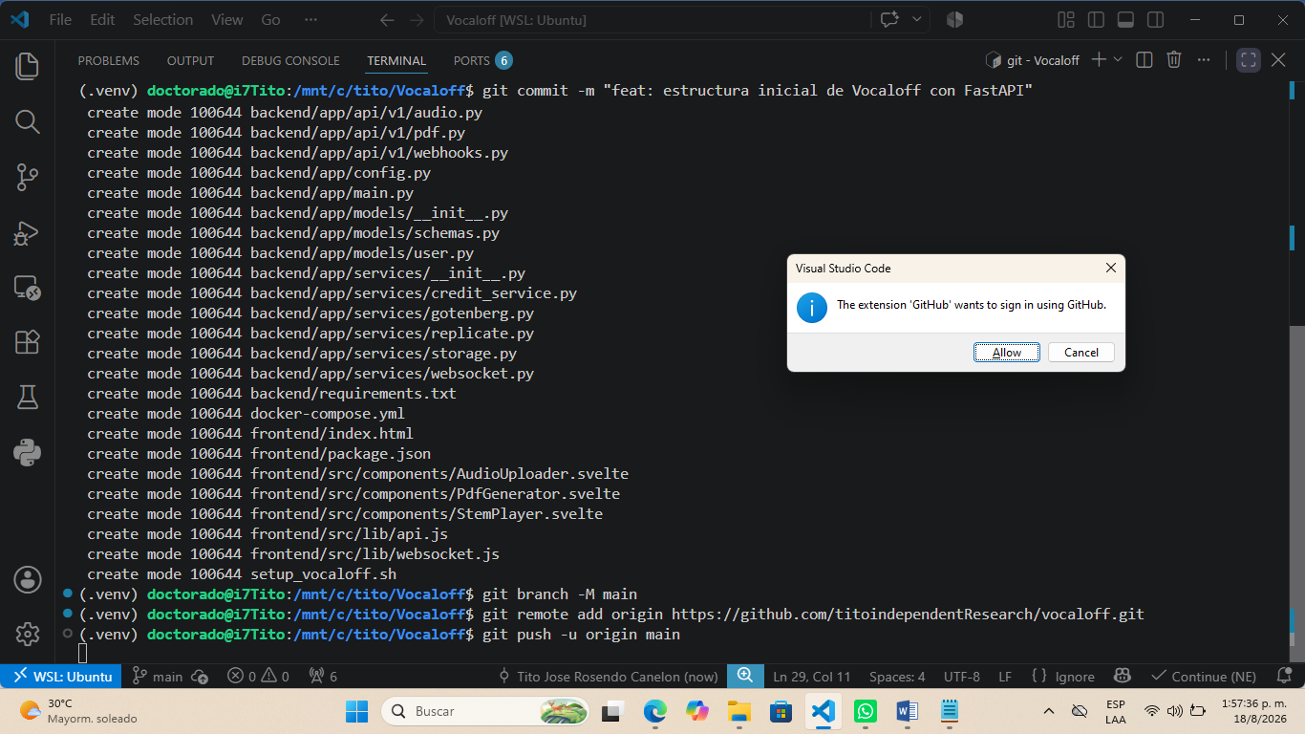
Haz clic en el botón "Allow" (Permitir) de esa ventana emergente.
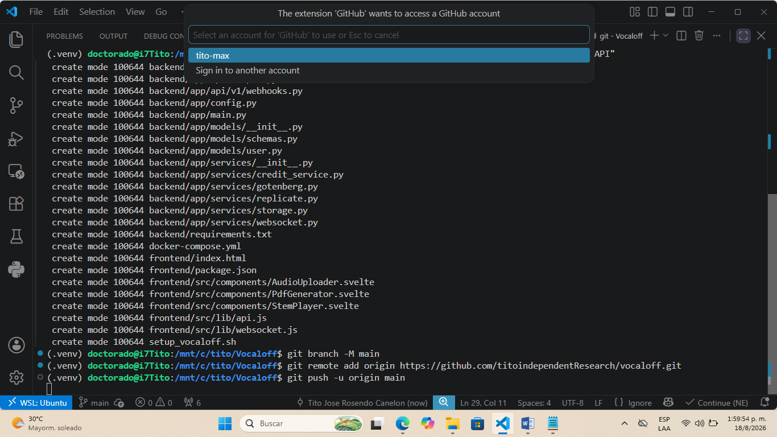
Mira después de haber precionado de botón de Allow
Selecciona la opción "Sign in to another account" en el menú desplegable.
El repositorio lo creaste bajo la cuenta titoindependentResearch, por lo que necesitas vincular esa cuenta específica en lugar de tito-max:
- Haz clic en "Sign in to another account".

- Se abrirá la ventana en tu navegador para iniciar sesión.

- Ingresa las credenciales de la cuenta titoindependentResearch y autoriza a VS Code.

- Una vez completado, el comando git push -u origin main enviará todo el código a GitHub sin errores de permisos.

Esto iniciará el proceso de autenticación segura entre VS Code y tu cuenta de GitHub:

- Se abrirá una ventana en tu navegador web solicitando autorizar el acceso.

- Haz clic en "Authorize Visual Studio Code" en el navegador.

- Regresa a VS Code; la terminal completará automáticamente el comando git push -u origin main y tu proyecto quedará publicado en GitHub.

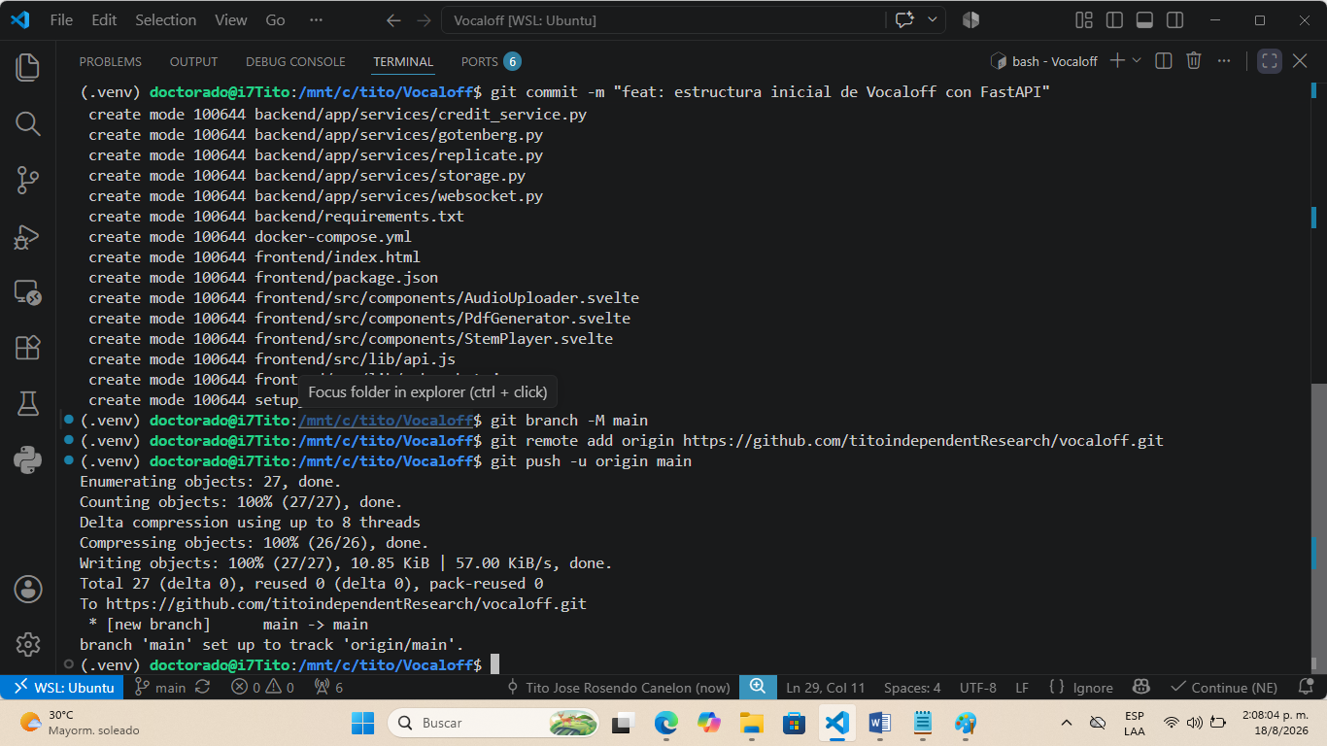
Respuesta 1

¡Subida completada con éxito! Tu repositorio remoto en titoindependentResearch/vocaloff ya tiene toda la estructura inicial publicada y sincronizada con la rama main.
Ahora que el código está resguardado en GitHub, podemos retomar la construcción del sistema de usuarios y créditos para la monetización:
Próximos pasos en el Backend:
- Configurar la conexión a SQLite (backend/app/db/session.py): Crear el motor de SQLAlchemy y la función get_db para inyectar sesiones en FastAPI.
- Inicializar las tablas: Asegurar que users, credits y credit_transactions se creen automáticamente en la base de datos local al arrancar la aplicación.
- Endpoints de Autenticación JWT: Implementar el registro de usuarios (con asignación de créditos iniciales de bienvenida) y el inicio de sesión.
¿Empezamos creando el archivo de sesión de la base de datos para conectar los modelos que diseñamos?

Respuesta 2
¡Con el código guardado en GitHub, procedemos a conectar la base de datos SQLite para gestionar los usuarios y sus créditos!

  - Crear la sesión de Base de Datos (backend/app/db/session.py)
Voy a agregar la carpeta db en backend/app y luego el archivo session.py en backend/app/db, ¿Correcto?
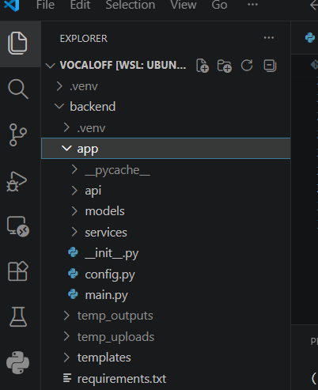
Es la ubicación exacta donde debe residir para coincidir con las importaciones de tu proyecto.

Estructura resultante:

Plaintext
backend/app/
├── api/
├── db/
│ ├── __init__.py # Recomendado (archivo vacío)
│ └── session.py # <-- Conexión y sesión de SQLite
├── models/
│ ├── __init__.py
│ ├── schemas.py
│ └── user.py
├── services/
├── config.py
└── main.py
Agrega también un archivo vacío __init__.py dentro de la carpeta db/ para asegurar que Python reconozca el paquete sin problemas al importar from backend.app.db.session import Base.

Crea la carpeta db/ dentro de backend/app/ y dentro añade el archivo session.py:
Python
from sqlalchemy import create_engine
from sqlalchemy.orm import declarative_base, sessionmaker

# Archivo de base de datos local SQLite
SQLALCHEMY_DATABASE_URL = "sqlite:///./vocaloff.db"

# check_same_thread es obligatorio en SQLite cuando interactúa con peticiones asíncronas de FastAPI
engine = create_engine(
SQLALCHEMY_DATABASE_URL,
connect_args={"check_same_thread": False}
)

SessionLocal = sessionmaker(autocommit=False, autoflush=False, bind=engine)

Base = declarative_base()

def get_db():
"""Inyector de dependencia para obtener la sesión de BD en cada endpoint."""
db = SessionLocal()
try:
yield db
finally:
db.close()

NOTA: VEAMOS COMO ACTUA GitHub
2. Guardar las tablas en backend/app/models/user.py

Actualiza o crea el archivo user.py importando el Base que acabamos de definir:

Python
import enum
from datetime import datetime
from sqlalchemy import Column, Integer, String, Boolean, DateTime, ForeignKey, Enum
from sqlalchemy.orm import relationship
from backend.app.db.session import Base

class TransactionType(str, enum.Enum):
INITIAL_BONUS = "initial_bonus"
PURCHASE = "purchase"
USAGE = "usage"
REFUND = "refund"

class User(Base):
__tablename__ = "users"

id = Column(Integer, primary_key=True, index=True)
email = Column(String, unique=True, index=True, nullable=False)
hashed_password = Column(String, nullable=False)
is_active = Column(Boolean, default=True)
created_at = Column(DateTime, default=datetime.utcnow)

credit_balance = relationship("Credit", back_populates="user", uselist=False, cascade="all, delete-orphan")
transactions = relationship("CreditTransaction", back_populates="user", cascade="all, delete-orphan")

class Credit(Base):
__tablename__ = "credits"

id = Column(Integer, primary_key=True, index=True)
user_id = Column(Integer, ForeignKey("users.id"), unique=True, nullable=False)
balance = Column(Integer, default=0, nullable=False)
updated_at = Column(DateTime, default=datetime.utcnow, onupdate=datetime.utcnow)

user = relationship("User", back_populates="credit_balance")

class CreditTransaction(Base):
__tablename__ = "credit_transactions"

id = Column(Integer, primary_key=True, index=True)
user_id = Column(Integer, ForeignKey("users.id"), nullable=False)
amount = Column(Integer, nullable=False)
transaction_type = Column(Enum(TransactionType), nullable=False)
description = Column(String, nullable=True)
created_at = Column(DateTime, default=datetime.utcnow)

user = relationship("User", back_populates="transactions")
3. Auto-crear las tablas al iniciar la API (backend/app/main.py)

Añade estas dos líneas en tu main.py para que SQLite cree las tablas automáticamente al levantar Uvicorn:

Python
from backend.app.db.session import engine, Base
from backend.app.models import user # Carga los modelos para registrarlos en SQLAlchemy

# Crea las tablas si no existen en vocaloff.db
Base.metadata.create_all(bind=engine)
Avísame cuando tengas creados estos archivos para construir el endpoint de Registro de usuarios (POST /api/v1/auth/register) con otorgamiento de créditos iniciales.

git add .
git commit -m "feat: prototipo funcional de aislamiento de voz con FastAPI"
git branch -M main
git remote add origin https://github.com/TU_USUARIO/vocaloff.git
git push -u origin main
3. Estrategia de Trabajo para Múltiples Equipos y Programadores

Para colaborar sin romper la versión estable y trabajar desde distintos equipos, la mejor práctica es usar ramas (branches):

Rama / Flujo | Propósito | Regla de Uso
main | Versión de producción limpia y probada. | Nadie hace push directo aquí; todo entra por Pull Requests.
feature/credits | Desarrollo del esquema de usuarios y créditos. | Se trabaja de forma aislada hasta completar el módulo.
feature/auth | Desarrollo de la autenticación JWT. | Un desarrollador puede avanzar aquí sin afectar a los demás.
- Sincronizar en otra computadora: Solo clonas el repositorio (git clone <URL>) y ejecutas git pull origin main para tener siempre la última versión.

4. Gestión de Colaboradores y Personal de Otras Áreas

GitHub no es solo para programadores; permite estructurar todo el proyecto en equipo:

- Invitar miembros: En tu repositorio ve a Settings > Collaborators > Add people e ingresa el correo o usuario de GitHub.

- Gestión de Tareas (GitHub Projects): Crea un tablero Kanban visual (Por hacer, En progreso, Completado) para asignar tareas a diseñadores, programadores o personal de control de calidad.

- Control de Errores y Funciones (Issues): Cualquier integrante puede abrir un Issue describiendo un fallo o solicitando una nueva característica sin tocar una línea de código.

¿Tienes la cuenta de GitHub lista para crear el repositorio remoto o necesitas ayuda generando las claves SSH / Tokens de acceso para WSL2?

VEAMOS COMO ACTUA GitHub
¿Cómo se sabe que se están guardando los cambios en el servidor GitHub?
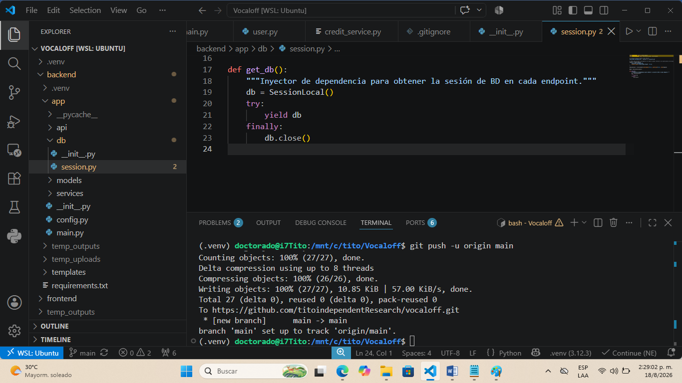

En la imagen que compartes, esos últimos cambios (session.py y __init__.py) todavía no están en GitHub. Lo sabemos por los puntos/indicadores dorados junto a las carpetas app y db en el explorador de la izquierda.
1. Indicadores visuales en VS Code
- Punto dorado / Letra U (Untracked): Archivo totalmente nuevo en tu equipo que Git no está rastreando ni se ha subido.
- Letra M (Modified): Archivo existente que modificaste localmente pero no has subido.

- Sin marcas ni colores: El archivo está limpio y perfectamente sincronizado con el servidor.

- Icono de Control de Fuente (tercer icono a la izquierda con forma de red/ramas): Muestra una pequeña insignia numérica indicando cuántos cambios están pendientes por guardar en el repositorio.

2. Verificación rápida desde la terminal

Ejecuta este comando en la terminal de VS Code:
Bash
git status
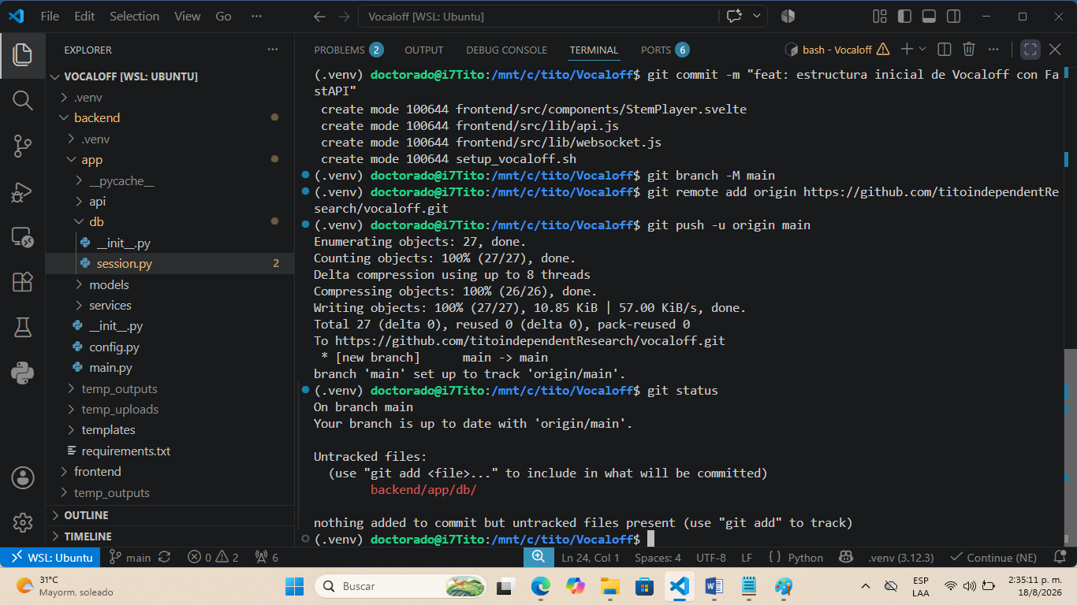
La salida de git status confirma que la carpeta backend/app/db/ está listada en rojo bajo Untracked files: esto significa que la carpeta es totalmente nueva y aún no está guardada en GitHub.
Para incluir la nueva configuración de la base de datos en el repositorio remoto, ejecuta estos tres comandos en la terminal:
Bash
git add .
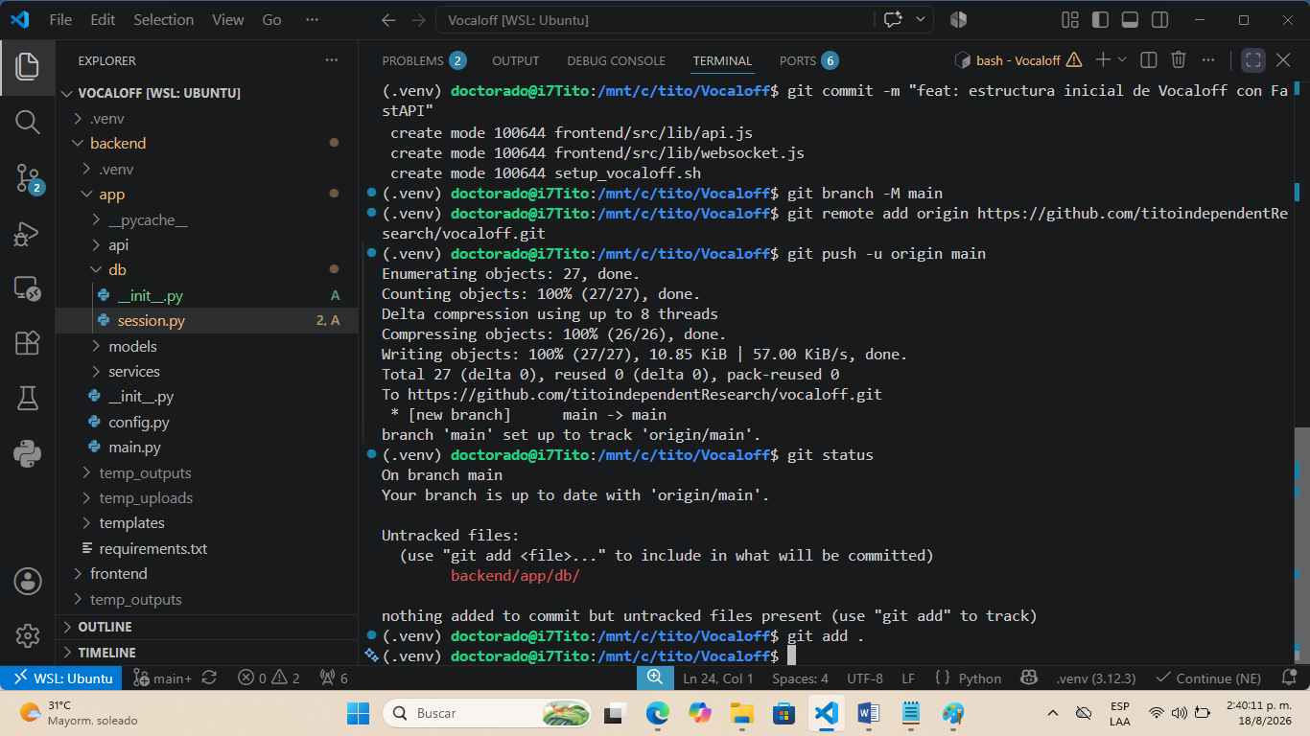
MIra aparecen 2 A
La letra A verde significa "Added" (Agregado).
Al haber ejecutado el comando git add ., le indicaste a Git que prepare esos dos archivos nuevos (__init__.py y session.py) para guardarlos en la base de datos de control de versiones.
Están en el área de preparación (Staging Area). Para enviarlos de forma definitiva a GitHub, solo te falta ejecutar los dos comandos de cierre:
Bash
git commit -m "feat: agrega modulo db con sesion sqlite"
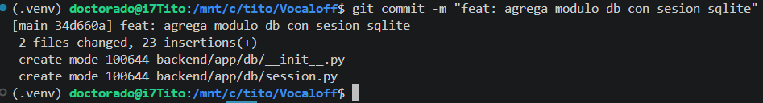
git push
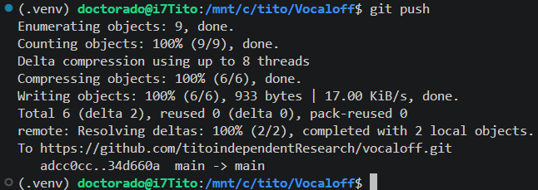
¡Perfecto! El commit y el push se completaron sin ningún error. La carpeta backend/app/db/ ya está guardada y respaldada en GitHub.
Al terminar el push, las letras A y las marcas doradas desaparecerán por completo.

git commit -m "feat: agrega modulo db con sesion sqlite"
git push
Una vez ejecutados, si vuelves a correr git status, verás el mensaje nothing to commit, working tree clean y desaparecerán las marcas doradas en el árbol de archivos.

- Guardado en GitHub: Te dirá nothing to commit, working tree clean y Your branch is up to date with 'origin/main'.

- Pendiente por subir: Te mostrará una lista de archivos en color rojo o verde.

3. Confirmación directa en la web

Abre en tu navegador la página del repositorio ([https://github.com/titoindependentResearch/vocaloff](https://github.com/titoindependentResearch/vocaloff)) y refresca la vista. Si navegas a la ruta backend/app/, verás si la carpeta db ya existe allí.

Para subir estos nuevos archivos (session.py) a GitHub en este momento:
Bash
git add .
git commit -m "feat: agrega configuracion de sesion de BD sqlite en db/session.py"
git push

Próximo Paso: Conectar Modelos e Inicializar la Base de Datos
Ahora vamos a asegurar que los modelos de base de datos utilicen esta sesión de SQLite y que las tablas se creen automáticamente cuando arranques la API.

1. Actualizar backend/app/models/user.py
Asegúrate de que user.py esté importando la clase Base desde el módulo db.session que acabas de subir:
Python
import enum
from datetime import datetime
from sqlalchemy import Column, Integer, String, Boolean, DateTime, ForeignKey, Enum
from sqlalchemy.orm import relationship
from backend.app.db.session import Base

class TransactionType(str, enum.Enum):
INITIAL_BONUS = "initial_bonus"
PURCHASE = "purchase"
USAGE = "usage"
REFUND = "refund"

class User(Base):
__tablename__ = "users"

id = Column(Integer, primary_key=True, index=True)
email = Column(String, unique=True, index=True, nullable=False)
hashed_password = Column(String, nullable=False)
is_active = Column(Boolean, default=True)
created_at = Column(DateTime, default=datetime.utcnow)

credit_balance = relationship("Credit", back_populates="user", uselist=False, cascade="all, delete-orphan")
transactions = relationship("CreditTransaction", back_populates="user", cascade="all, delete-orphan")

class Credit(Base):
__tablename__ = "credits"

id = Column(Integer, primary_key=True, index=True)
user_id = Column(Integer, ForeignKey("users.id"), unique=True, nullable=False)
balance = Column(Integer, default=0, nullable=False)
updated_at = Column(DateTime, default=datetime.utcnow, onupdate=datetime.utcnow)

user = relationship("User", back_populates="credit_balance")

class CreditTransaction(Base):
__tablename__ = "credit_transactions"

id = Column(Integer, primary_key=True, index=True)
user_id = Column(Integer, ForeignKey("users.id"), nullable=False)
amount = Column(Integer, nullable=False)
transaction_type = Column(Enum(TransactionType), nullable=False)
description = Column(String, nullable=True)
created_at = Column(DateTime, default=datetime.utcnow)

user = relationship("User", back_populates="transactions")

2. Auto-crear las tablas en backend/app/main.py
Abre backend/app/main.py e incluye la creación de tablas al inicio del archivo:
Python
from fastapi import FastAPI
from backend.app.db.session import engine, Base
from backend.app.models import user # Carga los modelos para registrarlos en SQLAlchemy

# Crea el archivo vocaloff.db y sus tablas si no existen
Base.metadata.create_all(bind=engine)

app = FastAPI(title="Vocaloff API")

@app.get("/")
def read_root():
return {"message": "Vocaloff API running successfully"}
El código de main.py completo quedará así:
import inspect
import librosa

# Parche de compatibilidad para audio-separator con librosa >= 0.10
if hasattr(librosa, "get_duration"):
_original_get_duration = librosa.get_duration

def _patched_get_duration(*args, **kwargs):
if "filename" in kwargs:
kwargs["path"] = kwargs.pop("filename")
return _original_get_duration(*args, **kwargs)

librosa.get_duration = _patched_get_duration

from pathlib import Path

# Importaciones de la API
from app.api.v1 import audio, pdf, webhooks
# Importaciones para la Base de Datos SQLite
from app.db.session import Base, engine
from app.models import user # Registra las tablas en SQLAlchemy
from fastapi import FastAPI
from fastapi.middleware.cors import CORSMiddleware
from fastapi.responses import FileResponse
from fastapi.staticfiles import StaticFiles

# Crear las tablas en vocaloff.db si aún no existen
Base.metadata.create_all(bind=engine)

app = FastAPI(title="Vocaloff Engine API", version="1.0.0")

app.add_middleware(
CORSMiddleware,
allow_origins=["*"],
allow_credentials=True,
allow_methods=["*"],
allow_headers=["*"],
)

# Routers de la aplicación
app.include_router(
audio.router, prefix="/api/v1/audio", tags=["Audio processing"]
)
app.include_router(
pdf.router, prefix="/api/v1/pdf", tags=["PDF Generation"]
)
app.include_router(
webhooks.router, prefix="/api/v1/webhooks", tags=["Webhooks"]
)

# Servir Frontend
FRONTEND_DIR = Path(__file__).resolve().parent.parent.parent / "frontend"

@app.get("/")
def serve_frontend():
return FileResponse(FRONTEND_DIR / "index.html")

3. Probar la creación de la Base de Datos
Ejecuta el servidor de desarrollo desde la raíz del proyecto:
Bash
uvicorn backend.app.main:app --reload
Al arrancar, verás aparecer automáticamente el archivo vocaloff.db en la raíz de tu proyecto.

.vscode/settings.json
El archivo .settings.json te quedó dentro de la carpeta backend/app/, por eso no lo reconoce en la raíz.
Para solucionarlo de forma directa desde la terminal sin arrastrar archivos, ejecuta estos dos comandos:
Bash
mkdir -p .vscode
echo '{"python.analysis.extraPaths": ["./backend"]}' > .vscode/settings.json
Para eliminar la carpeta .vscode creada por error dentro de app:
Bash
rm -rf backend/app/.vscode
Una vez ejecutados, verás la carpeta .vscode/ en el árbol principal a la izquierda y el subrayado amarillo desaparecerá de main.py.

Editar .vscode/settings.json
Puedes editar el archivo .vscode/settings.json directamente desde el editor de VS Code o desde la terminal.

Opción 1: Desde el explorador de VS Code (Interfaz gráfica)
- En el panel izquierdo de VS Code, busca la carpeta .vscode en la raíz del proyecto.
- Haz clic en el archivo settings.json para abrirlo en el editor.
- Edita o pega el contenido deseado:
JSON
{
"python.analysis.extraPaths": [
"./backend"
]
}
- Guarda los cambios con Ctrl + S.

Opción 2: Abrirlo directamente desde la terminal

Con la terminal en la raíz del proyecto (/mnt/c/tito/Vocaloff), ejecuta:
Bash
code .vscode/settings.json
Se abrirá automáticamente como una pestaña en tu editor listo para modificar y guardar.

